PENGARUH BUDAYA KERJA, PELATIHAN, DAN KEPUASAN KERJA TERHADAP KINERJA PEGAWAI PADA DITRES NARKOBA
POLDA SUMUT

SKRIPSI



OLEH: RINI HARTATI
203114075

PROGRAM STUDI MANAJEMEN FAKULTAS EKONOMI
UNIVERSITAS MUSLIM NUSANTARA ALWASHLIYAH MEDAN
2024

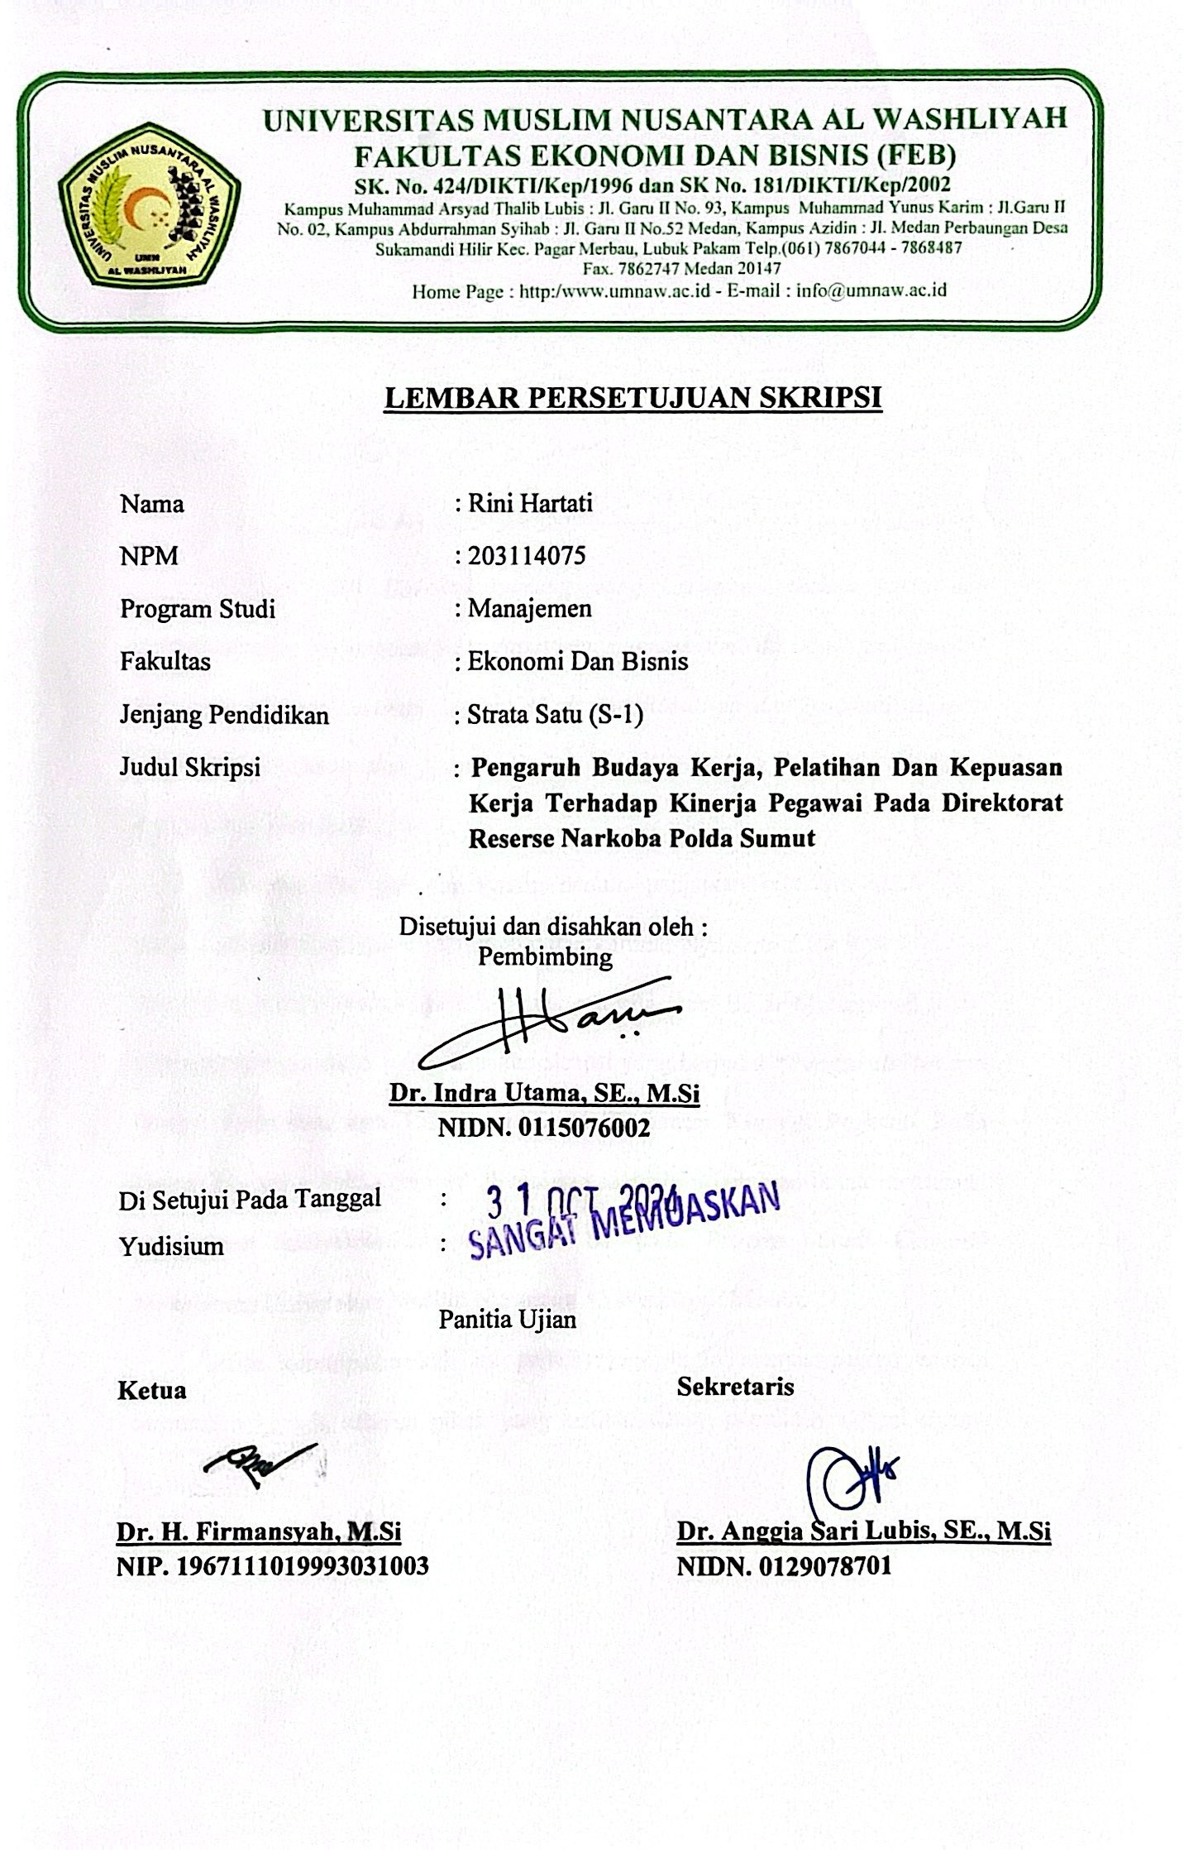

KATA PENGANTAR

Artinya: (10) Hai orang-orang yang beriman, sukakah kamu aku tunjukkan suatu perniagaan yang dapat menyelamatkanmu dari azab yang pedih?
(11) (Yaitu) kamu beriman kepada Allah dan RasulNya dan berjihad di jalan Allah dengan harta dan jiwamu. Itulah yang lebih baik bagimu, jika kamu mengetahui. (As-shaff : 10-11)
Alhamdulillah puji dan syukur penulis panjatkan kehadirat Allah SWT yang telah melimpahkan segala rahmat dan karunia-Nya serta tidak lupa shalawat dan salam penulis berikan kepada junjungan kita Nabi Besar Muhammad SAW, sehingga penulis dapat menyelesaikan skripsi yang berjudul “Pengaruh Budaya Kerja, Pelatihan, dan Kepuasan Kerja Terhadap Kinerja Pegawai Pada Ditres Narkoba Polda Sumut”. Penulisan skripsi ini betujuan untuk memenuhi persyaratan menyelesaikan pendidikan S1 pada Program Studi Ekonomi Manajemen Universitas Muslim Nusantara Al Washliyah Medan.
Pada kesempatan kali ini penulis juga ingin menyampaikan ucapan terimaksih kepada seluruh pihak yang terlibat dalam penulisan skripsi skripsi saya, yaitu:

- Bapak Dr. H. Firmansyah, M.Si., selaku Rektor Universitas Muslim Nusantara Al-Washilyah Medan yang telah memberikan saya kesempatan untuk menambah ilmu pengetahuan di Universitas yang Bapak pimpin.
- Ibu Dr. Anggia Sari Lubis, SE., M.Si., selaku Dekan Fakultas Ekonomi yang telah memberikan dorongan kepada peneliti dalam menyelesaikan skripsi ini.
- Bapak Toni Hidayat, S.E., M.Si., selaku Kepala Program Studi Manajemen yang telah memberikan arahan dan bimbingan kepada penelitian dalam menyelesaikan skripsi ini.
- Bapak Dr. Indra Utama, S.E., M.Si., selaku dosen pembimbing yang telah memberikan bimbingan, serta dorongan dan semangat kepada peneliti untuk menyelesaikan skripsi ini.
- Bapak Toni Hidayat,SE., M.Si., selaku dosen penguji I yang telah memberikan bimbingan, serta dorongan dan semangat kepada peneliti untuk menyelesaikan skripsi ini.
- Bapak Muhammad Rahmat, S.Pd., M.Si., selaku dosen penguji II yang telah memberikan bimbingan, serta dorongan dan semangat kepada peneliti untuk menyelesaikan skripsi ini.
- Secara khusus mengucapkan terima kasih kepada suami dan anak anak saya yang selalu mendoakan dan memberi semangat sehingga saya bisa sampai ke titik sekarang.
- Bapak dan Ibu Dosen Universitas Muslim Nusantara Al-wahsliyah Medan yang telah memberikan ilmu yang bermanfaat selama perkuliahan.

Sebagaimana seorang layaknya manusia, dengan menyadari masih banyak kekurang dalam penyajian maupun penulisan skripsi skripsi ini. Oleh sebab itu, kepada para pembaca agar kiranya menyampaikan saran dan kritik yang bersifat membangun agar nantinya saya bisa memperbaikinya di kemudia hari.
Akhir kata semoga skripsi skripsi ini dapat bermanfaat bagi pembaca dan terutama bagi penulis sendiri.

Medan, Agustus 2024 Penulis

Rini Hartati NPM: 203114075

DAFTAR ISI

KATA PENGANTAR i
DAFTAR ISI iv
DAFTAR TABEL viii
DAFTAR GAMBAR x
DAFTAR LAMPIRAN xi
ABSTRAK xii
ABSTRACT xiii
BAB I PENDAHULUAN 1
  - Latar Belakang Masalah 1
  - Identifikasi Masalah 9
  - Batasan Masalah 11
  - Rumusan Masalah 11
  - Tujuan Penelitian 12
  - Manfaat Penelitian 12
BAB II TINJAUAN PUSTAKA 14
  - Budaya Kerja 14
    - Pengertian Budaya Kerja 14
    - Faktor-Faktor Budaya Kerja 16
    - Indikator Budaya Kerja 17
  - Pelatihan 18
    - Pengertian Pelatihan 18
    - Faktor-Faktor Pelatihan 20
    - Indikator Pelatihan 21
  - Kepuasan Kerja 23
    - Pengertian Kepuasan Kerja 23
    - Faktor-Faktor Kepuasan Kerja 25
    - Indikator Kepuasan Kerja 26
  - Kinerja Pegawai 27
    - Pengertian Kinerja Pegawai 27
    - Faktor-Faktor Kinerja Pegawai 30
    - Indikator Kinerja Pegawai 31
  - Penelitian Terdahulu 34
  - Kerangka Konseptual 37
    - Hubungan Budaya Kerja Dengan Kinerja Pegawai 39
    - Hubungan Pelatihan Dengan Kinerja Pegawai 39
    - Hubungan Kepuasan Kerja Dengan Kinerja Pegawai 39
  - Hipotesis 40
BAB III METODE PENELITIAN 41
  - Desain Penelitian 41
  - Populasi & Sampel 41
    - Populasi 41
    - Sampel 41
  - Lokasi dan Waktu Penelitian 43
    - Lokasi Penelitian 43
    - Waktu Penelitian 43
  - Variabel & Indikator 44
  - Instrumen Penelitian 46
  - Teknik Pengumpulan Data 46
  - Uji Validitas dan Reliabilitas 46
    - Uji Validitas 46
    - Uji Reliabilitas 50
  - Teknik Analisis Data 51
    - Uji Asumsi Klasik 51
    - Analisis Regresi Linier Berganda 53
    - Pengujian Hipotesis 54
BAB IV HASIL PENELITIAN DAN PEMBAHASAN 57
  - Gambaran Umum Ditres Narkoba Polda Sumut 57
  - Hasil Penelitian 58
    - Hasil Karakteristik Responden 58
    - Hasil Uji Asumsi Klasik 67
    - Hasil Analisis Regresi Linear Berganda 69
    - Hasil Uji Hipotesis 71
  - Pembahasan 73
    - Pengaruh Budaya Kerja Terhadap Kinerja Pegawai pada Ditres Narkoba Polda Sumut 73
    - Pengaruh Pelatihan Terhadap Kinerja Pegawai pada
Ditres Narkoba Polda Sumut 75
    - Pengaruh Kepuasan Kerja Terhadap Kinerja Pegawai
pada Ditres Narkoba Polda Sumut 76
    - Pengaruh Budaya Kerja, Pelatihan, dan Kepuasan Kerja Terhadap Kinerja Pegawai pada Ditres Narkoba Polda Sumut 78
BAB V KESIMPULAN DAN SARAN 80
  - Kesimpulan 80
  - Saran 80
DAFTAR PUSTAKA 83

DAFTAR TABEL

Tabel 1.1 Hasil Pra Survei Kinerja Pegawai 3

Tabel 1.2 Hasil Pra Survei Budaya Kerja 5

Tabel 1.3 Hasil Pra Survei Pelatihan 6

Tabel 1.4 Hasil Pra Survei Kepuasan Kerja 7

Tabel 2.1 Penelitian Terdahulu 34

Tabel 3.1 Jadwal Penelitian 43

Tabel 3.2 Variabel dan Indikator 45

Tabel 3.3 Hasil Uji Validitas 47

Tabel 3.4 Hasil Uji Reliabilitas 50

Tabel 4.1 Hasil Karakteristik Responden Berdasarkan Jenis Kelamin 58

Tabel 4.2 Hasil Karakteristik Responden Berdasarkan Usia 59

Tabel 4.3 Hasil Karakteristik Responden Berdasarkan Masa Kerja 60

Tabel 4.5 Hasil Distribusi Kuesioner Budaya Kerja 61
Tabel 4.6 Hasil Distribusi Kuesioner Pelatihan 63
Tabel 4.7 Hasil Distribusi Kuesioner Kepuasan Kerja 64
Tabel 4.8 Hasil Distribusi Kuesioner Kinerja Pegawai 65
Tabel 4.9 Hasil Uji Normalitas 67
Tabel 4.10 Hasil Uji Multikolinearitas 68

Tabel 4.11 Hasil Uji Heteroskedastisitas 69

Tabel 4.12 Hasil Analisis Regresi Linear Berganda 70

Tabel 4.13 Hasil Uji Signifikansi Parsial (Uji-t) 71

Tabel 4.14 Hasil Uji Signifikansi Simultan (Uji-F) 72
Tabel 4.15 Hasil Koefisien Determinasi (R²) 73

DAFTAR GAMBAR
Gambar 2.1. Kerangka Konseptual 38

DAFTAR LAMPIRAN
Lampiran 1. Kuesioner Penelitian 85
Lampiran 2. Data Uji Instrumen Penelitian 89
Lampiran 3. Data Hasil Penelitian 94
Lampiran 4. Hasil Analisis Regresi Linear Berganda 109

ABSTRAK

PENGARUH BUDAYA KERJA, PELATIHAN, DAN KEPUASAN KERJA TERHADAP KINERJA PEGAWAI PADA DITRES NARKOBA
POLDA SUMUT

RINI HARTATI 203114075

Penelitian ini bertujuan untuk mengetahui budaya kerja, pelatihan, dan kepuasan kerja terhadap kinerja pegawai pada Ditres Narkoba Polda Sumut. Jenis penelitian ini adalah penelitian asosiatif dengan pendekatan kuantitatif. Sampel dalam penelitian ini berjumlah 116 pegawai Ditres Narkoba Polda Sumut. Teknik analisis yang digunakan adalah analisis regresi linear berganda. Hasil penelitian ini menunjukkan bahwa budaya kerja berpengaruh positif dan signifikan terhadap kinerja pegawai pada Ditres Narkoba Polda Sumut. Pelatihan berpengaruh positif dan signifikan terhadap kinerja pegawai pada Ditres Narkoba Polda Sumut. Kepuasan kerja berpengaruh positif dan signifikan terhadap kinerja pegawai pada Ditres Narkoba Polda Sumut. Budaya kerja, pelatihan, dan kepuasan kerja berpengaruh positif dan signifikan terhadap kinerja pegawai pada Ditres Narkoba Polda Sumut.

Kata Kunci: Budaya Kerja, Pelatihan, Kepuasan Kerja, Kinerja Pegawai

ABSTRACT

THE INFLUENCE OF WORK CULTURE, TRAINING, AND JOB SATISFACTION ON EMPLOYEE PERFORMANCE AT
THE NARCOTICS DIRECTORATE OF THE NORTH SUMATRA REGIONAL POLICE

RINI HARTATI 203114075

This study aims to determine the impact of work culture, training, and job satisfaction on employee performance at the Narcotics Directorate of the North Sumatra Regional Police. This research is associative with a quantitative approach. The sample in this study consisted of 116 employees from the Narcotics Directorate of the North Sumatra Regional Police. The analysis technique used is multiple linear regression analysis. The results of this study show that work culture has a positive and significant effect on employee performance at the Narcotics Directorate of the North Sumatra Regional Police. Training has a positive and significant effect on employee performance at the Narcotics Directorate of the North Sumatra Regional Police. Job satisfaction has a positive and significant effect on employee performance at the Narcotics Directorate of the North Sumatra Regional Police. Work culture, training, and job satisfaction have a positive and significant effect on employee performance at the Narcotics Directorate of the North Sumatra Regional Police.

Keywords: Work Culture, Training, Job Satisfaction, Employee Performance

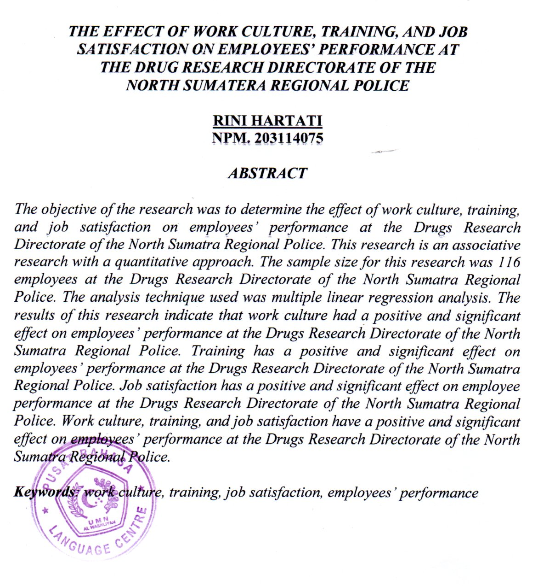

BAB I PENDAHULUAN

Latar Belakang Masalah

Ditresnarkoba atau Direktorat Reserse Narkoba adalah bagian dari Kepolisian Republik Indonesia yang memiliki tugas utama dalam penanganan kasus narkotika. Tugasnya melibatkan penyelidikan, penindakan, dan pencegahan terhadap peredaran narkotika di Indonesia. Keberadaan Ditresnarkoba sangat penting dalam upaya menjaga keamanan dan ketertiban masyarakat, mengingat dampak negatif yang ditimbulkan oleh penyalahgunaan narkotika terhadap individu dan sosial. Penanganan yang efektif terhadap kasus narkotika oleh Ditresnarkoba menjadi kunci dalam melawan peredaran narkotika serta melindungi masyarakat dari ancaman bahaya yang dapat timbul akibat penyalahgunaan zat tersebut.
Penangkapan 26 pelaku penyalahguna narkoba oleh Direktorat Reserse Narkoba Polda Sumut dalam rentang waktu 48 hari dari 22 Februari hingga 9 April 2024 menggarisbawahi tantangan dan kinerja pegawai dalam menangani kasus narkoba. Dalam periode tersebut, aparat berhasil mengungkap 19 kasus dengan barang bukti substansial, termasuk 38,53 kg sabu, 205,36 gram ganja, dan
193 butir ekstasi. Kasubdit II Ditresnarkoba Polda Sumut, AKBP Bahtiar Marpaung, menyebutkan bahwa barang bukti yang disita mencerminkan berbagai jaringan sindikat narkoba yang terlibat, seperti Asahan-Medan, Aceh-Langkat, Aceh-Medan-Palu, dan Aceh-Medan-Jakarta. Modus operandi pelaku termasuk

menyembunyikan sabu di celana dalam dan koper menunjukkan kreativitas dalam upaya penyelundupan. Kinerja pegawai Ditresnarkoba dalam mengidentifikasi dan menindak sindikat narkoba ini menyoroti keberhasilan mereka dalam memerangi peredaran narkoba, tetapi juga menunjukkan kompleksitas dan kesulitan yang mereka hadapi dalam tugas sehari-hari (Mawarni, 2024).
Kinerja pegawai di Ditresnarkoba memiliki peran yang sangat penting dalam memastikan efektivitas dan keberhasilan tugas-tugas penegakan hukum terkait narkotika. Dalam lingkungan yang penuh tekanan dan risiko tinggi seperti penanganan kasus narkotika, kinerja yang baik dari para pegawai Ditresnarkoba menjadi kunci dalam mengungkap jaringan peredaran narkotika, menangkap para pelaku, serta mencegah masuknya narkotika ke dalam masyarakat. Kinerja yang optimal dari pegawai Ditresnarkoba membutuhkan dedikasi tinggi, keahlian investigasi yang mendalam, kepatuhan terhadap prosedur hukum, serta integritas yang tak tergoyahkan. Setiap langkah yang diambil oleh pegawai Ditresnarkoba memiliki dampak langsung terhadap keberhasilan upaya pemberantasan peredaran narkotika dan perlindungan terhadap masyarakat dari bahaya penyalahgunaan zat terlarang. Oleh karena itu, penting bagi pegawai Ditresnarkoba untuk menjaga kinerja yang optimal guna mencapai tujuan-tujuan tersebut dengan efektif.
Kinerja pegawai merupakan hasil akhir dari proses kompleks yang melibatkan berbagai elemen penting. Pertama-tama, tujuan yang ditetapkan oleh organisasi menjadi landasan bagi pegawai dalam menjalankan tugas-tugasnya. Kemudian, umpan balik yang diberikan, baik dalam bentuk evaluasi rutin maupun umpan balik sehari-hari, memainkan peran kunci dalam membantu pegawai

memahami sejauh mana mereka telah mencapai tujuan tersebut dan apa yang dapat diperbaiki. Namun, komitmen individu juga memiliki dampak yang signifikan. Pegawai yang berkomitmen tinggi terhadap mencapai tujuan organisasi cenderung lebih mungkin untuk berusaha maksimal dan meningkatkan kinerja mereka (Locke, 2019).
Ditresnarkoba Polda Sumut menghadapi sejumlah masalah terkait dengan kinerja pegawainya yang dapat menjadi fenomena menarik untuk dipahami. Salah satu masalah utama yang dihadapi adalah kompleksitas tugas penanganan kasus narkotika yang memerlukan tingkat keahlian dan dedikasi tinggi. Penegakan hukum terhadap peredaran narkotika melibatkan penyelidikan yang rumit, penangkapan pelaku, dan pencegahan penyalahgunaan zat terlarang. Tingginya tekanan dan risiko dalam melibatkan diri dalam kasus-kasus narkotika dapat mempengaruhi kesejahteraan mental dan fisik pegawai Ditresnarkoba. Selain itu, sumber daya terbatas, baik dari segi personel maupun fasilitas, dapat menjadi kendala serius dalam menjalankan tugas dengan optimal. Kondisi ini dapat mempengaruhi efisiensi operasional dan waktu tanggap dalam menangani kasus- kasus narkotika. Selanjutnya, ketidakmampuan untuk memotivasi pegawai dengan baik dan memberikan dukungan yang memadai dapat mempengaruhi tingkat komitmen individu dalam menjalankan tugas-tugasnya (Hasil Observasi, 2024).

Tabel 1.1.
Hasil Pra Survei Kinerja Pegawai

No. | Pernyataan | Setuju |  | Tidak Setuju
No. | Pernyataan | F | % | F | %
1 | Saya merasa hasil kerja saya secara | 12 | 40,00 | 18 | 60,00

No. | Pernyataan | Setuju |  | Tidak Setuju
No. | Pernyataan | F | % | F | %
 | kuantitas memuaskan dan sesuai dengan target yang ditetapkan.
2 | Saya merasa hasil kerja saya secara kualitas tinggi dan memenuhi standar yang ditetapkan. | 11 | 36,67 | 19 | 63,33
3 | Saya merasa hasil kerja saya selalu tepat waktu dan sesuai dengan tenggat waktu yang ditetapkan. | 14 | 46,67 | 16 | 53,33
Sumber: Hasil Pra Survei
Berdasarkan hasil pra survei kinerja pegawai Ditres Narkoba Polda Sumut, terlihat bahwa mayoritas pegawai merasa tidak puas dengan hasil kerja mereka baik dari segi kuantitas, kualitas, maupun ketepatan waktu. Sebanyak 60% pegawai merasa hasil kerja mereka secara kuantitas tidak memuaskan dan tidak sesuai dengan target yang ditetapkan, 63,33% merasa kualitas kerja mereka tidak memenuhi standar yang ditetapkan, dan 53,33% merasa tidak dapat menyelesaikan pekerjaan tepat waktu sesuai dengan tenggat waktu yang diberikan. Fenomena ini menunjukkan adanya masalah signifikan dalam kinerja pegawai yang mungkin dipengaruhi oleh faktor budaya kerja, pelatihan yang kurang memadai, dan tingkat kepuasan kerja yang rendah. Hal ini menimbulkan kekhawatiran akan efektivitas dan efisiensi operasional Ditres Narkoba Polda Sumut, yang pada akhirnya dapat berdampak negatif terhadap pencapaian tujuan organisasi dalam memberantas narkoba.
Masalah yang dihadapi Ditresnarkoba Polda Sumut terkait dengan kinerja pegawainya mencakup beberapa aspek yang dapat dikaitkan dengan pengaruh budaya kerja, pelatihan, dan kepuasan kerja. Salah satu masalah yang muncul

adalah kurangnya kesesuaian antara budaya kerja di lingkungan Ditresnarkoba dan kebutuhan khusus tugas penanganan kasus narkotika. Budaya kerja yang tidak mendukung penuh pengembangan keahlian investigatif dan manajemen stres yang diperlukan dalam menghadapi kasus-kasus narkotika dapat menghambat kinerja pegawai (Hasil Observasi, 2024).

Tabel 1.2.
Hasil Pra Survei Budaya Kerja

No. | Pernyataan | Setuju |  | Tidak Setuju
No. | Pernyataan | F | % | F | %
1 | Saya merasa budaya kekuasaan di tempat kerja saya mendorong efisiensi dan efektivitas kerja. | 13 | 43,33 | 17 | 56,67
2 | Saya merasa budaya peran di tempat kerja saya memberikan kejelasan dan tanggung jawab yang jelas dalam pekerjaan saya. | 15 | 50,00 | 15 | 50,00
3 | Saya merasa budaya tugas di tempat kerja saya mendorong kolaborasi dan penyelesaian tugas dengan baik. | 16 | 53,33 | 14 | 46,67
Sumber: Hasil Pra Survei
Berdasarkan hasil pra survei mengenai budaya kerja di Ditres Narkoba Polda Sumut, terlihat adanya perbedaan pandangan di antara pegawai terkait efektivitas budaya kerja yang diterapkan. Sebanyak 56,67% pegawai merasa bahwa budaya kekuasaan di tempat kerja mereka tidak mendorong efisiensi dan efektivitas kerja. Selain itu, pendapat pegawai terbagi sama rata (50%) mengenai apakah budaya peran memberikan kejelasan dan tanggung jawab yang jelas dalam pekerjaan. Meski demikian, mayoritas pegawai (53,33%) merasa bahwa budaya tugas di tempat kerja mereka mendorong kolaborasi dan penyelesaian tugas

dengan baik. Fenomena ini menunjukkan adanya ketidakpuasan dan ketidakjelasan dalam beberapa aspek budaya kerja, yang dapat menghambat kinerja pegawai secara keseluruhan. Kurangnya dorongan dari budaya kekuasaan dan kejelasan dari budaya peran dapat mengakibatkan ketidakpastian dan kurangnya motivasi dalam bekerja, yang pada akhirnya berdampak negatif pada pencapaian tujuan organisasi dalam penanggulangan narkoba.
Selain itu, kekurangan pelatihan yang spesifik dan berkualitas dalam penanganan narkotika juga menjadi masalah yang signifikan. Tugas kompleks di bidang ini membutuhkan pengetahuan yang terus-menerus diperbarui dan meningkatkan keterampilan investigasi. Kurangnya pelatihan yang memadai dapat membatasi kemampuan pegawai untuk beradaptasi dengan perkembangan baru dalam dunia narkotika, sehingga mempengaruhi kualitas penanganan kasus (Hasil Observasi, 2024).

Tabel 1.3.
Hasil Pra Survei Pelatihan

No. | Pernyataan | Setuju |  | Tidak Setuju
No. | Pernyataan | F | % | F | %
1 | Saya merasa pelatihan yang diberikan meningkatkan kinerja saya dalam menjalankan tugas. | 14 | 46,67 | 16 | 53,33
2 | Saya merasa pelatihan yang diberikan meningkatkan keterampilan saya dalam pekerjaan. | 13 | 43,33 | 17 | 56,67
3 | Saya merasa pelatihan yang diberikan meningkatkan kepercayaan diri saya dalam menjalankan tugas. | 15 | 50,00 | 15 | 50,00
Sumber: Hasil Pra Survei

Berdasarkan hasil pra survei mengenai pelatihan di Ditres Narkoba Polda Sumut, terlihat bahwa banyak pegawai merasa pelatihan yang diberikan belum efektif dalam meningkatkan kinerja mereka. Sebanyak 53,33% pegawai merasa pelatihan tidak meningkatkan kinerja mereka dalam menjalankan tugas, 56,67% merasa pelatihan tidak meningkatkan keterampilan mereka, dan 50% merasa pelatihan tidak berpengaruh pada kepercayaan diri mereka dalam menjalankan tugas. Fenomena ini menunjukkan bahwa program pelatihan yang ada saat ini belum berhasil memenuhi kebutuhan pegawai untuk pengembangan kompetensi dan kepercayaan diri. Ketidakefektifan pelatihan ini bisa berdampak negatif pada kemampuan pegawai dalam menjalankan tugas dengan optimal dan dapat menghambat pencapaian tujuan Ditres Narkoba Polda Sumut dalam pemberantasan narkoba. Penting bagi organisasi untuk meninjau dan memperbaiki program pelatihan agar lebih relevan dan bermanfaat bagi pegawai.
Tingkat kepuasan kerja pegawai juga menjadi perhatian penting. Beban kerja yang tinggi, tekanan emosional, dan sumber daya terbatas dapat mempengaruhi kepuasan kerja. Kepuasan kerja yang rendah dapat berdampak negatif pada motivasi, komitmen, dan kinerja pegawai, serta meningkatkan risiko kelelahan dan kehilangan potensi sumber daya manusia yang berharga (Hasil Observasi, 2024).

Tabel 1.4.
Hasil Pra Survei Kepuasan Kerja

No. | Pernyataan | Setuju |  | Tidak Setuju
No. | Pernyataan | F | % | F | %
1 | Saya merasa puas dengan gaji dan | 16 | 53,33 | 14 | 46,67

No. | Pernyataan | Setuju |  | Tidak Setuju
No. | Pernyataan | F | % | F | %
 | penghargaan finansial yang saya terima di tempat kerja.
2 | Saya merasa puas dengan hubungan yang saya miliki dengan rekan kerja dan atasan saya. | 13 | 43,33 | 17 | 56,67
3 | Saya merasa puas dengan kesempatan pengembangan dan peningkatan karier yang diberikan di tempat kerja. | 12 | 40,00 | 18 | 60,00
Sumber: Hasil Pra Survei
Berdasarkan hasil pra survei mengenai kepuasan kerja di Ditres Narkoba Polda Sumut, terlihat bahwa banyak pegawai merasa tidak puas dengan berbagai aspek pekerjaan mereka. Meskipun 53,33% pegawai merasa puas dengan gaji dan penghargaan finansial yang mereka terima, terdapat 56,67% pegawai yang tidak puas dengan hubungan mereka dengan rekan kerja dan atasan, serta 60% pegawai yang tidak puas dengan kesempatan pengembangan dan peningkatan karier yang diberikan. Fenomena ini menunjukkan adanya masalah serius dalam hal kepuasan kerja, khususnya terkait hubungan interpersonal dan kesempatan pengembangan karier. Ketidakpuasan ini dapat berdampak negatif pada motivasi dan kinerja pegawai, serta meningkatkan risiko turnover. Oleh karena itu, penting bagi Ditres Narkoba Polda Sumut untuk mengevaluasi dan memperbaiki aspek-aspek yang mempengaruhi kepuasan kerja guna meningkatkan kinerja pegawai secara keseluruhan.
Penting untuk menjembatani kesenjangan ini dengan strategi yang mencakup peningkatan budaya kerja yang mendukung, peningkatan pelatihan khusus narkotika, dan peningkatan kepuasan kerja melalui manajemen yang baik.

Dengan membangun budaya kerja yang mengedepankan kolaborasi, kejelasan peran, dan pemberian tanggung jawab yang jelas, pegawai akan lebih termotivasi dan efisien dalam menjalankan tugas mereka. Peningkatan pelatihan yang fokus pada keterampilan dan pengetahuan khusus terkait narkotika akan meningkatkan kompetensi pegawai, sehingga mereka lebih percaya diri dan efektif dalam penegakan hukum. Selain itu, dengan memperhatikan kepuasan kerja melalui penghargaan yang adil, hubungan kerja yang harmonis, dan kesempatan pengembangan karier yang jelas, pegawai akan merasa lebih dihargai dan termotivasi untuk berkontribusi secara maksimal. Implementasi strategi ini di Ditresnarkoba Polda Sumut diharapkan dapat meningkatkan kinerja pegawai secara signifikan dalam upaya pemberantasan narkotika.
Berdasarkan uraian latar belakang masalah dalam penelitian ini membuat peneliti tertarik untuk melakukan penelitian terkait dengan kinerja pegawai pada Ditresnarkoba Polda Sumut serta faktor budaya kerja, pelatihan, dan kepuasan kerja dalam mempengaruhinya dengan judul penelitian “Pengaruh Budaya Kerja, Pelatihan, dan Kepuasan Kerja Terhadap Kinerja Pegawai Pada Ditresnarkoba Polda Sumut”.

Identifikasi Masalah

Adapun masalah yang dapat diidentifikasi dari latar belakang masalah penelitian ini adalah:
    - Kompleksitas tugas penanganan kasus narkotika yang memerlukan tingkat keahlian dan dedikasi tinggi menjadi tantangan utama. Tingginya tekanan

dan risiko dalam melibatkan diri dalam kasus-kasus narkotika dapat mempengaruhi kesejahteraan mental dan fisik pegawai.
    - Sumber daya terbatas, baik dari segi personel maupun fasilitas, menjadi kendala serius dalam menjalankan tugas dengan optimal. Hal ini dapat mempengaruhi efisiensi operasional dan waktu tanggap dalam menangani kasus-kasus narkotika. Ketidakmampuan untuk memberikan dukungan yang memadai dapat mempengaruhi tingkat komitmen individu dalam menjalankan tugas-tugasnya.
    - Aspek budaya kerja juga menjadi masalah, terutama ketidaksesuaian antara budaya kerja di Ditresnarkoba dengan kebutuhan khusus tugas penanganan kasus narkotika. Budaya kerja yang tidak mendukung penuh pengembangan keahlian investigatif dan manajemen stres dapat menghambat kinerja pegawai.
    - Kurangnya pelatihan yang spesifik dan berkualitas dalam penanganan narkotika menjadi masalah signifikan. Tugas kompleks di bidang ini membutuhkan pengetahuan yang terus-menerus diperbarui dan meningkatkan keterampilan investigasi. Kurangnya pelatihan yang memadai dapat membatasi kemampuan pegawai untuk beradaptasi dengan perkembangan baru dalam dunia narkotika.
    - Tingkat kepuasan kerja pegawai menjadi perhatian penting. Beban kerja yang tinggi, tekanan emosional, dan sumber daya terbatas dapat mempengaruhi kepuasan kerja. Kepuasan kerja yang rendah dapat berdampak negatif pada motivasi, komitmen, dan kinerja pegawai, serta

meningkatkan risiko kelelahan dan kehilangan potensi sumber daya manusia yang berharga.

Batasan Masalah

Batasan masalah dilakukan untuk membatasi fokus penelitian agar tidak meluas, dimana dalam penelitian ini hanya akan membahas tentang pengaruh budaya kerja, pelatihan, dan kepuasan kerja terhadap kinerja pegawai pada Ditresnarkoba Polda Sumut.

Rumusan Masalah

Berdasarkan batasan masalah dalam penelitian ini dapat dirumuskan masalah sebagai berikut:
    - Apakah budaya kerja berpengaruh terhadap kinerja pegawai pada Ditresnarkoba Polda Sumut?
    - Apakah pelatihan berpengaruh terhadap kinerja pegawai pada Ditresnarkoba Polda Sumut?
    - Apakah kepuasan kerja berpengaruh terhadap kinerja pegawai pada Ditresnarkoba Polda Sumut?
    - Apakah budaya kerja, pelatihan, dan kepuasan kerja berpengaruh terhadap kinerja pegawai pada Ditresnarkoba Polda Sumut?

Tujuan Penelitian

Berdasarkan rumusan masalah dalam penelitian ini dapat diketahui bahwa tujuan penelitian adalah sebagai berikut:
    - Untuk mengetahui pengaruh budaya kerja terhadap kinerja pegawai pada Ditresnarkoba Polda Sumut.
    - Untuk mengetahui pengaruh pelatihan terhadap kinerja pegawai pada Ditresnarkoba Polda Sumut.
    - Untuk mengetahui pengaruh kepuasan kerja terhadap kinerja pegawai pada Ditresnarkoba Polda Sumut.
    - Untuk mengetahui budaya kerja, pelatihan, dan kepuasan kerja terhadap kinerja pegawai pada Ditresnarkoba Polda Sumut.

Manfaat Penelitian

Adapun manfaat yang diperoleh dari hasil penelitian ini adalah sebagai berikut:
    - Manfaat Teoretis
Penelitian ini memiliki manfaat teoretis yang substansial dengan memberikan kontribusi dalam pengembangan teori organisasi. Dengan memfokuskan pada pengaruh budaya kerja, pelatihan, dan kepuasan kerja terhadap kinerja pegawai, penelitian ini dapat memperkaya literatur dengan pemahaman yang lebih mendalam tentang interaksi kompleks antar variabel-variabel tersebut. Analisis mendalam terhadap hubungan ini

dapat membuka wawasan baru tentang bagaimana faktor-faktor ini saling terkait dan mempengaruhi dinamika organisasi secara keseluruhan.
    - Manfaat Praktis

Penelitian ini memberikan landasan yang kuat untuk pengembangan kebijakan organisasi yang lebih efektif. Pemimpin dan manajer di Ditresnarkoba Polda Sumut dapat menggunakan temuan penelitian ini untuk merancang kebijakan yang mendukung budaya kerja positif, meningkatkan efektivitas program pelatihan, dan memastikan kepuasan kerja pegawai. Dengan demikian, penelitian ini tidak hanya memberikan wawasan teoretis, tetapi juga alat praktis bagi pengambil keputusan untuk meningkatkan kondisi kerja dan kinerja pegawai secara konkret.

BAB II TINJAUAN PUSTAKA

Budaya Kerja

Pengertian Budaya Kerja

Budaya kerja merupakan kumpulan keyakinan, nilai, norma, dan praktik yang menjadi dasar bagi suatu kelompok orang dalam berinteraksi dan bekerja bersama. Ini mencakup asumsi dasar yang telah diterima oleh anggota kelompok sebagai panduan dalam menyesuaikan diri dengan tantangan dan perubahan di lingkungan sekitar, baik eksternal maupun internal. Budaya kerja mencerminkan identitas kelompok, mempengaruhi perilaku anggota, dan menciptakan kerangka kerja yang memandu tindakan mereka sehari-hari (Schein, E. H., 2018).
Budaya kerja tidak sekadar merupakan aspek organisasional, melainkan sebuah cara hidup bersama di dalamnya. Ini melibatkan sistem nilai, kepercayaan, dan perilaku yang dipertahankan dan dibagikan oleh setiap anggota organisasi. Budaya kerja menciptakan kerangka kerja yang membentuk interaksi sehari-hari di antara individu-individu tersebut, memandu keputusan, dan mempengaruhi bagaimana tugas-tugas dilaksanakan. Dalam esensinya, budaya kerja mencerminkan identitas organisasi dan menjadi landasan bagi kolaborasi yang efektif (Handy, 2018).
Budaya kerja merupakan kumpulan program mentah dalam pikiran manusia yang berfungsi sebagai pembeda antara satu kelompok atau kategori manusia dengan yang lainnya. Dimensi-dimensi budaya ini membentuk dasar bagi

14

perilaku individu dalam organisasi. Mereka mencakup nilai-nilai, norma-norma, keyakinan, serta praktik-praktik yang menjadi panduan dalam interaksi sehari- hari. Budaya kerja memiliki kemampuan untuk membentuk pola-pola pikir, sikap, dan tindakan individu, menciptakan landasan yang mengarahkan bagaimana tugas-tugas dijalankan (Hofstede, 2019).
Budaya kerja melibatkan suatu rangkaian nilai-nilai dan norma-norma yang diadopsi oleh anggota organisasi dengan tujuan untuk memperkuat perilaku yang diinginkan. Nilai-nilai ini mencakup pandangan bersama mengenai integritas, kerjasama, inovasi, dan kualitas, sementara norma-norma mengatur cara individu-individu tersebut berinteraksi dan bekerja sama. Budaya kerja memainkan peran penting dalam membentuk identitas organisasi dan menciptakan lingkungan di mana norma-norma yang mendukung tujuan bersama dapat berkembang (Kennedy & Deal, 2014).
Budaya kerja dapat diartikan sebagai kumpulan pemikiran, kepercayaan, dan nilai-nilai yang dimiliki bersama oleh anggota suatu organisasi. Pemikiran ini mencakup pandangan bersama mengenai bagaimana tugas-tugas seharusnya dijalankan, sementara kepercayaan melibatkan keyakinan bersama terkait cara berinteraksi dan bekerja sama. Nilai-nilai yang terinternalisasi oleh anggota organisasi mencerminkan aspek-aspek yang dianggap penting oleh kelompok tersebut, seperti etika kerja, inovasi, atau pelayanan pelanggan. Budaya kerja bukan hanya menciptakan suatu identitas bersama, tetapi juga menjadi pemandu bagi perilaku individu dalam organisasi. Budaya kerja merupakan fondasi yang membentuk dinamika hubungan antar anggota organisasi, menciptakan suatu

lingkungan di mana nilai-nilai bersama ditekankan dan dihormati (Schein, E. & Bennis, 2019).

Faktor-Faktor Budaya Kerja

Terdapat 3 (tiga) faktor utama yang membentuk budaya kerja, yaitu (Schein, E. H., 2018):
          - Asumsi Dasar (Basic Assumptions)

Asumsi dasar yang menjadi landasan budaya kerja dalam suatu organisasi. Asumsi dasar ini seringkali tidak disadari oleh anggota organisasi, tetapi mempengaruhi cara berpikir, keyakinan, dan perilaku mereka. Contohnya, asumsi dasar bahwa individu harus bekerja keras untuk mencapai kesuksesan atau bahwa kerjasama tim adalah kunci keberhasilan.
          - Nilai-nilai (Values)

Nilai-nilai ini mencerminkan apa yang dianggap penting oleh anggota organisasi dan menjadi pedoman untuk pengambilan keputusan dan tindakan mereka. Misalnya, nilai-nilai seperti inovasi, integritas, keberagaman, atau orientasi pada pelanggan dapat membentuk budaya kerja yang unik di suatu organisasi.
          - Artefak (Artifacts)
Artefak, yang merupakan manifestasi fisik dari budaya kerja. Artefak meliputi simbol-simbol, ritus, ritual, bahasa, dan struktur organisasi yang dapat dilihat dan diamati oleh anggota organisasi serta orang luar. Contohnya, simbol-simbol seperti logo perusahaan, ruang kerja terbuka, atau bahasa khas yang digunakan dalam komunikasi internal organisasi.

Indikator Budaya Kerja

Terdapat 4 (empat) indikator budaya kerja, yang disebut olehnya sebagai empat jenis budaya organisasi, yaitu (Handy, 2018):
          - Budaya Kekuasaan (Power Culture)

Budaya kekuasaan ditandai oleh kekuasaan yang terpusat pada satu atau beberapa individu yang memiliki pengaruh dan kontrol yang besar dalam organisasi. Individu-individu ini seringkali mengambil keputusan penting tanpa banyak konsultasi. Indikator dari budaya kekuasaan adalah adanya hierarki yang kuat, komunikasi yang vertikal, dan keputusan yang cepat dan otoriter.
          - Budaya Peran (Role Culture)

Budaya peran berfokus pada peran dan struktur formal dalam organisasi. Setiap individu memiliki tugas dan tanggung jawab yang jelas sesuai dengan posisi dan hierarki dalam organisasi. Individu-individu dalam budaya peran bekerja sesuai dengan prosedur dan kebijakan yang telah ditetapkan. Indikator dari budaya peran adalah adanya struktur organisasi yang terdefinisi dengan baik, prosedur yang jelas, dan komunikasi formal.
          - Budaya Tugas (Task Culture)
Budaya tugas berfokus pada pencapaian tugas dan proyek yang spesifik. Dalam budaya tugas, tim dan kelompok kerja menjadi sangat penting. Individu-individu bekerja bersama dalam tim yang fleksibel untuk menyelesaikan tugas dan proyek yang ditugaskan. Indikator dari budaya

tugas adalah adanya kerjasama dalam tim, fleksibilitas, dan fokus pada pencapaian tujuan.
          - Budaya Individu (Person Culture)

Budaya individu menempatkan individu sebagai fokus utama dalam organisasi. Individu-individu memiliki kebebasan dan otonomi dalam bekerja, dengan sedikit kendali dan pembatasan dari organisasi. Mereka memiliki orientasi yang lebih kuat pada kepentingan pribadi daripada kepentingan organisasi. Indikator dari budaya individu adalah adanya fleksibilitas yang tinggi, otonomi individu, dan fokus pada kepuasan pribadi.

Pelatihan

Pengertian Pelatihan

Pelatihan merupakan suatu proses pembelajaran yang dirancang secara terstruktur dan terarah dengan tujuan utama meningkatkan keterampilan dan pengetahuan individu di dalam suatu bidang khusus. Melibatkan metode dan materi yang terencana, pelatihan memberikan kesempatan kepada peserta untuk mengembangkan kemampuan mereka dan mendapatkan pemahaman yang lebih mendalam tentang topik yang bersangkutan (Fuadi, 2019).
Pelatihan merupakan suatu upaya sistematis yang dilakukan dengan tujuan meningkatkan keterampilan, pengetahuan, dan sikap kerja individu, sehingga mereka dapat lebih efektif mencapai tujuan organisasi. Proses ini melibatkan penyampaian informasi, panduan, dan pengembangan keterampilan yang sesuai

dengan kebutuhan organisasi. Dengan pendekatan yang terarah, pelatihan membantu membangun kapasitas individu untuk berkontribusi secara optimal dalam lingkungan kerja mereka. Selain itu, fokus pada peningkatan sikap kerja juga memperkuat aspek kepribadian dan keterlibatan individu dalam mencapai tujuan bersama (Santoso, 2018).
Pelatihan merupakan kegiatan yang diadakan oleh suatu organisasi dengan tujuan utama untuk meningkatkan pengetahuan, keterampilan, dan sikap kerja karyawan, sejalan dengan pencapaian tujuan organisasional. Pelatihan bukan hanya menjadi sarana untuk meningkatkan kompetensi teknis individu tetapi juga bertujuan mengembangkan sikap positif dan keterampilan interpersonal yang diperlukan dalam lingkungan kerja. Dengan menyediakan kesempatan bagi karyawan untuk memperoleh pengetahuan tambahan, mengasah keterampilan, dan menggali potensi pribadi mereka, pelatihan menciptakan tenaga kerja yang lebih adaptif dan mampu berkontribusi secara optimal terhadap pencapaian sasaran organisasi (Hasibuan, 2019).
Pelatihan adalah suatu aktivitas yang direncanakan dan diimplementasikan dengan tujuan memberikan pengetahuan, keterampilan, dan sikap kerja yang diperlukan oleh individu agar mereka dapat berkontribusi secara maksimal dalam konteks organisasi. Proses pelatihan melibatkan penyampaian informasi, praktik keterampilan, dan pengembangan sikap yang relevan dengan tuntutan pekerjaan dan lingkungan kerja. Dengan memberikan pemahaman yang lebih mendalam terkait pekerjaan mereka, pelatihan tidak hanya meningkatkan efisiensi

operasional tetapi juga membantu mendorong pertumbuhan dan perkembangan individu (Hadi, 2020).

Faktor-Faktor Pelatihan

Terdapat beberapa faktor penting yang mempengaruhi pelatihan. Berikut adalah faktor-faktor tersebut (Santoso, 2018):
          - Kebutuhan Organisasi

Faktor ini mencakup identifikasi kebutuhan pelatihan yang berkaitan dengan tujuan dan strategi organisasi. Pelatihan harus didasarkan pada kebutuhan nyata organisasi untuk meningkatkan kinerja, mengatasi kelemahan, atau mengembangkan keterampilan yang relevan dengan pekerjaan.
          - Kebutuhan Individu

Faktor ini melibatkan identifikasi kebutuhan pelatihan dari perspektif individu. Setiap karyawan memiliki kebutuhan yang berbeda-beda dalam mengembangkan keterampilan dan pengetahuan. Pelatihan yang efektif harus mempertimbangkan kebutuhan individu secara personal dan mengakomodasi preferensi mereka.
          - Analisis Tugas
Faktor ini melibatkan pemahaman mendalam tentang tugas atau pekerjaan yang harus dilakukan oleh karyawan. Melalui analisis tugas, dapat diidentifikasi keterampilan, pengetahuan, dan sikap kerja yang diperlukan untuk melaksanakan tugas dengan baik. Pelatihan harus dirancang untuk

mengisi kesenjangan antara keterampilan yang dimiliki dan yang dibutuhkan dalam tugas yang spesifik.
          - Sumber Daya

Faktor ini berkaitan dengan ketersediaan sumber daya yang diperlukan untuk melaksanakan program pelatihan. Sumber daya ini termasuk anggaran, fasilitas, peralatan, dan instruktur yang berkualitas. Pelatihan yang efektif memerlukan alokasi sumber daya yang memadai agar dapat memberikan pengalaman pelatihan yang baik.
          - Dukungan Manajemen

Faktor ini mencakup dukungan dan komitmen dari manajemen dalam melaksanakan program pelatihan. Manajemen harus menyadari pentingnya pelatihan dan memberikan dukungan yang diperlukan dalam hal alokasi waktu, anggaran, dan sumber daya lainnya. Dukungan manajemen yang kuat akan meningkatkan efektivitas dan keberhasilan program pelatihan.

Indikator Pelatihan

Terdapat beberapa indikator penting yang dapat digunakan untuk mengukur efektivitas pelatihan. Berikut adalah beberapa indikator pelatihan tersebut (Hadi, 2020):
          - Kenaikan Kinerja

Indikator ini mengukur perubahan dalam kinerja karyawan setelah mengikuti pelatihan. Kenaikan kinerja dapat dilihat dari peningkatan produktivitas, kualitas kerja, efisiensi, atau tingkat pencapaian target yang diukur sebelum dan setelah pelatihan dilakukan.

          - Peningkatan Keterampilan

Indikator ini mengukur peningkatan keterampilan dan kompetensi karyawan setelah mengikuti pelatihan. Peningkatan keterampilan dapat dilihat dari perubahan dalam pengetahuan, kemampuan teknis, atau penguasaan terhadap metode atau prosedur baru yang relevan dengan pekerjaan.
          - Peningkatan Kepercayaan Diri

Indikator ini mengukur peningkatan kepercayaan diri karyawan setelah mengikuti pelatihan. Pelatihan yang efektif dapat memberikan dorongan positif terhadap kepercayaan diri karyawan dalam menghadapi tugas-tugas yang lebih menantang atau situasi yang kompleks.
          - Tingkat Partisipasi

Indikator ini mengukur tingkat partisipasi dan keterlibatan karyawan dalam pelatihan. Tingkat partisipasi mencerminkan minat dan motivasi karyawan untuk mengambil bagian aktif dalam pelatihan, seperti bertanya, berdiskusi, atau berbagi pengalaman.
          - Umpan Balik Positif
Indikator ini mengukur umpan balik positif dari peserta pelatihan terkait dengan kepuasan mereka terhadap program pelatihan. Umpan balik positif dapat mencakup apresiasi terhadap materi pelatihan, metode pengajaran, kualitas instruktur, serta manfaat yang diperoleh dari pelatihan tersebut.

Kepuasan Kerja

Pengertian Kepuasan Kerja

Kepuasan kerja merujuk pada perasaan positif yang dialami oleh individu terhadap pekerjaannya. Ini mencakup aspek-aspek seperti puas dengan lingkungan kerja, tugas-tugas yang diemban, penghargaan yang diterima, dan kesempatan untuk berkembang. Individu yang merasakan kepuasan kerja cenderung menunjukkan motivasi yang tinggi, keterlibatan yang lebih baik, dan produktivitas yang optimal dalam pekerjaan mereka. Lingkungan kerja yang menyenangkan, tugas-tugas yang menantang namun bermakna, pengakuan atas kontribusi, serta peluang untuk pengembangan diri memberikan kontribusi terhadap kepuasan kerja (Hadiwidjojo, 2018).
Kepuasan kerja adalah penilaian subjektif yang dilakukan oleh individu terhadap pekerjaannya, mencakup evaluasi positif terhadap berbagai aspek yang terkait dengan pekerjaan tersebut. Ini termasuk, namun tidak terbatas pada, tingkat gaji yang diterima, kualitas lingkungan kerja, hubungan yang terjalin dengan rekan kerja, serta peluang untuk pengembangan diri. Sebagai dimensi subjektif, kepuasan kerja mencerminkan sejauh mana individu merasa bahwa pekerjaannya memenuhi harapan, kebutuhan, dan nilai-nilai pribadi mereka. Adanya kepuasan kerja dapat menghasilkan dampak positif seperti peningkatan motivasi, keterlibatan yang lebih tinggi, dan retensi karyawan yang baik (Suyono, 2017).
Kepuasan kerja merujuk pada perasaan positif yang muncul pada individu ketika kebutuhan dan harapannya terpenuhi melalui aktivitas pekerjaan yang diemban. Ini melibatkan evaluasi individu terhadap berbagai aspek pekerjaan,

termasuk pengakuan atas kontribusi, penghargaan yang diterima, kondisi kerja, dan peluang untuk pengembangan diri. Sejalan dengan konsep ini, kepuasan kerja dapat dianggap sebagai hasil dari keselarasan antara ekspektasi individu dan realitas pekerjaan yang dijalankan. Ketika individu merasa diakui, dihargai, dan memiliki kesempatan untuk tumbuh dan berkembang, hal ini dapat menciptakan perasaan puas yang mendalam terhadap pekerjaan mereka. Kepuasan kerja bukan hanya memberikan dampak positif pada kesejahteraan psikologis individu, tetapi juga dapat meningkatkan motivasi, produktivitas, dan retensi karyawan di lingkungan kerja (Sutisno, 2015).
Kepuasan kerja dapat diartikan sebagai hasil dari perbandingan antara harapan individu terhadap pekerjaannya dengan kenyataan atau apa yang sebenarnya diperoleh. Ketika harapan individu terpenuhi atau bahkan melebihi, maka individu tersebut akan merasakan kepuasan terhadap pekerjaannya. Ini menciptakan perasaan positif yang melibatkan aspek-aspek seperti pengakuan, kompensasi, kondisi kerja, dan peluang pengembangan. Kepuasan kerja dapat menjadi indikator sejauh mana lingkungan kerja dan kondisi pekerjaan mendukung pemenuhan kebutuhan dan ekspektasi individu. Manajemen yang memahami dan merespon kebutuhan karyawan dapat menciptakan atmosfer positif, meningkatkan kepuasan kerja, dan pada gilirannya, mendukung kesejahteraan psikologis dan produktivitas dalam lingkungan kerja (Soehadi, 2019).
Kepuasan kerja dapat diartikan sebagai perasaan senang, puas, dan terpenuhinya kebutuhan individu yang muncul sebagai hasil dari pengalaman

kerja yang mampu memenuhi harapan individu terhadap pekerjaannya. Ini mencakup aspek-aspek seperti lingkungan kerja, relasi dengan rekan kerja, pengakuan atas kontribusi, serta kesempatan untuk pengembangan pribadi. Ketika individu merasa bahwa pekerjaannya memberikan pengalaman positif yang sesuai dengan ekspektasinya, hal tersebut menciptakan kepuasan kerja. Perasaan ini tidak hanya berkontribusi pada kesejahteraan psikologis individu tetapi juga dapat menciptakan kondisi yang mendukung produktivitas, motivasi, dan retensi karyawan (Suhandano, 2016).

Faktor-Faktor Kepuasan Kerja

Terdapat beberapa faktor yang mempengaruhi kepuasan kerja individu.

Berikut adalah beberapa faktor tersebut (Hadiwidjojo, 2018):

          - Lingkungan Kerja

Lingkungan kerja yang kondusif dan menyenangkan dapat memberikan kontribusi positif terhadap kepuasan kerja individu. Hal ini mencakup aspek fisik, seperti kebersihan, kenyamanan, dan estetika tempat kerja, serta aspek sosial, seperti hubungan yang baik dengan rekan kerja dan atasan.
          - Tugas-Tugas yang Diemban
Sifat dan variasi tugas yang menarik, tantangan yang sesuai, serta tingkat otonomi yang diberikan dalam menjalankan tugas-tugas pekerjaan juga dapat mempengaruhi kepuasan kerja. Kejelasan peran dan tanggung jawab yang jelas juga penting untuk menciptakan kepuasan kerja.

          - Penghargaan

Pengakuan dan penghargaan yang diberikan atas kinerja individu dapat meningkatkan kepuasan kerja. Ini dapat berupa pujian, promosi, insentif, atau bentuk apresiasi lainnya yang memperlihatkan pengakuan terhadap kontribusi individu dalam pekerjaannya.
          - Kesempatan Pengembangan

Adanya kesempatan untuk mengembangkan diri dan meningkatkan kompetensi melalui pelatihan, pendidikan, atau pembelajaran kontinu juga dapat mempengaruhi kepuasan kerja individu. Rasa kemajuan dan perkembangan dalam karier dapat memberikan kepuasan yang lebih tinggi.
          - Keseimbangan Kehidupan Kerja

Faktor yang mempengaruhi keseimbangan antara kehidupan kerja dan kehidupan pribadi juga dapat berkontribusi terhadap kepuasan kerja. Fleksibilitas waktu kerja, kebijakan cuti yang adil, dan dukungan untuk menjaga keseimbangan antara pekerjaan dan kehidupan pribadi dapat meningkatkan kepuasan kerja individu.

Indikator Kepuasan Kerja
Terdapat beberapa indikator yang dapat digunakan untuk mengukur tingkat kepuasan kerja individu. Berikut adalah beberapa indikator tersebut (Suyono, 2017):
          - Gaji dan Penghargaan Finansial

Tingkat kepuasan kerja dapat tercermin dari sejauh mana gaji dan penghargaan finansial yang diterima individu sesuai dengan harapan dan

kontribusinya. Jika gaji dan penghargaan finansial dianggap adil dan memadai, maka akan berkontribusi pada kepuasan kerja individu.
          - Hubungan dengan Rekan Kerja dan Atasan

Indikator lain yang penting adalah hubungan interpersonal di tempat kerja. Hubungan yang baik dengan rekan kerja dan atasan, seperti adanya saling dukung, komunikasi yang efektif, dan kerjasama yang harmonis, dapat meningkatkan kepuasan kerja individu.
          - Kesempatan Pengembangan dan Peningkatan Karier

Individu yang merasa memiliki kesempatan untuk pengembangan diri dan kemajuan karier cenderung memiliki tingkat kepuasan kerja yang lebih tinggi. Adanya peluang untuk mengikuti pelatihan, pendidikan, dan promosi dalam pekerjaan dapat mempengaruhi kepuasan kerja individu.
          - Keseimbangan Kehidupan Kerja

Indikator penting lainnya adalah keseimbangan antara kehidupan kerja dan kehidupan pribadi. Individu yang dapat menjaga keseimbangan yang baik antara tuntutan pekerjaan dan kebutuhan pribadi, seperti waktu bersama keluarga, waktu istirahat yang cukup, dan waktu untuk hobi, cenderung memiliki tingkat kepuasan kerja yang lebih tinggi.

Kinerja Pegawai

Pengertian Kinerja Pegawai

Kinerja karyawan merupakan indikator utama dari efektivitas dan produktivitas dalam sebuah organisasi. Hal ini mencerminkan sejauh mana

seorang karyawan mampu mencapai hasil kerja yang diharapkan dalam menjalankan tugas-tugasnya. Penilaian kinerja karyawan seringkali didasarkan pada berbagai faktor, termasuk pencapaian target yang telah ditetapkan dan standar kualitas yang diharapkan. Dengan demikian, kinerja karyawan tidak hanya mengukur sejauh mana seseorang mampu menyelesaikan pekerjaannya, tetapi juga sejauh mana ia mampu memenuhi standar kualitas yang telah ditetapkan oleh organisasi (Mathis & Jackson, 2016).
Kinerja karyawan adalah refleksi dari sejauh mana individu tersebut berhasil dalam menjalankan tugas-tugas yang telah diberikan kepadanya. Pengukuran kinerja karyawan mencakup berbagai aspek, termasuk kualitas hasil kerja yang dihasilkan, kuantitas output yang dihasilkan, kemampuan untuk menyelesaikan tugas dalam waktu yang ditetapkan, serta efisiensi biaya dalam menjalankan tugas-tugas tersebut. Kualitas kinerja ini sangat penting bagi kesuksesan organisasi, karena kinerja karyawan yang baik akan berdampak positif pada pencapaian tujuan perusahaan (Dessler, 2018).
Kinerja karyawan merupakan kontribusi yang sangat vital bagi kesuksesan suatu organisasi, sebab mencerminkan sejauh mana individu-individu tersebut berperan dalam mencapai tujuan yang telah ditetapkan oleh perusahaan. Evaluasi kinerja karyawan mencakup berbagai faktor yang mencakup pencapaian target yang telah ditetapkan, peningkatan produktivitas dalam melaksanakan tugas- tugas, serta pengembangan kompetensi yang diperlukan untuk menjalankan peran mereka dengan lebih baik. Melalui pengukuran kinerja ini, organisasi dapat menilai kontribusi individu terhadap kesuksesan perusahaan, serta

mengidentifikasi area di mana perbaikan atau pengembangan lebih lanjut diperlukan (Cascio, 2006).
Kinerja karyawan merupakan hasil akhir dari proses kompleks yang melibatkan berbagai elemen penting. Pertama-tama, tujuan yang ditetapkan oleh organisasi menjadi landasan bagi karyawan dalam menjalankan tugas-tugasnya. Kemudian, umpan balik yang diberikan, baik dalam bentuk evaluasi rutin maupun umpan balik sehari-hari, memainkan peran kunci dalam membantu karyawan memahami sejauh mana mereka telah mencapai tujuan tersebut dan apa yang dapat diperbaiki. Namun, komitmen individu juga memiliki dampak yang signifikan. Karyawan yang berkomitmen tinggi terhadap mencapai tujuan organisasi cenderung lebih mungkin untuk berusaha maksimal dan meningkatkan kinerja mereka (Locke, 2019).
Kinerja karyawan adalah refleksi dari sejauh mana individu atau tim mampu mencapai hasil kerja yang telah ditugaskan kepada mereka. Pengukuran kinerja ini mencakup penilaian terhadap pencapaian tujuan yang telah ditetapkan oleh organisasi, yang menjadi pedoman dalam menilai sejauh mana karyawan atau tim telah berhasil. Dalam konteks ini, evaluasi kinerja menjadi instrumen yang sangat penting dalam mengukur produktivitas, efisiensi, dan kontribusi nyata terhadap pencapaian target organisasi. Sementara aspek individu dalam kinerja sangat penting, kerja tim juga memiliki peran signifikan, karena kolaborasi yang efektif dapat memastikan pencapaian tujuan bersama. Dengan demikian, pemahaman dan pengelolaan kinerja karyawan adalah aspek kunci dalam

menggerakkan organisasi menuju keberhasilan dan pertumbuhan yang berkelanjutan (Porter & Lawler, 2010).

Faktor-Faktor Kinerja Pegawai

Terdapat beberapa faktor yang mempengaruhi kinerja karyawan, berikut adalah beberapa faktor tersebut (Cascio, 2006):
- Pencapaian Target

Karyawan yang mencapai atau bahkan melebihi target yang ditetapkan oleh organisasi adalah indikasi dari kinerja yang baik. Faktor ini melibatkan kemampuan karyawan untuk menetapkan tujuan yang terukur, memahami ekspektasi organisasi, dan bekerja keras untuk mencapai hasil yang diinginkan.
- Peningkatan Produktivitas

Karyawan yang mampu meningkatkan produktivitas dalam melaksanakan tugas-tugasnya akan memberikan kontribusi yang positif terhadap kinerja. Hal ini melibatkan efisiensi dalam penggunaan waktu, sumber daya, dan teknik kerja yang lebih efektif.
- Pengembangan Kompetensi
Kinerja karyawan juga dipengaruhi oleh kemampuan dan kompetensi yang dimiliki. Karyawan yang terus mengembangkan dan meningkatkan keterampilan, pengetahuan, dan kemampuan mereka akan mampu memberikan kontribusi yang lebih baik dalam pekerjaan mereka.

- Motivasi dan Keterlibatan

Tingkat motivasi dan keterlibatan karyawan dalam pekerjaan mereka juga berperan penting dalam kinerja. Karyawan yang memiliki motivasi intrinsik yang tinggi, seperti kepuasan pribadi dan rasa pencapaian, cenderung memiliki kinerja yang lebih baik. Selain itu, keterlibatan karyawan dalam tugas-tugas dan tujuan organisasi juga dapat meningkatkan kinerja mereka.
- Dukungan Organisasi

Faktor lingkungan kerja dan dukungan organisasi juga dapat mempengaruhi kinerja karyawan. Karyawan yang mendapatkan dukungan dari rekan kerja, manajemen, dan kebijakan organisasi yang mendukung akan memiliki motivasi yang tinggi dan merasa dihargai, sehingga berdampak positif pada kinerja mereka.
- Umpan Balik dan Evaluasi Kinerja

Karyawan yang menerima umpan balik yang jelas dan konstruktif tentang kinerja mereka memiliki kesempatan untuk melakukan perbaikan dan peningkatan. Evaluasi kinerja yang efektif membantu karyawan memahami kekuatan dan kelemahan mereka, sekaligus memberikan arahan untuk meningkatkan kinerja mereka di masa depan.

Indikator Kinerja Pegawai

Terdapat beberapa indikator untuk mengukur kinerja pegawai, yaitu (Mathis & Jackson, 2016):

          - Kuantitas dari Hasil

Kuantitas hasil menjadi salah satu parameter utama dalam mengukur kinerja pegawai. Ini mencakup sejauh mana seorang pegawai mampu menghasilkan output atau karya yang diinginkan dalam periode waktu tertentu. Kuantitas hasil mencerminkan produktivitas dan kontribusi nyata yang diberikan oleh seorang pegawai terhadap pencapaian tujuan organisasi. Pengukuran ini melibatkan evaluasi terhadap jumlah pekerjaan atau proyek yang berhasil diselesaikan oleh pegawai dalam kurun waktu tertentu, dan hasilnya sangat penting dalam mengevaluasi kontribusi efektif mereka terhadap tugas-tugas yang diemban.
          - Kualitas dari Hasil

Kualitas hasil mencerminkan tingkat keunggulan dan ketepatan pekerjaan yang dihasilkan oleh seorang pegawai. Faktor ini melibatkan sejauh mana pekerjaan atau proyek yang diselesaikan memenuhi standar kualitas yang ditetapkan oleh organisasi. Evaluasi kualitas hasil mencakup aspek-aspek seperti ketepatan teknis, inovasi, dan kemampuan untuk memenuhi harapan atau kebutuhan klien. Tingkat kualitas yang tinggi dalam hasil pekerjaan menunjukkan kompetensi dan dedikasi pegawai untuk memberikan kontribusi yang bernilai bagi kesuksesan organisasi.
          - Ketepatan Waktu dari Hasil

Ketepatan waktu hasil mengacu pada kemampuan seorang pegawai untuk menyelesaikan tugas atau proyek sesuai dengan batas waktu yang ditetapkan. Kemampuan untuk mengelola waktu dengan baik dan

menyelesaikan pekerjaan tepat waktu mencerminkan tingkat disiplin, organisasi, dan efisiensi individu. Pada tingkat organisasi, ketepatan waktu dalam menghasilkan hasil juga dapat mempengaruhi kelancaran operasional dan keberlanjutan proyek-proyek yang sedang berlangsung.
          - Kehadiran

Kehadiran menjadi indikator penting dalam mengukur kinerja pegawai karena menentukan sejauh mana seorang pegawai hadir dan aktif dalam menjalankan tugas-tugasnya. Kehadiran yang baik mencerminkan tingkat keterlibatan dan tanggung jawab seorang pegawai terhadap pekerjaannya. Sebaliknya, absensi yang tinggi dapat merugikan produktivitas dan kestabilan lingkungan kerja.
          - Kemampuan Bekerjasama

Kemampuan bekerjasama mencakup sejauh mana seorang pegawai dapat berkolaborasi dengan rekan kerja dan berkontribusi secara positif dalam tim. Keberhasilan suatu organisasi tidak hanya bergantung pada kinerja individu, tetapi juga pada kemampuan semua anggota tim untuk bekerjasama. Evaluasi terhadap kemampuan bekerjasama melibatkan pengamatan terhadap interaksi, kontribusi, dan respek terhadap keberagaman pendapat dalam konteks kerja tim. Peningkatan kemampuan bekerjasama dapat meningkatkan efisiensi operasional dan pencapaian tujuan organisasi secara keseluruhan.

Penelitian Terdahulu

Adapun penelitian terdahulu dari penelitian saat ini dapat dilihat pada Tabel 2.1.

Tabel 2.1.
Penelitian Terdahulu

No. | Nama (Tahun) | Judul Penelitian | Hasil Penelitian
1 | Adilah dkk. (2023) | Pengaruh Budaya Kerja dan Kepuasan Kerja terhadap Kinerja Pegawai PT Kereta Api Indonesia Divre III Palembang | Hasil penelitian ini menunjukkan bahwa budaya kerja dan kepuasan kerja berpengaruh terhadap kinerja pegawai.
2 | Dihan & Pratama (2018) | Pengaruh Pelatihan dan Budaya Organisasional Terhadap Kinerja  Karyawan Dengan Kepuasan Kerja Sebagai Variabel Intervening  (Survey Pada Departemen Sumber Daya Manusia di PT. Madubaru Pg/Ps Madukismo) | Hasil penelitian ini menunjukkan bahwa pelatihan, budaya organisasional, dan  kepuasan kerja berpengaruh positif dan signifikan terhadap  kinerja karyawan. Kepuasan kerja  karyawan mampu memediasi pengaruh pelatihan dan budaya organisasional terhadap kinerja karyawan.
3 | Dianmas & Hermiati (2023) | Pengaruh Budaya Orgnisasi dan Pelatihan Terhadap Kinerja  Karyawan Dengan Kepuasan Kerja Sebagai Variabel Intervening (PT. Baja Karya Utama Bekasi) | Hasil penelitian ini menunjukkan bahwa budaya organisasi berpengaruh terhadap kinerja pegawai, pelatihan berpengaruh terhadap kinerja  pegawai, budaya  organisasi tidak berpengaruh terhadap kepuasan kerja, pelatihan berpengaruh terhadap kepuasan

No. | Nama (Tahun) | Judul Penelitian | Hasil Penelitian
kerja, kepuasan kerja berpengaruh terhadap kinerja pegawai, budaya organisasi tidak berpengaruh terhadap kinerja pegawai yang dimediasi oleh
kepuasan kerja, pelatihan berpengaruh terhadap kinerja
karyawan yang
dimediasi oleh kepuasan kerja.
4 | Paparang dkk. (2021) | Pengaruh Kepuasan Kerja Terhadap Kinerja Pegawai Kantor PT. Post Indonesia di Manado | Hasil penelitian ini menunjukkan bahwa kepuasan kerja berpengaruh positif dan signifikan terhadap kinerja pegawai.
5 | Azhari dkk. (2021) | Pengaruh Kepuasan Kerja Terhadap Kinerja Karyawan | Hasil penelitian ini menunjukkan bahwa kepuasan kerja berpengaruh positif dan signifikan terhadap kinerja pegawai.
6 | Sari dkk. (2023) | Pengaruh Budaya Kerja, Fasilitas Kerja dan Kepuasan Kerja  Terhadap Kinerja Kepolisian Pada Bagian Sentra Pelayanan Kepolisian Terpadu (SPKT) di Polsek Hamparan Perak | Hasil penelitian ini menunjukkan bahwa budaya kerja, fasilitas kerja, dan kepuasan kerja berpengaruh positif dan signifikan terhadap kinerja.
7 | Toumahuw (2022) | The Influence of Work Motivation and Job Training on Job  Satisfaction and Employee Performance (Literature Review of Human Resource | Hasil penelitian ini menunjukkan bahwa motivasi kerja dan pelatihan kerja berpengaruh positif dan signifikan terhadap kepuasan kerja dan

No. | Nama (Tahun) | Judul Penelitian | Hasil Penelitian
 |  | Management) | kinerja karyawan. Kepuasan kerja juga berpengaruh positif dan signifikan terhadap kinerja karyawan.

Beberapa penelitian telah meneliti faktor-faktor yang mempengaruhi kinerja pegawai, dengan fokus pada budaya kerja, pelatihan, kepuasan kerja, serta fasilitas kerja. Adilah dkk. (2023) mengungkapkan bahwa budaya kerja dan kepuasan kerja memiliki pengaruh terhadap kinerja pegawai di PT Kereta Api Indonesia Divre III Palembang. Dihan & Pratama (2018) menemukan bahwa pelatihan, budaya organisasional, dan kepuasan kerja berpengaruh positif dan signifikan terhadap kinerja karyawan di PT. Madubaru Pg/Ps Madukismo, dengan kepuasan kerja sebagai variabel mediasi. Dianmas & Hermiati (2023) juga menyoroti pengaruh budaya organisasi dan pelatihan terhadap kinerja karyawan di PT. Baja Karya Utama Bekasi, namun mereka menemukan bahwa budaya organisasi tidak mempengaruhi kepuasan kerja, sementara pelatihan berpengaruh terhadap kepuasan kerja dan kinerja. Kepuasan kerja sebagai variabel mediasi juga menunjukkan hasil yang beragam dalam penelitian ini.
Penelitian Paparang dkk. (2021) di PT. Post Indonesia Manado dan Azhari dkk. (2021) menunjukkan bahwa kepuasan kerja berpengaruh positif dan signifikan terhadap kinerja pegawai. Sementara itu, Sari dkk. (2023) meneliti kinerja kepolisian di Polsek Hamparan Perak dan menemukan bahwa budaya kerja, fasilitas kerja, dan kepuasan kerja semuanya berpengaruh positif dan

signifikan terhadap kinerja kepolisian. Terakhir, Toumahuw (2022) melalui kajian literatur pada manajemen sumber daya manusia mengidentifikasi bahwa motivasi kerja dan pelatihan kerja berpengaruh positif dan signifikan terhadap kepuasan kerja dan kinerja karyawan, di mana kepuasan kerja juga berperan penting dalam meningkatkan kinerja karyawan. Secara keseluruhan, penelitian-penelitian ini menunjukkan pentingnya berbagai faktor seperti budaya kerja, pelatihan, kepuasan kerja, dan fasilitas dalam meningkatkan kinerja karyawan di berbagai sektor.

Kerangka Konseptual

Kerangka konseptual penelitian ini bertujuan untuk mengidentifikasi dan menganalisis pengaruh budaya kerja, pelatihan, dan kepuasan kerja terhadap kinerja pegawai di Direktorat Reserse Narkoba Polda Sumut. Budaya kerja yang positif diharapkan mampu menciptakan lingkungan yang kondusif bagi pegawai untuk bekerja dengan optimal.
Selain itu, pelatihan yang efektif dapat meningkatkan keterampilan dan pengetahuan pegawai sehingga mereka lebih kompeten dalam menjalankan tugasnya. Kepuasan kerja juga menjadi faktor penting, karena pegawai yang merasa puas dengan pekerjaannya cenderung memiliki motivasi dan semangat kerja yang tinggi, yang pada akhirnya berdampak positif pada kinerja mereka. Dengan demikian, penelitian ini akan menguji secara empiris sejauh mana ketiga variabel tersebut berkontribusi terhadap peningkatan kinerja pegawai di Ditres

Narkoba Polda Sumut. Adapun kerangka konseptual dalam penelitian ini dapat dilihat pada Gambar 2.1.
Budaya Kerja (X₁)
- Budaya Kekuasaan (Power Culture)
- Budaya Peran (Role Culture)
- Budaya Tugas (Task Culture)
- Budaya Individu (Person Culture)

Handy, 2018
Pelatihan (X₂)

- Kenaikan Kinerja
- Peningkatan Keterampilan
- Peningkatan Kepercayaan Diri
- Tingkat Partisipasi
- Umpan Balik Positif
(Hadi, 2020)
Kinerja Pegawai (Y)

- Kuantitas dari Hasil
- Kualitas dari Hasil
- Ketepatan Waktu dari Hasil
- Kehadiran
- Kemampuan Bekerjasama
(Mathis & Jackson, 2016)
Kepuasan Kerja (X₃)

- Gaji dan Penghargaan Finansial
- Hubungan dengan Rekan Kerja dan Atasan
- Kesempatan Pengembangan dan Peningkatan Karier
- Keseimbangan Kehidupan Kerja

(Suyono, 2017)
Gambar 2.1.
Kerangka Konseptual

Hubungan Budaya Kerja Dengan Kinerja Pegawai

Budaya kerja mencakup nilai-nilai, norma-norma, keyakinan, dan perilaku yang diadopsi dan dipraktikkan dalam sebuah organisasi. Hubungan budaya kerja dengan kinerja pegawai adalah bagaimana nilai-nilai dan norma-norma dalam budaya organisasi memengaruhi kinerja karyawan. Budaya yang mendukung kolaborasi, inovasi, komunikasi terbuka, dan penghargaan terhadap pencapaian dapat meningkatkan motivasi dan keterlibatan karyawan, sehingga berpotensi meningkatkan kinerja mereka (Mathis & Jackson, 2016). Penelitian yang dilakukan oleh Adilah dkk. (2023) membuktikan bahwa budaya kerja berpengaruh terhadap kinerja pegawai.

Hubungan Pelatihan Dengan Kinerja Pegawai

Pelatihan adalah investasi dalam pengembangan karyawan. Hubungan antara pelatihan dengan kinerja pegawai mengacu pada sejauh mana pelatihan yang diterima oleh karyawan memengaruhi kemampuan, pengetahuan, dan keterampilan mereka dalam melakukan pekerjaan dengan lebih efektif dan efisien. Pelatihan yang relevan dan berkualitas dapat meningkatkan kompetensi karyawan, memperbaiki proses kerja, dan akhirnya meningkatkan produktivitas dan kinerja mereka (Mathis & Jackson, 2016). Penelitian yang dilakukan oleh Dihan & Pratama (2018) membuktikan bahwa pelatihan berpengaruh terhadap kinerja pegawai.

Hubungan Kepuasan Kerja Dengan Kinerja Pegawai

Kepuasan kerja mengacu pada tingkat kepuasan dan kebahagiaan karyawan terhadap pekerjaan mereka dan lingkungan kerja. Hubungan antara

kepuasan kerja dengan kinerja pegawai adalah seberapa besar kepuasan dan motivasi yang dirasakan oleh karyawan berkontribusi terhadap kinerja mereka. Karyawan yang puas cenderung lebih termotivasi, produktif, dan berkomitmen terhadap organisasi mereka. Mereka juga cenderung lebih berinisiatif, kreatif, dan berkontribusi lebih aktif terhadap tujuan organisasi, yang pada gilirannya meningkatkan kinerja keseluruhan (Mathis & Jackson, 2016). Penelitian yang dilakukan oleh Azhari dkk. (2021) membuktikan bahwa kepuasan kerja berpengaruh terhadap kinerja pegawai.

Hipotesis

Adapun hipotesis yang dapat dibuat dalam penelitian ini adalah sebagai berikut:
H₁ : Budaya kerja berpengaruh terhadap kinerja pegawai pada Ditresnarkoba Polda Sumut.
H₂ : Pelatihan berpengaruh terhadap kinerja pegawai pada Ditresnarkoba Polda Sumut.
H₃ : Kepuasan kerja berpengaruh terhadap kinerja pegawai pada Ditresnarkoba Polda Sumut.
H₄ : Budaya kerja, pelatihan, dan kepuasan kerja berpengaruh terhadap kinerja pegawai pada Ditresnarkoba Polda Sumut.

BAB III METODE PENELITIAN

Desain Penelitian

Desain penelitian ini adalah penelitian asosiatif dengan pendekatan kuantitatif. Penelitian asosiatif adalah penelitian yang bertujuan untuk mengetahui pengaruh ataupun juga hubungan antara dua variabel atau lebih (Sugiyono, 2022). Sedangkan kuantitatif adalah penelitian ilmiah yang sistematis terhadap bagian- bagian dan fenomena serta kausalitas hubungan-hubungannya (Sugiyono, 2022).

Populasi & Sampel

Populasi

Populasi adalah kumpulan lengkap elemen yang melibatkan individu, objek, transaksi, atau kejadian tertentu yang menjadi fokus perhatian penelitian. Pemilihan populasi ini sangat penting karena menentukan sejauh mana generalisasi dan kesimpulan penelitian dapat diterapkan pada kelompok yang lebih besar (Sugiyono, 2022). Adapun populasi dalam penelitian ini adalah pegawai Ditresnarkoba Polda Sumut yang berjumlah 164 orang, lebih tepatnya Polisii sebanyak 158 orang dan PNS sebanyak 6 orang.

Sampel

Sampel adalah bagian dari jumlah dan karakteristik yang dimiliki oleh populasi tersebut. Bila populasi besar, dan peneliti tidak mungkin mempelajari semua yang ada pada populasi, misal karena keterbatasan dana, tenaga dan waktu,

41

maka peneliti dapat menggunakan sampel yang diambil dari populasi itu. Apa yang dipelajari dari sampel kesimpulannya akan dapat diberlakukan untuk populasi dan harus betul-betul mewakili (Sugiyono, 2022). Karena keterbatasan peneliti, maka dalam penelitian ini digunakan rumus slovin untuk menentukan jumlah sampel agar tidak terlalu besar seperti jumlah populasi. Adapun hasil perhitungan slovin dalam penelitian ini dapat diuraikan sebagai berikut:
n= N
1+ Ne 2
Keterangan:
n = Jumlah sampel

N = Populasi

e = Nilai error 5% (0,05) Maka:
n= 164
1+164 (0 ,05)²
n= 164
1 ,41
n=116 ,31

Berdasarkan perhitungan slovin diperoleh nilai sebesar 116,31 yang dibulatkan menjadi sebesar 116 yang artinya jumlah sampel yang akan digunakan dalam penelitian ini sebanyak 116 pegawai Ditresnarkoba Polda Sumut. Adapun teknik pengambilan sampel dalam penelitian ini menggunakan metode purposive sampling. Purposive sampling adalah teknik penentuan sampel dengan pertimbangan atau kriteria tertentu (Sugiyono, 2022). Adapun kriteria sampel

yang ditetapkan dalam penelitian ini adalah pegawai yang telah bertugas minimal 3 tahun.

Lokasi dan Waktu Penelitian

Lokasi Penelitian

Penelitian ini dilakukan pada Ditresnarkoba Polda Sumut yang beralamat di Jalan Sisingamangaraja Km. 10,5 No. 60, Timbang Deli, Kecamatan Medan Amplas, Kota Medan, Sumatera Utara.

Waktu Penelitian

Adapun waktu penelitian ini dilakukan mulai pada Bulan Februari 2024 sampai dengan Mei 2024. Untuk lebih jelasnya, jadwal penelitian dapat dilihat pada Tabel 3.1.

Tabel 3.1.
Jadwal Penelitian

No. | Kegiatan | Periode
No. | Kegiatan | Februari |  |  |  | Maret |  |  |  | April |  |  |  | Mei
No. | Kegiatan | 1 | 2 | 3 | 4 | 1 | 2 | 3 | 4 | 1 | 2 | 3 | 4 | 1 | 2 | 3 | 4
1 | Persiapan/pembuatan proposal Skripsi
2 | Pengumpulan data
3 | Penulisan draff laporan seminar
4 | Seminar proposal
5 | Perbaikan draff Proposal
6 | Pengumpulan data
7 | Sidang Skripsi
Sumber: Data Diolah (2024)

Variabel & Indikator

Adapun variabel-variabel dalam penelitian ini dapat diuraikan sebagai berikut:
- Budaya Kerja

Merupakan nilai-nilai yang dijunjung tinggi, etika kerja, dan kebiasaan yang terkait dengan lingkungan kerja di Ditresnarkoba Polda Sumut.
- Pelatihan

Merupakan program-program pelatihan yang diberikan kepada pegawai Ditresnarkoba Polda Sumut untuk meningkatkan keterampilan mereka dalam menangani kasus narkotika dan obat-obatan terlarang.
- Kepuasan Kerja

Merupakan aspek-aspek seperti hubungan interpersonal, keadilan organisasional, dan keseimbangan antara kehidupan kerja dan kehidupan pribadi di Ditresnarkoba Polda Sumut.
- Kinerja Pegawai

Merupakan hasil kerja dalam penangkapan kasus, efisiensi dalam penyelidikan, dan kontribusi positif terhadap tugas-tugas penegakan hukum terkait narkotika dan obat-obatan terlarang di Ditresnarkoba Polda Sumut.
Adapun variabel dan indikator dalam penelitian ini dapat dilihat pada Tabel 3.2.

Tabel 3.2.
Variabel dan Indikator

No. | Variabel | Definisi | Indikator | Skala
1 | Budaya Kerja (X₁) | Merupakan nilai- nilai yang dijunjung tinggi, etika kerja, dan kebiasaan yang terkait dengan lingkungan kerja di Ditresnarkoba Polda Sumut. | - Budaya Kekuasaan (Power Culture)  - Budaya Peran (Role Culture)  - Budaya Tugas (Task Culture)  - Budaya Individu (Person Culture) | Likert
2 | Pelatihan (X₂) | Merupakan program- program pelatihan yang diberikan  kepada pegawai Ditresnarkoba Polda Sumut untuk meningkatkan keterampilan mereka dalam menangani kasus narkotika dan obat-obatan terlarang. | - Kenaikan Kinerja  - Peningkatan Keterampilan  - Peningkatan Kepercayaan Diri  - Tingkat Partisipasi  - Umpan Balik Positif | Likert
3 | Kepuasan Kerja (X₃) | Merupakan aspek- aspek seperti hubungan interpersonal, keadilan organisasional, dan keseimbangan antara kehidupan kerja dan kehidupan pribadi di Ditresnarkoba Polda Sumut. | - Gaji dan  Penghargaan Finansial  - Hubungan dengan Rekan Kerja dan Atasan  - Kesempatan Pengembangan dan Peningkatan Karier  - Keseimbangan Kehidupan Kerja | Likert
4 | Kinerja Pegawai (Y) | Merupakan hasil  kerja dalam penangkapan kasus, efisiensi dalam penyelidikan, dan kontribusi positif terhadap tugas-tugas penegakan hukum | - Kuantitas dari Hasil  - Kualitas dari Hasil  - Ketepatan Waktu dari Hasil  - Kehadiran  - Kemampuan Bekerjasama | Likert

No. | Variabel | Definisi | Indikator | Skala
 |  | terkait narkotika dan obat-obatan terlarang di Ditresnarkoba Polda Sumut.

Instrumen Penelitian

Instrumen penelitian adalah alat atau metode yang digunakan untuk mengumpulkan data dalam penelitian (Sugiyono, 2022). Dalam penelitian ini, peneliti menggunakan kuesioner sebagai instrumen utama. Kuesioner adalah formulir tertulis yang berisi pertanyaan-pertanyaan terstruktur yang akan dijawab oleh responden (Sugiyono, 2022). Kuesioner ini dirancang secara teliti untuk mencakup variabel-variabel yang relevan dengan tujuan penelitian.

Teknik Pengumpulan Data

Teknik pengumpulan data merujuk pada metode yang digunakan untuk mendapatkan informasi yang diperlukan dalam penelitian (Sugiyono, 2022). Dalam penelitian ini, teknik pengumpulan data utama adalah survei menggunakan kuesioner. Kuesioner akan disebar kepada responden yang telah dipilih berdasarkan kriteria tertentu.

Uji Validitas dan Reliabilitas

Uji Validitas

Uji validitas dilakukan pada 30 orang responden diluar sampel penelitian. Uji validitas merupakan uji instrumen data untuk mengetahui seberapa cermat

suatu item dalam mengukur apa yang ingin diukur. Item dapat dikatakan valid jika adanya korelasi yang signifikan dengan skor totalnya, hal ini menunjukkan adanya dukungan item tersebut dalam mengungkapkan suatu yang ingin diungkap. Item biasanya berupa pertanyaan atau pernyataan yang ditujukan kepada responden dengan menggunakan bentuk kuisoner dengan tujuan untuk mengungkapkan sesuatu. Pengujian validitas item dalam pengujian ini menggunakan korelasi pearson. Teknik uji validitas item dengan korelasi pearson, yaitu dengan cara mengkorelasikan skor item dengan skor totalnya. Skor total adalah penjumlahan seluruh item pada satu variabel (Purnomo, 2019). Kemudian pengujian signifikansi dilakukan dengan kriteria menggunakan r tabel sebagai berikut:
      - Jika r hitung > r tabel maka pernyataan dinyatakan valid.

      - Jika r hitung < r tabel maka pertanyaan dinyatakan tidak valid.

Tabel 3.3.
Hasil Uji Validitas

Variabel | No. | Pernyataan | r hitung | r tabel | Status
Budaya Kerja (X₁) | 1 | Saya merasa bahwa keputusan penting dalam pekerjaan kami dibuat dengan tegas dan cepat, menunjukkan kepemimpinan yang kuat di dalam tim. | 0,982 | 0,361 | Valid
Budaya Kerja (X₁) | 2 | Saya jelas memahami tanggung jawab dan peran saya di tempat kerja, dan hal ini membantu saya dalam menyelesaikan tugas dengan efisien. | 0,900 | 0,361 | Valid
Budaya Kerja (X₁) | 3 | Tim kami bekerja secara efektif untuk menyelesaikan proyek dengan fokus pada hasil dan | 0,918 | 0,361 | Valid

Variabel | No. | Pernyataan | r hitung | r tabel | Status
 |  | pencapaian tujuan yang jelas.
 | 4 | Saya merasa bahwa di tempat kerja kami menghargai dan mendukung pengembangan pribadi dan inisiatif individual. | 0,950 | 0,361 | Valid
Pelatihan (X₂) | 1 | Setelah mengikuti pelatihan, saya merasakan peningkatan yang signifikan dalam kinerja saya di tempat kerja. | 0,973 | 0,361 | Valid
Pelatihan (X₂) | 2 | Pelatihan yang saya ikuti telah meningkatkan keterampilan teknis dan non-teknis saya secara signifikan. | 0,943 | 0,361 | Valid
Pelatihan (X₂) | 3 | Pelatihan membantu saya merasa lebih percaya diri dalam melaksanakan tugas dan tanggung jawab saya. | 0,940 | 0,361 | Valid
Pelatihan (X₂) | 4 | Saya aktif berpartisipasi dalam sesi pelatihan dan merasa terlibat secara penuh dalam proses pembelajaran. | 0,943 | 0,361 | Valid
Pelatihan (X₂) | 5 | Saya sering menerima umpan balik positif dari atasan dan rekan kerja setelah mengikuti pelatihan. | 0,927 | 0,361 | Valid
Kepuasan Kerja (X₃) | 1 | Saya merasa puas dengan gaji dan penghargaan finansial yang saya terima, yang sesuai dengan kontribusi saya di tempat kerja. | 0,986 | 0,361 | Valid
Kepuasan Kerja (X₃) | 2 | Saya memiliki hubungan yang baik dengan rekan kerja dan atasan saya, yang mendukung lingkungan kerja yang positif dan kolaboratif. | 0,962 | 0,361 | Valid
Kepuasan Kerja (X₃) | 3 | Perusahaan memberikan banyak kesempatan untuk pengembangan diri dan peningkatan karier, yang saya anggap sangat berharga. | 0,965 | 0,361 | Valid
Kepuasan Kerja (X₃) | 4 | Saya merasa bahwa saya dapat menjaga keseimbangan yang baik | 0,965 | 0,361 | Valid

Variabel | No. | Pernyataan | r hitung | r tabel | Status
 |  | antara pekerjaan dan kehidupan pribadi saya.
Kinerja Pegawai (Y) | 1 | Saya mampu menyelesaikan jumlah tugas dan pekerjaan yang ditetapkan dengan efisien dan sesuai dengan target yang ditentukan. | 0,960 | 0,361 | Valid
Kinerja Pegawai (Y) | 2 | Hasil kerja saya selalu memenuhi atau melampaui standar kualitas yang diharapkan oleh organisasi. | 0,873 | 0,361 | Valid
Kinerja Pegawai (Y) | 3 | Saya konsisten dalam menyelesaikan tugas dan proyek tepat waktu, sesuai dengan tenggat waktu yang telah ditentukan. | 0,866 | 0,361 | Valid
Kinerja Pegawai (Y) | 4 | Saya memiliki tingkat kehadiran yang tinggi dan jarang absen, memastikan keterlibatan penuh dalam pekerjaan sehari-hari. | 0,829 | 0,361 | Valid
Kinerja Pegawai (Y) | 5 | Saya bekerja dengan baik dalam tim dan berkontribusi secara efektif untuk mencapai tujuan bersama. | 0,866 | 0,361 | Valid
Sumber: Data Diolah dengan SPSS
Berdasarkan hasil uji validitas dalam penelitian ini diketahui bahwa nilai r hitung masing-masing pernyataan yang terdapat dalam kuesioner > r tabel. Hal ini menunjukkan bahwa seluruh pernyataan yang ada dalam kuesioner tersebut telah memenuhi kriteria validitas yang diperlukan. Dengan demikian, dapat disimpulkan bahwa instrumen kuesioner yang digunakan dalam penelitian ini mampu mengukur apa yang seharusnya diukur dengan akurat dan dapat dipercaya. Kevalidan ini penting untuk memastikan bahwa data yang diperoleh dari

responden benar-benar mencerminkan fenomena yang sedang diteliti, sehingga hasil penelitian dapat diandalkan dan memiliki kredibilitas yang tinggi.

Uji Reliabilitas

Uji reliabilitas dilakukan pada 30 orang responden diluar sampel penelitian. Uji reabilitas digunakan untuk mengetahui konsistensi alat ukur yang biasanya menggunakan kuesioner, maksudnya apakah alat ukurt ersebut akan mendapatkan pengukuran yang tetap konsisten jika pengukuran diulang kembali. Metode yang sering digunakan dala penelitian untuk mengukur skala rentangan seperti skala likert 1-5 adalah Cronbach Alpha. Uji reabilitas merupakan kelanjutan dari uji validitas, dimana item yang masuk pengujian adalah item yang valid saja dan untuk menentukan apakah instrumen reliabel atau tidak menggunakan batasan 0,6. Reabilitas kurang dari 0,6 adalah kurang baik, sedangkan 0,7 dapat diterima, dan di atas 0,8 adalah baik (Purnomo, 2019).

Tabel 3.4.
Hasil Uji Reliabilitas

No. | Variabel | Jumlah Pernyataan | Cronbach’s Alpha | Status
1 | Budaya Kerja (X₁) | 4 | 0,953 | Reliabel
2 | Pelatihan (X₂) | 5 | 0,970 | Reliabel
3 | Kepuasan Kerja (X₃) | 4 | 0,978 | Reliabel
4 | Kinerja Pegawai (Y) | 5 | 0,924 | Reliabel
Sumber: Data Diolah dengan SPSS

Berdasarkan hasil uji reliabilitas dalam penelitian ini terlihat bahwa nilai cronbach’s alpha > 0,8. Hal ini mengindikasikan bahwa seluruh pernyataan dalam kuesioner penelitian ini memiliki tingkat reliabilitas yang sangat baik. Reliabilitas yang tinggi menunjukkan konsistensi internal dari instrumen yang digunakan, artinya setiap pernyataan dalam kuesioner memberikan hasil yang stabil dan konsisten ketika digunakan dalam berbagai kondisi atau waktu yang berbeda. Dengan demikian, kuesioner yang digunakan dalam penelitian ini dapat diandalkan untuk mengumpulkan data yang akurat dan konsisten, sehingga mendukung validitas hasil penelitian dan meningkatkan kepercayaan terhadap temuan yang diperoleh.

Teknik Analisis Data

Uji Asumsi Klasik

Uji asumsi klasik digunakan untuk mengetahui ada tidaknya normalitas residual, multikolinearitas, autokorelasi, dan heteroskedastis pada model regresi. Model regresi linier dapat disebut sebagai model yang baik jika model tersebut memenuhi beberapa asumsi klasik yaitu data residual terdistribusi normal, tidak adanya multikolinearitas, dan heteroskedastisitas (Purnomo, 2019).
      - Uji Normalitas

Uji normalitas pada model regresi digunakan untuk menguji apakah nilai residual yang dihasilkan dari regresi terdistribusi secara normal atau tidak. Model regresi yang baik adalah yang memiliki nilai residual yang terdistribusi secara normal. Beberapa metode uji normalitas yaitu dengan

melihat penyebaran data pada sumber diagonal pada grafik normal P-P Plot of regression standardized residual atau dengan uji One Sample Kolmogorov Smirnov (Purnomo, 2019). Adapun dalam penelitian ini, peneliti menggunakan One Sample Kolmogorov Smirnov sebagai model uji normalitas. Uji One Sample Kolomogorov Smirnov digunakan untuk mengetahui distribusi data, apakah mengikuti distribusi normal, poisson, uniform, atau exponential. Adapun dalam hal ini untuk mengetahui apakah distribusi residual terdistribusi normal atau tidak. Residual berdistribusi normal jika nilai signifikansi lebih dari 0,05 (Purnomo, 2019).
      - Uji Multikolinearitas

Uji multikolinearitas digunakan untuk mengetahui ada tidaknya korelasi antara variabel bebas satu terhadap variabel bebas lainnya. Uji ini bertujuan untuk menguji apakah pada model regresi ditemukan adanya korelasi antar variabel independen. Untuk mengetahui ada tidaknya multikolinearitas diantara variabel independen dapat dilihat dari Tolerance dan nilai VIF. Kedua ukuran ini menunjukkan setiap variabel independen manakah yang dijelaskan oleh variabel independen lainnya. Dalam pengertian sederhana setiap variabel independen menjadi variabel dependen (terikat) dan diregresi terhadap variabel independen lainnya. Tolerance mengukur variabilitas variabel independen yang terpilih yang tidak dijelaskan oleh variabel independen lainnya. Jadi nilai tolerance yang rendah sama dengan nilai VIF tinggi (karena VIF = 1/tolerance). Nilai cutoff yang umum dipakai untuk menunjukkan adanya

multikolinearitas adalah nilai tolerance < 0.10 atau sama dengan nilai VIF > 10. Sebaliknya, model regresi yang bebas dari multikolinieritas adalah model yang memiliki nilai tolerance ≥ 0,1 atau nilai VIF ≤ 10 (Purnomo, 2019).
      - Uji Heteroskedastisitas

Heterokedastisitas adalah varian residual yang tidak sama pada semua pengamatan di dalam model regresi. Regresi yang baik seharusnya tidak terjadi heteroskedastisitas. Macam-macam uji heteroskedastisitas antara lain adalah dengan uji koefisien korelasi Spearman’s rho, melihat pola titik-titik pada grafik regresi, uji Park, dan uji Glejser (Purnomo, 2019). Adapun dalam penelitian ini, peneliti memilih menggunakan uji Glejser sebagai model uji heteroskedastisitas. Uji Glejser dilakukan dengan cara meregresikan antara variabel independen dengan nilai absolut residualnya. Jika nilai signifikansi antara variabel independen dengan absolut residual lebih dari 0,05 maka tidak terjadi masalah heteroskedastisitas (Purnomo, 2019).

Analisis Regresi Linier Berganda
Analisis regresi linier berganda digunakan untuk mengetahui pengaruh atau hubungan secara linear antara dua atau lebih variabel independen dengan satu variabel dependen. Perbedaan dengan regresi linier sederhana adalah, bahwa regresi linier sederhana hanya menggunakan satu variabel independen dalam satu model regresi, sedangkan regresi linier berganda menggunakan dua atau lebih variabel independen dalam satu model regresi (Purnomo, 2019). Analisis regresi

linear berganda dalam penelitian dilakukan menggunakan bantuan perangkat lunak SPSS 27 dengan persamaan regresi yang akan diuji adalah sebagai berikut:

Y = α + β₁X₁ + β₂X₂ + β₃X₃ + e

Keterangan:

Y = Kinerja Pegawai

X₁ = Budaya Kerja

X₂ = Pelatihan

X₃ = Kepuasan Kerja

α = Konstanta

β = Koefisien regresi

e = Koefisien error

Pengujian Hipotesis

Uji hipotesis merupakan metode pengambilan keputusan yang didasarkan pada teknik analisis data (Purnomo, 2019). Adapun uji hipotesis dalam penelitian ini dapat diuraikan sebagai berikut:
      - Uji Signifikansi Parsial (Uji-t)
Uji signifikansi parsial (uji-t) bertujuan untuk menunjukkan seberapa jauh pengaruh satu variabel independen secara individual dalam menjelaskan variasi variabel dependen (Purnomo, 2019). Adapun kriteria pengambilan keputusan pada uji signifikansi parsial (uji-t) adalah sebagai berikut (Purnomo, 2019):

        - Jika t hitung < t tabel dan signifikansi > 0,05 maka dapat disimpulkan bahwa tidak terdapat pengaruh signifikan antara variabel independen dengan variabel dependen.
        - Jika t hitung > t tabel dan signifikansi < 0,05 maka dapat disimpulkan bahwa terdapat pengaruh signifikan antara variabel independen dengan variabel dependen.
      - Uji Signifikansi Simultan (Uji-F)

Uji signifikansi simultan (uji-F) digunakan untuk menunjukkan apakah variabel-variabel independen yang telah dimasukkan ke dalam model mempunyai pengaruh secara bersama-sama terhadap variabel dependen (Purnomo, 2019). Adapun kriteria pengambilan keputusan pada uji signifikansi simultan (uji- F) adalah sebagai berikut (Purnomo, 2019):
        - Jika F hitung < F tabel dan signifikansi > 0,05 maka dapat disimpulkan bahwa tidak terdapat pengaruh signifikan antara variabel independen dengan variabel dependen.
        - Jika F hitung > F tabel dan signifikansi < 0,05 maka dapat disimpulkan bahwa terdapat pengaruh signifikan antara variabel independen dengan variabel dependen.
      - Uji Koefisien Determinasi (R²)

Koefisien determinasi (R²) digunakan untuk mengukur seberapa jauh kemampuan model dalam menerangkan variasi variabel dependen. Semakin besar nilai Adjusted R Square atau semakin mendekati nilai 1 (satu), maka variabel independen semakin dapat menjelaskan variabel

dependennya atau semakin besar pengaruhnya terhadap variabel dependen (Purnomo, 2019).

BAB IV

HASIL PENELITIAN DAN PEMBAHASAN

Gambaran Umum Ditres Narkoba Polda Sumut

Ditresnarkoba Polda Sumut, sebagai bagian dari Polisi Daerah Sumatera Utara (Polda Sumut), telah menunjukkan komitmen kuat dalam memberantas tindak pidana narkotika di wilayahnya. Salah satu pencapaian utama mereka adalah penyitaan 50 kilogram narkotika, yang mencerminkan keseriusan mereka dalam menanggulangi masalah ini. Penyitaan narkotika dalam jumlah besar ini tidak hanya mengurangi peredaran narkotika di masyarakat tetapi juga memotong rantai distribusi yang merusak kehidupan banyak orang. Keberhasilan ini menunjukkan bahwa Ditresnarkoba Polda Sumut memiliki strategi dan operasional yang efektif dalam mendeteksi dan menangani peredaran narkotika.
Selain penyitaan, Ditresnarkoba Polda Sumut juga berhasil menangkap tiga pelaku yang membawa 135 kilogram ganja pada tahun 2023. Penangkapan ini bukan hanya prestasi dalam hal jumlah narkotika yang berhasil diamankan, tetapi juga menunjukkan kemampuan intelijen dan operasional mereka dalam mengungkap jaringan pengedar narkotika. Keberhasilan ini memberikan pesan tegas bahwa kegiatan ilegal terkait narkotika akan ditindak dengan serius oleh aparat hukum. Penangkapan ini juga membantu mencegah penyebaran narkotika lebih lanjut di masyarakat, yang pada akhirnya melindungi generasi muda dari bahaya narkotika.

57

Ditresnarkoba Polda Sumut juga menunjukkan kepedulian terhadap isu-isu sosial yang berkaitan dengan narkotika melalui kegiatan supervisi di kampung tangguh Pasar Bengkel Serdang Bedagai. Dipimpin oleh Wadir Reserse Narkoba Polda Sumut, kegiatan ini menekankan pentingnya pencegahan dan kesadaran masyarakat terhadap bahaya narkotika. Selain itu, mereka juga berhasil menangkap 26 penyalahguna narkotika dalam kurun waktu 48 hari, dengan 19 kasus yang berhasil diungkap. Keberhasilan dalam menggagalkan penyelundupan
1 kilogram sabu juga menegaskan komitmen mereka dalam memerangi penyalahgunaan narkotika. Secara keseluruhan, Ditresnarkoba Polda Sumut terus berupaya keras untuk menjaga keamanan dan ketertiban masyarakat dari ancaman narkotika.

Hasil Penelitian

Hasil Karakteristik Responden

      - Hasil Karakteristik Responden Berdasarkan Jenis Kelamin

Adapun hasil karakteristik responden berdasarkan jenis kelamin dalam penelitian ini dapat dilihat pada Tabel 4.1.

Tabel 4.1.
Hasil Karakteristik Responden Berdasarkan Jenis Kelamin

Jenis Kelamin | Jumlah | Persentase (%)
Laki-Laki | 55 | 47,4
Perempuan | 61 | 52,6
Total | 116 | 100,0
Sumber: Data Diolah dengan SPSS

Berdasarkan hasil penelitian ini, terlihat bahwa komposisi jenis kelamin pegawai di Ditres Narkoba Polda Sumut cenderung seimbang, dengan sedikit lebih banyak pegawai perempuan dibandingkan laki-laki. Tercatat ada 55 pegawai laki-laki yang merupakan 47,4% dari total responden, sementara pegawai perempuan berjumlah 61 orang atau 52,6% dari total responden. Hal ini menunjukkan bahwa peran perempuan dalam satuan Ditres Narkoba Polda Sumut cukup signifikan dan hampir setara dengan pegawai laki-laki, mencerminkan adanya kesetaraan gender dalam penugasan dan penempatan pegawai di institusi tersebut. Dengan total responden sebanyak 116 orang, distribusi ini memberikan gambaran yang komprehensif mengenai keterlibatan kedua jenis kelamin dalam operasional Ditres Narkoba Polda Sumut.

Hasil Karakteristik Responden Berdasarkan Usia

Adapun hasil karakteristik responden berdasarkan usia dalam penelitian ini dapat dilihat pada Tabel 4.2.

Tabel 4.2.
Hasil Karakteristik Responden Berdasarkan Usia

Usia | Jumlah | Persentase (%)
20-25 Tahun | 41 | 35,3
26-30 Tahun | 23 | 19,8
31-35 Tahun | 24 | 20,7
> 40 Tahun | 28 | 24,1
Total | 116 | 100,0
Sumber: Data Diolah dengan SPSS
Berdasarkan hasil penelitian, distribusi usia pegawai Ditres Narkoba Polda Sumut menunjukkan bahwa mayoritas responden berada pada rentang usia 20-25

tahun, yaitu sebanyak 41 orang atau 35,3% dari total responden. Kelompok usia 26-30 tahun terdiri dari 23 orang atau 19,8%, sementara pegawai yang berusia 31-
35 tahun berjumlah 24 orang atau 20,7%. Responden yang berusia di atas 40 tahun mencapai 28 orang atau 24,1%. Distribusi ini mengindikasikan bahwa pegawai di Ditres Narkoba Polda Sumut didominasi oleh kelompok usia muda, dengan sepertiga dari total responden berada di rentang usia 20-25 tahun. Namun, terdapat juga representasi yang cukup signifikan dari pegawai yang lebih senior, terutama yang berusia di atas 40 tahun, yang menunjukkan adanya pengalaman dan kedewasaan dalam tim tersebut.

Hasil Karakteristik Responden Berdasarkan Masa Kerja

Adapun hasil karakteristik responden berdasarkan masa kerja dalam penelitian ini dapat dilihat pada Tabel 4.3.

Tabel 4.3.
Hasil Karakteristik Responden Berdasarkan Masa Kerja

Usia | Jumlah | Persentase (%)
3-6 Tahun | 57 | 49,1
> 6 Tahun | 59 | 50,9
Total | 116 | 100,0
Sumber: Data Diolah dengan SPSS
Berdasarkan hasil penelitian mengenai masa kerja pegawai Ditres Narkoba Polda Sumut menunjukkan bahwa responden terbagi hampir merata antara mereka yang memiliki masa kerja 3-6 tahun dan mereka yang telah bekerja lebih dari 6 tahun. Sebanyak 57 pegawai atau 49,1% dari total responden memiliki masa kerja antara 3-6 tahun, sedangkan 59 pegawai atau 50,9% memiliki masa kerja lebih

dari 6 tahun. Distribusi ini menggambarkan keseimbangan antara pegawai dengan pengalaman yang relatif baru dan pegawai yang lebih berpengalaman. Keseimbangan ini dapat memberikan dinamika yang baik dalam tim, di mana pegawai yang lebih baru dapat membawa perspektif dan energi segar, sementara pegawai yang lebih berpengalaman dapat memberikan panduan dan wawasan yang lebih mendalam berdasarkan pengetahuan dan pengalaman mereka yang lebih panjang.

Hasil Distribusi Kuesioner Budaya Kerja

Adapun hasil distribusi kuesioner Budaya Kerja dalam penelitian ini dapat dilihat pada Tabel 4.5.

Tabel 4.5.
Hasil Distribusi Kuesioner Budaya Kerja

No. | Pernyataan | STS |  | TS |  | KS |  | S |  | SS |  | Mean | Ket.
No. | Pernyataan | F | % | F | % | F | % | F | % | F | % | Mean | Ket.
1 | Saya merasa bahwa keputusan penting dalam pekerjaan kami dibuat dengan tegas dan cepat, menunjukkan kepemimpinan yang kuat di dalam tim. | 0 | 0,0 | 0 | 0,0 | 37 | 31,9 | 39 | 33,6 | 40 | 34,5 | 4,03 | S
2 | Saya jelas  memahami tanggung jawab dan peran saya di tempat kerja, dan hal ini membantu saya dalam menyelesaikan tugas dengan efisien. | 0 | 0,0 | 0 | 0,0 | 37 | 31,9 | 46 | 39,7 | 33 | 28,4 | 3,97 | S
3 | Tim kami bekerja secara efektif untuk menyelesaikan proyek dengan fokus pada hasil dan pencapaian tujuan yang jelas. | 0 | 0,0 | 0 | 0,0 | 32 | 27,6 | 38 | 32,8 | 46 | 39,7 | 4,12 | S
4 | Saya merasa bahwa di tempat kerja | 0 | 0,0 | 0 | 0,0 | 33 | 28,4 | 41 | 35,3 | 42 | 36,2 | 4,08 | S

No. | Pernyataan | STS |  | TS |  | KS |  | S |  | SS |  | Mean | Ket.
No. | Pernyataan | F | % | F | % | F | % | F | % | F | % | Mean | Ket.
 | kami menghargai dan mendukung pengembangan pribadi dan inisiatif individual.
Sumber: Data Diolah dengan SPSS
Penelitian ini mengamati budaya kerja di antara pegawai Ditres Narkoba Polda Sumut dengan menggunakan kuesioner untuk mengukur persepsi mereka. Dari hasil distribusi kuesioner, responden umumnya setuju bahwa keputusan penting di tempat kerja diambil dengan tegas dan cepat, mencerminkan kepemimpinan yang kuat dalam tim. Selain itu, mereka juga menyatakan pemahaman yang jelas tentang tanggung jawab dan peran masing-masing, yang membantu dalam menyelesaikan tugas dengan efisien. Tim kerja juga dinilai efektif dalam menyelesaikan proyek dengan fokus pada hasil dan pencapaian tujuan yang jelas. Lebih lanjut, pegawai merasa bahwa lingkungan kerja mereka mendukung pengembangan pribadi dan inisiatif individu. Temuan ini menunjukkan bahwa budaya kerja di Ditres Narkoba Polda Sumut mendukung efektivitas, kepemimpinan yang kuat, pemahaman peran, dan pengembangan individu.

Hasil Distribusi Kuesioner Pelatihan

Adapun hasil distribusi kuesioner pelatihan dalam penelitian ini dapat dilihat pada Tabel 4.6.

Tabel 4.6.
Hasil Distribusi Kuesioner Pelatihan

No. | Pernyataan | STS |  | TS |  | KS |  | S |  | SS |  | Mean | Ket.
No. | Pernyataan | F | % | F | % | F | % | F | % | F | % | Mean | Ket.
1 | Setelah mengikuti pelatihan, saya merasakan peningkatan yang signifikan dalam kinerja saya di tempat kerja. | 0 | 0,0 | 0 | 0,0 | 40 | 34,5 | 37 | 31,9 | 39 | 33,6 | 3,99 | S
2 | Pelatihan yang saya ikuti telah  meningkatkan keterampilan teknis dan non-teknis saya secara signifikan. | 0 | 0,0 | 0 | 0,0 | 35 | 30,2 | 42 | 36,2 | 39 | 33,6 | 4,03 | S
3 | Pelatihan membantu saya merasa lebih percaya diri dalam melaksanakan tugas dan tanggung jawab saya. | 0 | 0,0 | 0 | 0,0 | 39 | 33,6 | 42 | 36,2 | 35 | 30,2 | 3,97 | S
4 | Saya aktif  berpartisipasi dalam sesi pelatihan dan merasa terlibat secara penuh dalam proses pembelajaran. | 0 | 0,0 | 0 | 0,0 | 34 | 29,3 | 36 | 31,0 | 46 | 39,7 | 4,10 | S
5 | Saya sering menerima umpan balik positif dari atasan dan rekan kerja setelah mengikuti  pelatihan. | 0 | 0,0 | 0 | 0,0 | 41 | 35,3 | 34 | 29,3 | 41 | 35,3 | 4,00 | S
Sumber: Data Diolah dengan SPSS
Penelitian ini mengevaluasi efektivitas pelatihan yang diikuti oleh pegawai Ditres Narkoba Polda Sumut melalui distribusi kuesioner. Hasil kuesioner menunjukkan bahwa para pegawai umumnya setuju bahwa pelatihan yang diikuti telah memberikan peningkatan signifikan dalam kinerja mereka di tempat kerja. Mereka juga merasakan peningkatan keterampilan teknis dan non-teknis yang signifikan, serta peningkatan rasa percaya diri dalam melaksanakan tugas dan tanggung jawab. Partisipasi aktif dan keterlibatan penuh dalam sesi pelatihan juga

dilaporkan oleh para pegawai. Selain itu, mereka sering menerima umpan balik positif dari atasan dan rekan kerja setelah mengikuti pelatihan. Temuan ini menunjukkan bahwa pelatihan yang diberikan efektif dalam meningkatkan kinerja, keterampilan, dan kepercayaan diri pegawai Ditres Narkoba Polda Sumut.

Hasil Distribusi Kuesioner Kepuasan Kerja

Adapun hasil distribusi kuesioner kepuasan kerja dalam penelitian ini dapat dilihat pada Tabel 4.7.

Tabel 4.7.
Hasil Distribusi Kuesioner Kepuasan Kerja

No. | Pernyataan | STS |  | TS |  | KS |  | S |  | SS |  | Mean | Ket.
No. | Pernyataan | F | % | F | % | F | % | F | % | F | % | Mean | Ket.
1 | Saya merasa puas dengan gaji dan penghargaan finansial yang saya terima, yang sesuai dengan kontribusi saya di tempat kerja. | 0 | 0,0 | 0 | 0,0 | 31 | 26,7 | 44 | 37,9 | 41 | 35,3 | 4,09 | S
2 | Saya memiliki hubungan yang baik dengan rekan kerja dan atasan saya, yang mendukung lingkungan kerja yang positif dan kolaboratif. | 0 | 0,0 | 0 | 0,0 | 40 | 34,5 | 40 | 34,5 | 36 | 31,0 | 3,97 | S
3 | Perusahaan memberikan banyak kesempatan untuk pengembangan diri dan peningkatan karier, yang saya anggap sangat berharga. | 0 | 0,0 | 0 | 0,0 | 36 | 31,0 | 35 | 30,2 | 45 | 38,8 | 4,08 | S
4 | Saya merasa bahwa saya dapat menjaga keseimbangan yang baik antara  pekerjaan dan kehidupan pribadi saya. | 0 | 0,0 | 0 | 0,0 | 31 | 26,7 | 32 | 27,6 | 53 | 45,7 | 4,19 | S
Sumber: Data Diolah dengan SPSS

Penelitian ini mengevaluasi tingkat kepuasan kerja pegawai Ditres Narkoba Polda Sumut melalui kuesioner. Hasil kuesioner menunjukkan bahwa para pegawai umumnya merasa puas dengan gaji dan penghargaan finansial yang mereka terima, yang dianggap sesuai dengan kontribusi mereka di tempat kerja. Mereka juga melaporkan memiliki hubungan yang baik dengan rekan kerja dan atasan, menciptakan lingkungan kerja yang positif dan kolaboratif. Selain itu, perusahaan memberikan banyak kesempatan untuk pengembangan diri dan peningkatan karier, yang dianggap sangat berharga oleh pegawai. Pegawai juga merasa mampu menjaga keseimbangan yang baik antara pekerjaan dan kehidupan pribadi. Temuan ini menunjukkan bahwa tingkat kepuasan kerja di Ditres Narkoba Polda Sumut tinggi, dengan aspek penghargaan finansial, hubungan kerja, pengembangan karier, dan keseimbangan kerja-kehidupan yang baik.

Hasil Distribusi Kuesioner Kinerja Pegawai

Adapun hasil distribusi kuesioner kinerja pegawai dalam penelitian ini dapat dilihat pada Tabel 4.8.

Tabel 4.8.
Hasil Distribusi Kuesioner Kinerja Pegawai

No. | Pernyataan | STS |  | TS |  | KS |  | S |  | SS |  | Mean | Ket.
No. | Pernyataan | F | % | F | % | F | % | F | % | F | % | Mean | Ket.
1 | Saya mampu menyelesaikan jumlah tugas dan pekerjaan yang ditetapkan dengan efisien dan sesuai dengan target yang ditentukan. | 0 | 0,0 | 0 | 0,0 | 6 | 5,2 | 89 | 76,7 | 21 | 18,1 | 4,13 | S
2 | Hasil kerja saya selalu memenuhi  atau melampaui  standar kualitas  yang diharapkan oleh organisasi. | 0 | 0,0 | 0 | 0,0 | 10 | 8,6 | 96 | 82,8 | 10 | 8,6 | 4,00 | S

No. | Pernyataan | STS |  | TS |  | KS |  | S |  | SS |  | Mean | Ket.
No. | Pernyataan | F | % | F | % | F | % | F | % | F | % | Mean | Ket.
3 | Saya konsisten dalam menyelesaikan tugas dan proyek tepat waktu, sesuai dengan tenggat waktu yang telah ditentukan. | 0 | 0,0 | 0 | 0,0 | 4 | 3,4 | 85 | 73,3 | 27 | 23,3 | 4,20 | S
4 | Saya memiliki tingkat kehadiran yang tinggi dan jarang absen, memastikan keterlibatan penuh dalam pekerjaan sehari-hari. | 0 | 0,0 | 0 | 0,0 | 0 | 0,0 | 60 | 51,7 | 56 | 48,3 | 4,48 | S
5 | Saya bekerja dengan baik dalam tim dan  berkontribusi secara efektif untuk  mencapai tujuan bersama. | 0 | 0,0 | 0 | 0,0 | 0 | 0,0 | 48 | 41,4 | 68 | 58,6 | 4,59 | SS
Sumber: Data Diolah dengan SPSS
Penelitian ini menilai kinerja pegawai Ditres Narkoba Polda Sumut melalui distribusi kuesioner. Hasil menunjukkan bahwa pegawai umumnya setuju bahwa mereka dapat menyelesaikan tugas dan pekerjaan dengan efisien dan sesuai target yang ditetapkan. Mereka juga merasa bahwa hasil kerja mereka memenuhi atau melampaui standar kualitas organisasi dan bahwa mereka konsisten dalam menyelesaikan tugas tepat waktu. Tingkat kehadiran yang tinggi dan keterlibatan penuh dalam pekerjaan sehari-hari juga dilaporkan. Lebih jauh lagi, pegawai merasa sangat setuju bahwa mereka bekerja dengan baik dalam tim dan memberikan kontribusi efektif untuk mencapai tujuan bersama. Temuan ini menunjukkan bahwa pegawai Ditres Narkoba Polda Sumut menunjukkan kinerja yang baik, dengan efisiensi kerja, kualitas hasil, konsistensi, kehadiran, dan kerjasama tim yang solid.

Hasil Uji Asumsi Klasik

      - Hasil Uji Normalitas

Adapun hasil uji normalitas dalam penelitian ini dapat dilihat pada Tabel

4.9.

Tabel 4.9.
Hasil Uji Normalitas

One-Sample Kolmogorov-Smirnov Test
Unstandardized Residual
N |  |  | 116
Normal Parameters^{a,b} | Mean |  | ,0000000
Normal Parameters^{a,b} | Std. Deviation |  | ,86145661
Most Extreme Differences | Absolute |  | ,066
Most Extreme Differences | Positive |  | ,053
Most Extreme Differences | Negative |  | -,066
Test Statistic |  |  | ,066
Asymp. Sig. (2-tailed) |  |  | ,200
Monte Carlo Sig. (2-tailed) | Sig. |  | ,244
Monte Carlo Sig. (2-tailed) | 99% Confidence Interval | Lower Bound | ,233
Monte Carlo Sig. (2-tailed) | 99% Confidence Interval | Upper Bound | ,255
        - Test distribution is Normal.
        - Calculated from data.
Sumber: Data Diolah dengan SPSS
Berdasarkan hasil uji normalitas dalam penelitian ini dapat dilihat bahwa nilai Asymp. Sig. (2-tailed) yang diperoleh adalah sebesar 0,20 > 0,05 yang artinya dalam penelitian ini distribusi data yang diperoleh normal. Hal ini menunjukkan bahwa asumsi normalitas yang diperlukan untuk analisis statistik lanjutan telah terpenuhi, memungkinkan penggunaan berbagai teknik analisis statistik yang membutuhkan distribusi normal. Dengan demikian, hasil penelitian ini dapat dipercaya dan diinterpretasikan secara lebih akurat, karena data memenuhi salah satu prasyarat utama dalam analisis statistik.

Hasil Uji Multikolinearitas

Adapun hasil uji multikolinearitas dalam penelitian ini dapat dilihat pada Tabel 4.10.

Tabel 4.10.
Hasil Uji Multikolinearitas

Coefficientsª
Unstandardized  Coefficients |  |  |  | Standardized  Coefficients | Collinearity Statistics
Model |  | B | Std. Error | Beta | Tolerance | VIF
1 | (Constant) | 10,260 | 1,498
1 | Budaya Kerja | ,198 | ,050 | ,306 | ,996 | 1,004
1 | Pelatihan | ,202 | ,045 | ,348 | ,990 | 1,011
1 | Kepuasan Kerja | ,238 | ,053 | ,351 | ,987 | 1,013
a. Dependent Variable: Kinerja Pegawai
Sumber: Data Diolah dengan SPSS
Berdasarkan hasil uji multikolinearitas dalam penelitian ini dapat dilihat bahwa budaya kerja memiliki nilai tolerance sebesar 0,99 > 0,1 dengan nilai VIF sebesar 1,00. Pelatihan memiliki nilai tolerance sebesar 0,99 > 0,1 dengan nilai VIF sebesar 1,01. Kepuasan kerja memiliki nilai tolerance sebesar 0,98 > 0,1 dengan nilai VIF sebesar 1,01. Hasil ini menunjukkan bahwa tidak terdapat masalah multikolinearitas di antara variabel-variabel tersebut. Dengan demikian, masing-masing variabel independen dalam penelitian ini dapat dianggap saling bebas, sehingga analisis regresi yang dilakukan dapat memberikan hasil yang valid dan tidak dipengaruhi oleh hubungan linear yang kuat antar variabel independen.

Hasil Uji Heteroskedastisitas

Adapun hasil uji heteroskedastisitas dalam penelitian ini dapat dilihat pada Tabel 4.11.

Tabel 4.11.
Hasil Uji Heteroskedastisitas

Coefficientsª
Unstandardized Coefficients |  |  |  | Standardized  Coefficients | t | Sig.
Model |  | B | Std. Error | Beta | t | Sig.
1 | (Constant) | -1,784 | ,895 |  | -1,994 | ,049
1 | Budaya Kerja | ,042 | ,030 | ,128 | 1,405 | ,163
1 | Pelatihan | ,033 | ,027 | ,112 | 1,222 | ,224
1 | Kepuasan Kerja | ,068 | ,031 | ,200 | 2,177 | ,316
        - Dependent Variable: ABS
Sumber: Data Diolah dengan SPSS

Berdasarkan hasil uji heteroskedastisitas dalam penelitian ini dapat dilihat bahwa budaya kerja memiliki nilai signifikansi sebesar 0,16 > 0,05. Pelatihan memiliki nilai signifikansi sebesar 0,22 > 0,05. Kepuasan kerja memiliki nilai signifikansi sebesar 0,31 > 0,05. Hasil ini menunjukkan bahwa tidak terdapat masalah heteroskedastisitas dalam data yang digunakan. Dengan demikian, variabilitas kesalahan (error) dalam model regresi yang digunakan bersifat konstan, sehingga asumsi homoskedastisitas terpenuhi. Hal ini penting karena memastikan bahwa estimasi koefisien regresi yang dihasilkan dapat diinterpretasikan dengan akurat dan tidak bias, sehingga memberikan kepercayaan lebih pada hasil analisis yang dilakukan dalam penelitian ini.

Hasil Analisis Regresi Linear Berganda

Adapun hasil analisis regresi linear berganda dalam penelitian ini dapat dilihat pada Tabel 4.12.

Tabel 4.12.
Hasil Analisis Regresi Linear Berganda

Coefficientsª
Unstandardized  Coefficients |  |  |  | Standardized  Coefficients | t | Sig.
Model |  | B | Std. Error | Beta | t | Sig.
1 | (Constant) | 10,260 | 1,498 |  | 6,850 | ,000
1 | Budaya Kerja | ,198 | ,050 | ,306 | 3,951 | ,000
1 | Pelatihan | ,202 | ,045 | ,348 | 4,476 | ,000
1 | Kepuasan Kerja | ,238 | ,053 | ,351 | 4,518 | ,000
a. Dependent Variable: Kinerja Pegawai
Sumber: Data Diolah dengan SPSS

Berdasarkan hasil analisis regresi linear berganda dalam penelitian ini dapat dibuat persamaan regresi sebagai berikut:

Y = 10,260 C + 0,198 X₁ + 0,202 X₂ + 0,238 X₃
Melalui persamaan regresi linear berganda tersebut dapat diuraikan penjelasan sebagai berikut:
- Nilai konstanta sebesar 10,260 memberikan arti bahwa ketika budaya kerja, pelatihan, dan kepuasan kerja memiliki nilai 0 (nol) atau tidak ada, maka nilai kinerja pegawai adalah sebesar 10,260 yang artinya ada kontribusi dari faktor lain terhadap kinerja pegawai selain budaya kerja, pelatihan, dan kepuasan kerja.
- Nilai koefisien budaya kerja sebesar 0,198 memberikan arti bahwa ketika nilai budaya kerja naik sebesar 1 (satu), maka nilai kinerja pegawai juga akan naik sebesar 0,198. Nilai koefisien yang positif memberikan arti bahwa budaya kerja memiliki hubungan positif dengan kinerja pegawai.
- Nilai koefisien pelatihan sebesar 0,202 memberikan arti bahwa ketika nilai pelatihan naik sebesar 1 (satu), maka nilai kinerja pegawai juga akan naik

sebesar 0,202. Nilai koefisien yang positif memberikan arti bahwa pelatihan memiliki hubungan positif dengan kinerja pegawai.
- Nilai koefisien kepuasan kerja sebesar 0,238 memberikan arti bahwa ketika nilai kepuasan kerja naik sebesar 1 (satu), maka nilai kinerja pegawai juga akan naik sebesar 0,238. Nilai koefisien yang positif memberikan arti bahwa kepuasan kerja memiliki hubungan positif dengan kinerja pegawai.

Hasil Uji Hipotesis

      - Hasil Uji Signifikansi Parsial (Uji-t)

Adapun hasil uji signifikansi parsial (uji-t) dalam penelitian ini dapat dilihat pada Tabel 4.13.

Tabel 4.13.
Hasil Uji Signifikansi Parsial (Uji-t)

Coefficientsª
Unstandardized  Coefficients |  |  |  | Standardized  Coefficients | t | Sig.
Model |  | B | Std. Error | Beta | t | Sig.
1 | (Constant) | 10,260 | 1,498 |  | 6,850 | ,000
1 | Budaya Kerja | ,198 | ,050 | ,306 | 3,951 | ,000
1 | Pelatihan | ,202 | ,045 | ,348 | 4,476 | ,000
1 | Kepuasan Kerja | ,238 | ,053 | ,351 | 4,518 | ,000
a. Dependent Variable: Kinerja Pegawai
Sumber: Data Diolah dengan SPSS

Berdasarkan hasil uji signifikansi parsial (uji-t) dalam penelitian ini dapat dilihat bahwa budaya kerja memiliki nilai t hitung sebesar 3,951 > t tabel 1,658 dengan tingkat signifikansi sebesar 0,00 < 0,05 yang artinya dalam penelitian ini budaya kerja berpengaruh positif dan signifikan terhadap kinerja pegawai. Pelatihan memiliki nilai t hitung sebesar 4,476 > t tabel 1,658 dengan tingkat

signifikansi sebesar 0,00 < 0,05 yang artinya dalam penelitian ini pelatihan berpengaruh positif dan signifikan terhadap kinerja pegawai. Kepuasan kerja memiliki nilai t hitung sebesar 4,518 > t tabel 1,658 dengan tingkat signifikansi sebesar 0,00 < 0,05 yang artinya dalam penelitian ini kepuasan kerja berpengaruh positif dan signifikan terhadap kinerja pegawai.

Hasil Uji Signifikansi Simultan (Uji-F)

Adapun hasil uji signifikansi simultan (uji-F) dalam penelitian ini dapat dilihat pada Tabel 4.14.

Tabel 4.14.
Hasil Uji Signifikansi Simultan (Uji-F)

ANOVAª
Model |  | Sum of Squares | df | Mean Square | F | Sig.
1 | Regression | 42,416 | 3 | 14,139 | 18,555 | ,000^{b}
1 | Residual | 85,342 | 112 | ,762
1 | Total | 127,759 | 115
        - Dependent Variable: Kinerja Pegawai
        - Predictors: (Constant), Kepuasan Kerja, Budaya Kerja, Pelatihan
Sumber: Data Diolah dengan SPSS

Berdasarkan hasil uji signifikansi simultan (uji-F) dalam penelitian ini dapat dilihat bahwa perolehan nilai F hitung sebesar 18,55 > F tabel 2,45 dengan tingkat signifikansi sebesar 0,00 < 0,05 yang artinya dalam penelitian ini budaya kerja, pelatihan, dan kepuasan kerja berpengaruh positif dan signifikan terhadap kinerja pegawai.

Hasil Koefisien Determinasi (R²)

Adapun hasil koefisien determinasi (R²) dalam penelitian ini dapat dilihat pada Tabel 4.15.

Tabel 4.15.
Hasil Koefisien Determinasi (R²)

Model Summary^{b}
Model | R | R Square | Adjusted R Square | Std. Error of the  Estimate
1 | ,576ª | ,332 | ,314 | ,873
        - Predictors: (Constant), Kepuasan Kerja, Budaya Kerja, Pelatihan
        - Dependent Variable: Kinerja Pegawai
Sumber: Data Diolah dengan SPSS

Berdasarkan hasil koefisien determinasi (R²) dalam penelitian ini dapat dilihat bahwa perolehan nilai Adjusted R Square sebesar 0,314 yang artinya dalam penelitian ini budaya kerja, pelatihan, dan kepuasan kerja memiliki kontribusi sebesar 31,4% terhadap kinerja pegawai, sedangkan selebihnya sebesar 68,6% lagi dipengaruhi oleh variabel lain diluar penelitian ini.

Pembahasan

Pengaruh Budaya Kerja Terhadap Kinerja Pegawai pada Ditres Narkoba Polda Sumut
Melalui hasil penelitian ini diketahui bahwa budaya kerja berpengaruh positif dan signifikan terhadap kinerja pegawai pada Ditres Narkoba Polda Sumut. Hal ini disimpulkan berdasarkan hasil uji signifikansi parsial (uji-t) dengan perolehan nilai t hitung sebesar 3,951 > t tabel 1,658 dengan tingkat signifikansi sebesar 0,00 < 0,05. Budaya kerja yang baik menciptakan lingkungan yang kondusif untuk bekerja. Di Ditres Narkoba Polda Sumut, budaya kerja yang menekankan disiplin, kerja sama tim, dan tanggung jawab memotivasi pegawai untuk bekerja lebih keras dan lebih efisien. Ketika pegawai merasa dihargai dan didukung oleh rekan kerja serta atasan, mereka cenderung memiliki tingkat

kepuasan kerja yang lebih tinggi, yang pada gilirannya meningkatkan produktivitas dan kualitas kinerja mereka.
Budaya kerja yang positif memperkuat komitmen dan loyalitas pegawai terhadap organisasi. Di Ditres Narkoba Polda Sumut, budaya kerja yang inklusif dan suportif membuat pegawai merasa menjadi bagian penting dari tim dan misi keseluruhan organisasi. Ini meningkatkan rasa memiliki dan komitmen mereka untuk mencapai tujuan organisasi. Pegawai yang memiliki komitmen tinggi cenderung lebih berdedikasi, lebih sedikit absen, dan lebih termotivasi untuk memberikan yang terbaik dalam pekerjaan mereka.
Budaya kerja yang baik membantu dalam pengembangan profesional pegawai. Di Ditres Narkoba Polda Sumut, adanya budaya kerja yang mendorong pelatihan berkelanjutan, pembelajaran, dan pengembangan keterampilan membuat pegawai lebih kompeten dan percaya diri dalam melaksanakan tugas-tugas mereka. Dengan peningkatan kompetensi ini, pegawai dapat bekerja dengan lebih efektif dan efisien, yang pada akhirnya meningkatkan kinerja keseluruhan unit. Budaya kerja yang mendukung pengembangan profesional juga memastikan bahwa pegawai selalu siap menghadapi tantangan baru dan beradaptasi dengan perubahan yang terjadi di lingkungan kerja.
Hasil penelitian ini sama dengan hasil penelitian yang dilakukan oleh Adilah dkk. (2023) yang membuktikan bahwa budaya kerja berpengaruh terhadap kinerja pegawai. Temuan ini mendukung pandangan bahwa budaya kerja yang baik tidak hanya menciptakan suasana kerja yang menyenangkan, tetapi juga berkontribusi secara langsung pada pencapaian tujuan organisasi dan kepuasan

pegawai. Dengan demikian, upaya untuk memperbaiki dan memperkuat budaya kerja menjadi strategi penting bagi perusahaan yang ingin meningkatkan kinerja keseluruhan.

Pengaruh Pelatihan Terhadap Kinerja Pegawai pada Ditres Narkoba Polda Sumut
Melalui hasil penelitian ini diketahui bahwa pelatihan berpengaruh positif dan signifikan terhadap kinerja pegawai pada Ditres Narkoba Polda Sumut. Hal ini disimpulkan berdasarkan hasil uji signifikansi parsial (uji-t) dengan perolehan nilai t hitung sebesar 4,476 > t tabel 1,658 dengan tingkat signifikansi sebesar 0,00 < 0,05. Pelatihan meningkatkan pengetahuan dan keterampilan pegawai. Melalui program pelatihan yang terstruktur, pegawai mendapatkan pembaruan tentang metode dan teknik terbaru dalam penanganan kasus narkoba. Pengetahuan dan keterampilan yang diperoleh dari pelatihan ini memungkinkan pegawai untuk melaksanakan tugas mereka dengan lebih efektif dan efisien, sehingga meningkatkan kinerja keseluruhan.
Pelatihan juga membantu pegawai memahami prosedur dan kebijakan yang berlaku dengan lebih baik. Di Ditres Narkoba Polda Sumut, prosedur dan kebijakan seringkali diperbarui untuk menyesuaikan dengan perubahan hukum dan kondisi lapangan. Pelatihan rutin memastikan bahwa semua pegawai selalu up-to-date dengan perubahan ini, sehingga mengurangi risiko kesalahan dan meningkatkan kepatuhan terhadap standar operasional. Kepatuhan yang tinggi terhadap prosedur ini secara langsung berkontribusi pada peningkatan kinerja karena pegawai bekerja sesuai dengan pedoman yang telah ditetapkan.

Pelatihan meningkatkan motivasi dan moral pegawai. Dengan mengikuti pelatihan, pegawai merasa dihargai dan diinvestasikan oleh organisasi. Hal ini meningkatkan kepuasan kerja dan motivasi mereka untuk memberikan kinerja terbaik. Di Ditres Narkoba Polda Sumut, pelatihan juga membuka peluang bagi pegawai untuk pengembangan karier lebih lanjut, yang dapat meningkatkan loyalitas dan komitmen mereka terhadap organisasi. Motivasi yang tinggi dan kepuasan kerja yang baik berdampak positif pada produktivitas dan kualitas kerja pegawai, sehingga meningkatkan kinerja keseluruhan unit.
Hasil penelitian ini sama dengan hasil penelitian yang dilakukan oleh Dihan & Pratama (2018) membuktikan bahwa pelatihan berpengaruh terhadap kinerja pegawai. Temuan ini menegaskan pentingnya investasi dalam program pelatihan sebagai salah satu strategi utama untuk meningkatkan kinerja individu dan, pada akhirnya, kinerja organisasi secara keseluruhan.

Pengaruh Kepuasan Kerja Terhadap Kinerja Pegawai pada Ditres Narkoba Polda Sumut
Melalui hasil penelitian ini diketahui bahwa kepuasan kerja berpengaruh positif dan signifikan terhadap kinerja pegawai pada Ditres Narkoba Polda Sumut. Hal ini disimpulkan berdasarkan hasil uji signifikansi parsial (uji-t) dengan perolehan nilai t hitung sebesar 4,518 > t tabel 1,658 dengan tingkat signifikansi sebesar 0,00 < 0,05. Kepuasan kerja meningkatkan motivasi pegawai. Pegawai yang merasa puas dengan pekerjaannya cenderung lebih termotivasi untuk memberikan kinerja terbaik mereka. Di Ditres Narkoba Polda Sumut, kepuasan kerja bisa berasal dari berbagai faktor seperti lingkungan kerja yang kondusif,

hubungan yang baik dengan rekan kerja dan atasan, serta pengakuan atas prestasi. Motivasi yang tinggi ini mendorong pegawai untuk bekerja lebih keras, lebih cermat, dan lebih efisien dalam menjalankan tugas-tugas mereka.
Kepuasan kerja mengurangi tingkat stres dan meningkatkan kesejahteraan mental pegawai. Pegawai yang puas dengan pekerjaannya cenderung memiliki tingkat stres yang lebih rendah, yang pada gilirannya meningkatkan fokus dan konsentrasi mereka saat bekerja. Di Ditres Narkoba Polda Sumut, lingkungan kerja yang menekan bisa berakibat pada kesalahan dalam penanganan kasus atau pengambilan keputusan yang tidak optimal. Dengan tingkat kepuasan kerja yang tinggi, pegawai dapat bekerja dengan lebih tenang dan terkendali, sehingga hasil kerja mereka menjadi lebih akurat dan berkualitas.
Kepuasan kerja meningkatkan loyalitas dan komitmen pegawai terhadap organisasi. Pegawai yang puas dengan pekerjaan mereka merasa lebih terikat dengan organisasi dan lebih bersemangat untuk mencapai tujuan bersama. Di Ditres Narkoba Polda Sumut, kepuasan kerja yang tinggi berarti pegawai akan lebih berkomitmen dalam menjalankan tugas-tugas mereka, menunjukkan dedikasi yang lebih besar, dan lebih cenderung untuk tetap berada di organisasi dalam jangka panjang. Loyalitas dan komitmen ini tidak hanya meningkatkan stabilitas tenaga kerja tetapi juga meningkatkan kinerja secara keseluruhan karena pegawai yang berpengalaman dan terlatih terus berkontribusi pada kesuksesan unit.
Hasil penelitian ini sama dengan hasil penelitian yang dilakukan oleh Azhari dkk. (2021) membuktikan bahwa kepuasan kerja berpengaruh terhadap

kinerja pegawai. Temuan ini menegaskan bahwa upaya untuk meningkatkan kepuasan kerja, seperti dengan memberikan insentif yang tepat dan menciptakan lingkungan kerja yang positif, merupakan strategi penting untuk meningkatkan kinerja pegawai dan mencapai tujuan organisasi secara efektif.

Pengaruh Budaya Kerja, Pelatihan, dan Kepuasan Kerja Terhadap Kinerja Pegawai pada Ditres Narkoba Polda Sumut
Melalui hasil penelitian ini diketahui bahwa budaya kerja, pelatihan, dan kepuasan kerja berpengaruh positif dan signifikan terhadap kinerja pegawai pada Ditres Narkoba Polda Sumut. Hal ini disimpulkan berdasarkan hasil uji signifikansi simultan (uji-F) dengan perolehan nilai F hitung sebesar 18,55 > F tabel 2,45 dengan tingkat signifikansi sebesar 0,00 < 0,05. Berdasarkan hasil koefisien determinasi (R²) dalam penelitian ini perolehan nilai Adjusted R Square sebesar 0,314 yang artinya dalam penelitian ini budaya kerja, pelatihan, dan kepuasan kerja memiliki kontribusi sebesar 31,4% terhadap kinerja pegawai, sedangkan selebihnya sebesar 68,6% lagi dipengaruhi oleh variabel lain diluar penelitian ini.
Budaya kerja yang baik menciptakan fondasi bagi pelatihan yang efektif dan meningkatkan kepuasan kerja. Budaya kerja yang menekankan nilai-nilai seperti kolaborasi, tanggung jawab, dan penghargaan memotivasi pegawai untuk berpartisipasi aktif dalam program pelatihan. Lingkungan kerja yang mendukung membuat pegawai merasa nyaman dan dihargai, yang meningkatkan efektivitas pelatihan dan memperkuat rasa kepuasan kerja.

Pelatihan yang berkualitas memperkaya budaya kerja dan meningkatkan kepuasan kerja. Melalui pelatihan, pegawai tidak hanya meningkatkan keterampilan dan pengetahuan mereka, tetapi juga merasakan investasi dari organisasi dalam pengembangan pribadi mereka. Pelatihan yang teratur dan relevan memperkuat budaya kerja yang dinamis dan adaptif, yang penting dalam menangani kasus narkoba yang kompleks dan terus berubah. Selain itu, pelatihan meningkatkan rasa kompetensi dan kepercayaan diri pegawai, yang berkontribusi pada peningkatan kepuasan kerja. Ketika pegawai merasa lebih kompeten dan percaya diri, mereka cenderung lebih puas dengan pekerjaan mereka dan lebih termotivasi untuk berkontribusi secara maksimal.
Kepuasan kerja yang tinggi memperkuat manfaat dari budaya kerja yang baik dan pelatihan yang efektif. Pegawai yang puas dengan pekerjaan mereka lebih mungkin untuk menghargai dan mematuhi nilai-nilai budaya kerja yang positif serta berpartisipasi aktif dalam pelatihan. Kepuasan kerja yang tinggi juga berarti bahwa pegawai memiliki tingkat stres yang lebih rendah dan kesejahteraan mental yang lebih baik, yang memungkinkan mereka untuk lebih fokus dan produktif dalam pekerjaan mereka. Kombinasi dari budaya kerja yang positif, pelatihan yang efektif, dan kepuasan kerja yang tinggi menciptakan sinergi yang kuat, yang secara signifikan meningkatkan kinerja pegawai di Ditres Narkoba Polda Sumut. Pegawai yang terlatih dengan baik, termotivasi, dan puas dengan lingkungan kerjanya akan memberikan kontribusi terbaik mereka, yang pada akhirnya meningkatkan kinerja keseluruhan organisasi.

BAB V KESIMPULAN DAN SARAN

Kesimpulan

Berdasarkan hasil penelitian ini dapat diuraikan kesimpulan sebagai berikut:
    - Budaya kerja berpengaruh positif dan signifikan terhadap kinerja pegawai pada Ditres Narkoba Polda Sumut.
    - Pelatihan berpengaruh positif dan signifikan terhadap kinerja pegawai pada Ditres Narkoba Polda Sumut.
    - Kepuasan kerja berpengaruh positif dan signifikan terhadap kinerja pegawai pada Ditres Narkoba Polda Sumut.
    - Budaya kerja, pelatihan, dan kepuasan kerja berpengaruh positif dan signifikan terhadap kinerja pegawai pada Ditres Narkoba Polda Sumut.

Saran
Berdasarkan hasil penelitian ini dapat diberikan saran terkait sebagai berikut:
    - Untuk meningkatkan budaya kerja yang positif di Ditres Narkoba Polda Sumut, penting untuk terus mempromosikan nilai-nilai organisasi yang kuat, seperti integritas, kolaborasi, dan profesionalisme. Penghargaan terhadap prestasi pegawai dan penerapan mekanisme umpan balik yang konstruktif dapat mendorong lingkungan kerja yang kondusif. Selain itu,

80

pemimpin harus menjadi teladan dalam menerapkan budaya kerja yang diinginkan untuk memotivasi seluruh tim.
    - Agar pelatihan lebih efektif dalam meningkatkan kinerja pegawai, Ditres Narkoba Polda Sumut sebaiknya melakukan analisis kebutuhan pelatihan secara berkala untuk menyesuaikan program dengan perkembangan tugas dan tantangan yang dihadapi. Menggunakan metode pelatihan yang variatif, seperti simulasi, studi kasus, dan pelatihan berbasis teknologi, akan membantu pegawai memahami dan menerapkan keterampilan baru dengan lebih baik. Evaluasi hasil pelatihan juga perlu dilakukan untuk memastikan peningkatan kompetensi yang signifikan.
    - Untuk meningkatkan kepuasan kerja pegawai, manajemen Ditres Narkoba Polda Sumut perlu memperhatikan aspek-aspek yang mempengaruhi kesejahteraan dan motivasi pegawai, seperti keseimbangan kerja-hidup, lingkungan kerja yang nyaman, dan kesempatan pengembangan karir. Memberikan pengakuan dan penghargaan atas kinerja yang baik, serta melibatkan pegawai dalam pengambilan keputusan, dapat meningkatkan rasa kepemilikan dan keterikatan mereka terhadap organisasi.
    - Mengingat bahwa budaya kerja, pelatihan, dan kepuasan kerja secara bersama-sama berpengaruh signifikan terhadap kinerja pegawai, Ditres Narkoba Polda Sumut harus mengimplementasikan pendekatan yang holistik dan terpadu. Sinergi antara ketiga elemen ini dapat dicapai melalui perencanaan strategis yang melibatkan seluruh tingkatan manajemen, serta pengawasan yang kontinu terhadap implementasi dan dampaknya. Dengan

demikian, organisasi dapat mencapai peningkatan kinerja yang berkelanjutan dan konsisten.

DAFTAR PUSTAKA

Adilah, S., Halin, H., & Kurniawan, M. (2023). Pengaruh Budaya Kerja dan Kepuasan Kerja terhadap Kinerja Pegawai PT Kereta Api Indonesia Divre III Palembang. Eksis: Jurnal Ilmiah Ekonomi dan Bisnis, 14(1).
Azhari, Z., Resmawan, E., & Ikhsan, M. (2021). Pengaruh Kepuasan Kerja Terhadap Kinerja Karyawan. FORUM EKONOMI, 23(2).
Cascio, W. F. (2006). Managing Human Resources: Productivity, Quality of Life, Profits. New York: McGraw-Hill Irwin.
Dessler, G. (2018). Human Resource Management. USA: Prentice Hall.
Dianmas, T. F., & Hermiati, N. F. (2023). Pengaruh Budaya Orgnisasi dan Pelatihan Terhadap Kinerja Karyawan Dengan Kepuasan Kerja Sebagai Variabel Intervening (PT. Baja Karya Utama Bekasi). Jurnal Pendidikan Ekonomi dan Kewirausahaan, 7(1).
Dihan, F. N., & Pratama, M. R. (2018). Pengaruh Pelatihan dan Budaya Organisasional Terhadap Kinerja Karyawan Dengan Kepuasan Kerja Sebagai Variabel Intervening (Survey Pada Departemen Sumber Daya Manusia di PT. Madubaru Pg/Ps Madukismo). Jurnal Bisnis Teori dan Implementasi, 9(1).
Fuadi, A. (2019). Menjadi Manusia. Jakarta: Gramedia Pustaka Utama.
Hadi, S. (2020). Manajemen Sumber Daya Manusia. Yogyakarta: Andi Offset. Hadiwidjojo, D. (2018). Kepuasan Kerja: Konsep, Teori, dan Aplikasi.
Yogyakarta: Pustaka Pelajar.
Handy, C. (2018). Understanding Organizations. London: Penguin Books Ltd. Hasibuan, M. (2019). Manajemen Sumber Daya Manusia. Jakarta: Zifatama
Publisher.
Hofstede, G. (2019). Cultures and Organizations: Software of the Mind. New York: McGraw-Hill.
Kennedy, & Deal. (2014). Corporate Cultures: The Rites and Rituals of Corporate Life. Massachusetts: Addison-Wesley Publishing Company.
Locke, E. A. (2019). The Job Satisfaction-Job Performance Relationship: A Qualitative and Quantitative Review. New York: Routledge.
Mathis, R. L., & Jackson, J. H. (2016). Human Resource Management. USA: Cengage Learning, Inc.

83

84

Mawarni, I. (2024). 26 Orang Penyalahguna Narkoba Ditangkap Polda Sumut dalam Kurun 48 Hari. Diambil 12 Agustus 2024, dari https://www.detik.com/sumut/hukum-dan-kriminal/d-7311050/26-orang- penyalahguna-narkoba-ditangkap-polda-sumut-selama-48-hari
Paparang, N. C. P., Areros, W. A., & Tatimu, V. (2021). Pengaruh Kepuasan Kerja Terhadap Kinerja Pegawai Kantor PT. Post Indonesia di Manado. Productivity, 2(2).
Porter, L. W., & Lawler, E. E. (2010). Managerial Attitudes and Performance.
Homewood: Irwin.
Purnomo, R. A. (2019). Analisis Statistik Ekonomi dan Bisnis dengan SPSS. Ponorogo: WADE Group.
Santoso, D. (2018). Pelatihan dan Pengembangan Sumber Daya Manusia.
Jakarta: Rajawali Pers.
Sari, N. A., Ilham, I., & Raidani, R. (2023). Pengaruh Budaya Kerja, Fasilitas Kerja dan Kepuasan Kerja Terhadap Kinerja Kepolisian Pada Bagian Sentra Pelayanan Kepolisian Terpadu (SPKT) di Polsek Hamparan Perak. BONANZA : Jurnal Ilmiah Ekonomi, Bisnis Dan Keuangan, 3(1), 70–74. https://doi.org/10.54123/bonanza.v3i1.255
Schein, E., & Bennis, W. (2019). Personal and Organizational Change Through Group Methods: The Laboratory Approach. New York: Wiley.
Schein, E. H. (2018). Organizational Culture and Leadership. San Francisco: Jossey Bass.
Soehadi, P. (2019). Kepuasan Kerja: Konsep, Teori, dan Aplikasi Dalam Konteks Indonesia. Bandung: Pustaka Setia.
Sugiyono. (2022). Metode Penelitian Kuantitatif, Kualitatif dan, R&D. Bandung: Alfabeta.
Suhandano, S. (2016). Kepuasan Kerja dan Kinerja Karyawan. Surabaya: Gava Media.
Sutisno, H. (2015). Kepuasan Kerja dan Motivasi Kerja. Jakarta: Prenada Media. Suyono, H. (2017). Kepuasan Kerja dalam Organisasi. Jakarta: Erlangga.
Toumahuw, N. Y. (2022). The Influence of Work Motivation and Job Training on Job Satisfaction and Employee Performance (Literature Review of Human Resource Management). Dinasti International Journal of Education Management And Social Science, 4(2), 266–281. https://doi.org/10.31933/dijemss.v4i2.1589

Lampiran 1. Kuesioner Penelitian

KUESIONER PENELITIAN

PENGARUH BUDAYA KERJA, PELATIHAN, DAN KEPUASAN KERJA TERHADAP KINERJA PEGAWAI PADA DITRES NARKOBA
POLDA SUMUT

Peneliti memahami waktu saudara/i sangatlah terbatas dan berharga, namun peneliti juga berharap kesediaan saudara/i untuk membantu penelitian ini dengan mengisi secara lengkap kuesioner yang terlampir. Dalam rangka melengkapi data yang diperlukan untuk memenuhi tugas akhir, bersama ini peneliti:

NAMA PENELITI : RINI HARTATI NIM 203114075 PROGRAM STUDI : MANAJEMEN
FAKULTAS : EKONOMI DAN BISNIS UNIVERSITAS : UNIVERSITAS MUSLIM NUSANTARA
ALWASHLIYAH

Berharap saudara/i dapat memberikan jawaban yang sebenar-benarnya demi membantu penelitian ini dan atas waktu jjuga kesediaannya peneliti ucapkan terima kasih.

Identitas Responden
Isilah pertanyaan berikut dengan baik dan benar sesuai dengan kondisi sebenarnya. Berilah tanda (√) pada salah satu jawaban yang menurut anda benar.

Nama :
Jenis kelamin : [1] Laki-laki [2] Perempuan Usia : [1] 20-25 Tahun [2] 26-30 Tahun
[3] 31-35 Tahun [4] > 40 Tahun
Masa kerja : [1] 3-6 Tahun [2] > 6 Tahun

Pernyataan
Isilah pertanyaan berikut dengan baik dan benar sesuai dengan kondisi sebenarnya. Berilah tanda (√) pada salah satu jawaban yang menurut anda benar.

Keterangan:
  - STS = Sangat Tidak Setuju
  - TS = Tidak Setuju
  - KS = Kurang Setuju
  - S = Setuju
  - SS = Sangat Setuju

Budaya Kerja (X₁)
No. | Pernyataan | Pernyataan
No. | Pernyataan | SS (5) | S (4) | KS (3) | TS (2) | STS (1)
1 | Saya merasa bahwa keputusan penting dalam pekerjaan kami dibuat dengan tegas dan cepat, menunjukkan kepemimpinan yang kuat di dalam tim.
2 | Saya jelas memahami tanggung jawab dan peran saya di tempat kerja, dan hal ini membantu saya dalam menyelesaikan tugas dengan efisien.
3 | Tim kami bekerja secara efektif untuk menyelesaikan proyek dengan fokus pada hasil dan pencapaian tujuan yang jelas.
4 | Saya merasa bahwa di tempat kerja kami menghargai dan mendukung pengembangan pribadi dan inisiatif individual.

Pelatihan (X₂)
No. | Pernyataan | Pernyataan
No. | Pernyataan | SS (5) | S (4) | KS (3) | TS (2) | STS (1)
1 | Setelah mengikuti pelatihan, saya merasakan peningkatan yang signifikan dalam kinerja saya di tempat kerja.
2 | Pelatihan yang saya ikuti telah meningkatkan keterampilan teknis dan non- teknis saya secara signifikan.
3 | Pelatihan membantu saya merasa lebih percaya diri dalam melaksanakan tugas dan tanggung jawab saya.
4 | Saya aktif berpartisipasi dalam sesi pelatihan dan merasa terlibat secara penuh dalam proses pembelajaran.
5 | Saya sering menerima umpan balik positif dari atasan dan rekan kerja setelah mengikuti pelatihan.

Kepuasan Kerja (X₃)
No. | Pernyataan | Pernyataan
No. | Pernyataan | SS (5) | S (4) | KS (3) | TS (2) | STS (1)
1 | Saya merasa puas dengan gaji dan penghargaan finansial yang saya terima, yang sesuai dengan kontribusi saya di tempat kerja.
2 | Saya memiliki hubungan yang baik dengan rekan kerja dan atasan saya, yang mendukung lingkungan kerja yang positif dan kolaboratif.
3 | Perusahaan memberikan banyak kesempatan untuk

Kepuasan Kerja (X₃)
No. | Pernyataan | Pernyataan
No. | Pernyataan | SS (5) | S (4) | KS (3) | TS (2) | STS (1)
 | pengembangan diri dan peningkatan karier, yang saya anggap sangat berharga.
4 | Saya merasa bahwa saya dapat menjaga keseimbangan yang baik antara pekerjaan dan kehidupan pribadi saya.

Kinerja Pegawai (Y)
No. | Pernyataan | Pernyataan
No. | Pernyataan | SS (5) | S (4) | KS (3) | TS (2) | STS (1)
1 | Saya mampu menyelesaikan jumlah tugas dan pekerjaan yang ditetapkan dengan efisien dan sesuai dengan target yang ditentukan.
2 | Hasil kerja saya selalu memenuhi atau melampaui standar kualitas yang diharapkan oleh organisasi.
3 | Saya konsisten dalam menyelesaikan tugas dan proyek tepat waktu, sesuai dengan tenggat waktu yang telah ditentukan.
4 | Saya memiliki tingkat kehadiran yang tinggi dan jarang absen, memastikan keterlibatan penuh dalam pekerjaan sehari-hari.
5 | Saya bekerja dengan baik dalam tim dan berkontribusi secara efektif untuk mencapai tujuan bersama.

Lampiran 2. Data Uji Instrumen Penelitian

No. | Identitas Responden
No. | Jenis Kelamin | Usia | Masa Kerja
1 | 2 | 1 | 1
2 | 2 | 3 | 1
3 | 1 | 1 | 2
4 | 2 | 1 | 1
5 | 2 | 1 | 2
6 | 1 | 1 | 2
7 | 2 | 1 | 1
8 | 2 | 2 | 2
9 | 1 | 3 | 2
10 | 1 | 4 | 2
11 | 2 | 3 | 1
12 | 1 | 2 | 2
13 | 2 | 2 | 2
14 | 2 | 2 | 1
15 | 1 | 3 | 2
16 | 1 | 4 | 1
17 | 2 | 1 | 2
18 | 2 | 4 | 1
19 | 1 | 1 | 1
20 | 1 | 3 | 2
21 | 2 | 1 | 2
22 | 1 | 1 | 2
23 | 1 | 4 | 1
24 | 2 | 3 | 1
25 | 2 | 3 | 1
26 | 1 | 1 | 2
27 | 2 | 3 | 1
28 | 2 | 1 | 1
29 | 1 | 4 | 1
30 | 2 | 4 | 1

No. | Budaya Kerja (X1)
No. | 1 | 2 | 3 | 4 | Total
1 | 4 | 4 | 4 | 4 | 16
2 | 5 | 3 | 5 | 5 | 18
3 | 4 | 4 | 5 | 4 | 17
4 | 4 | 4 | 4 | 5 | 17
5 | 5 | 5 | 5 | 5 | 20
6 | 3 | 3 | 3 | 3 | 12
7 | 4 | 4 | 4 | 4 | 16
8 | 4 | 4 | 4 | 4 | 16
9 | 4 | 4 | 4 | 4 | 16
10 | 4 | 4 | 4 | 4 | 16
11 | 4 | 4 | 4 | 4 | 16
12 | 5 | 5 | 5 | 5 | 20
13 | 5 | 5 | 5 | 5 | 20
14 | 5 | 5 | 5 | 5 | 20
15 | 4 | 5 | 3 | 5 | 17
16 | 3 | 3 | 3 | 3 | 12
17 | 3 | 3 | 3 | 3 | 12
18 | 5 | 5 | 5 | 5 | 20
19 | 3 | 3 | 3 | 3 | 12
20 | 3 | 3 | 3 | 3 | 12
21 | 3 | 3 | 3 | 3 | 12
22 | 3 | 3 | 3 | 3 | 12
23 | 3 | 3 | 3 | 3 | 12
24 | 5 | 5 | 5 | 5 | 20
25 | 4 | 4 | 4 | 4 | 16
26 | 3 | 3 | 3 | 3 | 12
27 | 4 | 4 | 4 | 5 | 17
28 | 4 | 4 | 5 | 4 | 17
29 | 4 | 5 | 4 | 4 | 17
30 | 3 | 3 | 3 | 3 | 12

No. | Pelatihan (X2)
No. | 1 | 2 | 3 | 4 | 5 | Total
1 | 5 | 5 | 5 | 5 | 5 | 25
2 | 3 | 4 | 3 | 3 | 3 | 16
3 | 5 | 5 | 4 | 5 | 5 | 24
4 | 3 | 3 | 3 | 4 | 3 | 16
5 | 5 | 5 | 5 | 5 | 3 | 23
6 | 5 | 5 | 5 | 5 | 5 | 25
7 | 5 | 5 | 5 | 5 | 5 | 25
8 | 3 | 3 | 3 | 3 | 3 | 15
9 | 4 | 4 | 4 | 4 | 4 | 20
10 | 3 | 3 | 3 | 3 | 3 | 15
11 | 5 | 5 | 5 | 5 | 5 | 25
12 | 4 | 4 | 4 | 4 | 4 | 20
13 | 3 | 3 | 3 | 3 | 3 | 15
14 | 5 | 5 | 5 | 5 | 5 | 25
15 | 3 | 5 | 3 | 5 | 4 | 20
16 | 5 | 5 | 5 | 5 | 5 | 25
17 | 3 | 3 | 3 | 3 | 3 | 15
18 | 4 | 4 | 4 | 4 | 4 | 20
19 | 3 | 3 | 3 | 3 | 3 | 15
20 | 5 | 5 | 5 | 5 | 5 | 25
21 | 4 | 4 | 4 | 4 | 4 | 20
22 | 5 | 5 | 5 | 5 | 5 | 25
23 | 3 | 3 | 3 | 3 | 3 | 15
24 | 4 | 4 | 4 | 4 | 4 | 20
25 | 5 | 5 | 5 | 5 | 5 | 25
26 | 4 | 4 | 4 | 4 | 5 | 21
27 | 3 | 3 | 3 | 4 | 3 | 16
28 | 3 | 3 | 4 | 3 | 3 | 16
29 | 3 | 4 | 3 | 3 | 3 | 16
30 | 3 | 3 | 3 | 3 | 3 | 15

No. | Kepuasan Kerja (X3)
No. | 1 | 2 | 3 | 4 | Total
1 | 3 | 3 | 3 | 3 | 12
2 | 5 | 4 | 5 | 5 | 19
3 | 3 | 3 | 4 | 3 | 13
4 | 5 | 5 | 5 | 4 | 19
5 | 5 | 5 | 5 | 5 | 20
6 | 4 | 4 | 4 | 4 | 16
7 | 3 | 3 | 3 | 3 | 12
8 | 4 | 4 | 4 | 4 | 16
9 | 5 | 5 | 5 | 5 | 20
10 | 5 | 5 | 5 | 5 | 20
11 | 3 | 3 | 3 | 3 | 12
12 | 5 | 5 | 5 | 5 | 20
13 | 4 | 4 | 4 | 4 | 16
14 | 5 | 5 | 5 | 5 | 20
15 | 4 | 3 | 4 | 3 | 14
16 | 3 | 3 | 3 | 3 | 12
17 | 5 | 5 | 5 | 5 | 20
18 | 3 | 3 | 3 | 3 | 12
19 | 3 | 3 | 3 | 3 | 12
20 | 3 | 3 | 3 | 3 | 12
21 | 5 | 5 | 5 | 5 | 20
22 | 4 | 4 | 4 | 4 | 16
23 | 3 | 3 | 3 | 3 | 12
24 | 5 | 5 | 5 | 5 | 20
25 | 4 | 4 | 4 | 4 | 16
26 | 5 | 5 | 5 | 5 | 20
27 | 4 | 4 | 4 | 5 | 17
28 | 4 | 4 | 5 | 4 | 17
29 | 3 | 4 | 3 | 3 | 13
30 | 5 | 5 | 5 | 5 | 20

No. | Kinerja Pegawai (Y)
No. | 1 | 2 | 3 | 4 | 5 | Total
1 | 4 | 4 | 4 | 4 | 4 | 20
2 | 4 | 5 | 4 | 4 | 4 | 21
3 | 4 | 4 | 5 | 4 | 4 | 21
4 | 4 | 4 | 4 | 5 | 4 | 21
5 | 4 | 4 | 4 | 4 | 5 | 21
6 | 4 | 4 | 4 | 4 | 4 | 20
7 | 4 | 4 | 4 | 4 | 4 | 20
8 | 4 | 4 | 4 | 4 | 4 | 20
9 | 5 | 5 | 5 | 5 | 5 | 25
10 | 4 | 4 | 4 | 4 | 4 | 20
11 | 5 | 5 | 5 | 5 | 5 | 25
12 | 4 | 4 | 4 | 4 | 4 | 20
13 | 4 | 4 | 4 | 4 | 4 | 20
14 | 4 | 4 | 4 | 4 | 4 | 20
15 | 4 | 5 | 4 | 5 | 4 | 22
16 | 3 | 3 | 3 | 3 | 3 | 15
17 | 4 | 4 | 4 | 4 | 4 | 20
18 | 4 | 4 | 4 | 4 | 4 | 20
19 | 4 | 4 | 4 | 4 | 4 | 20
20 | 4 | 4 | 4 | 4 | 4 | 20
21 | 4 | 4 | 4 | 4 | 4 | 20
22 | 4 | 4 | 4 | 4 | 4 | 20
23 | 3 | 3 | 3 | 3 | 3 | 15
24 | 4 | 4 | 4 | 4 | 4 | 20
25 | 4 | 4 | 4 | 4 | 4 | 20
26 | 4 | 4 | 4 | 4 | 5 | 21
27 | 5 | 5 | 5 | 4 | 5 | 24
28 | 4 | 4 | 5 | 4 | 4 | 21
29 | 4 | 5 | 4 | 4 | 4 | 21
30 | 4 | 4 | 4 | 4 | 4 | 20

Lampiran 3. Data Hasil Penelitian

No. | Identitas Responden
No. | Jenis Kelamin | Usia | Masa Kerja
1 | 2 | 1 | 1
2 | 2 | 3 | 1
3 | 1 | 1 | 2
4 | 2 | 1 | 1
5 | 2 | 1 | 2
6 | 1 | 1 | 2
7 | 2 | 1 | 1
8 | 2 | 2 | 2
9 | 1 | 3 | 2
10 | 1 | 4 | 2
11 | 2 | 3 | 1
12 | 1 | 2 | 2
13 | 2 | 2 | 2
14 | 2 | 2 | 1
15 | 1 | 3 | 2
16 | 1 | 4 | 1
17 | 2 | 1 | 2
18 | 2 | 4 | 1
19 | 1 | 1 | 1
20 | 1 | 3 | 2
21 | 2 | 1 | 2
22 | 1 | 1 | 2
23 | 1 | 4 | 1
24 | 2 | 3 | 1
25 | 2 | 3 | 1
26 | 1 | 1 | 2
27 | 2 | 3 | 1
28 | 2 | 1 | 1
29 | 1 | 4 | 1
30 | 2 | 4 | 1
31 | 1 | 4 | 2
32 | 1 | 4 | 1
33 | 1 | 2 | 2
34 | 2 | 2 | 2
35 | 2 | 2 | 2
36 | 2 | 2 | 1
37 | 1 | 4 | 2
38 | 1 | 3 | 1
39 | 1 | 2 | 2
40 | 2 | 3 | 1
41 | 2 | 1 | 2
42 | 1 | 2 | 1
43 | 2 | 4 | 2
44 | 1 | 1 | 2
45 | 1 | 4 | 2
46 | 1 | 1 | 2
47 | 1 | 4 | 2
48 | 1 | 2 | 1
49 | 1 | 4 | 1
50 | 2 | 4 | 1
51 | 2 | 2 | 2
52 | 2 | 3 | 2
53 | 2 | 2 | 1
54 | 1 | 2 | 1

55 | 2 | 3 | 1
56 | 2 | 1 | 1
57 | 2 | 1 | 2
58 | 2 | 2 | 2
59 | 2 | 1 | 1
60 | 1 | 1 | 2
61 | 1 | 1 | 2
62 | 2 | 4 | 1
63 | 1 | 1 | 1
64 | 2 | 2 | 1
65 | 1 | 1 | 2
66 | 1 | 3 | 2
67 | 1 | 4 | 2
68 | 1 | 1 | 2
69 | 1 | 1 | 2
70 | 1 | 4 | 2
71 | 2 | 3 | 2
72 | 2 | 1 | 1
73 | 2 | 3 | 1
74 | 2 | 3 | 1
75 | 1 | 2 | 2
76 | 1 | 1 | 2
77 | 2 | 4 | 1
78 | 2 | 1 | 2
79 | 1 | 2 | 1
80 | 2 | 3 | 2
81 | 2 | 3 | 1
82 | 2 | 2 | 2
83 | 1 | 2 | 2
84 | 2 | 3 | 2
85 | 1 | 2 | 2
86 | 1 | 4 | 1
87 | 2 | 3 | 1
88 | 2 | 4 | 2
89 | 2 | 3 | 1
90 | 1 | 3 | 2
91 | 1 | 4 | 1
92 | 1 | 1 | 1
93 | 1 | 4 | 1
94 | 2 | 2 | 1
95 | 1 | 1 | 2
96 | 2 | 1 | 1
97 | 1 | 1 | 2
98 | 1 | 4 | 1
99 | 2 | 1 | 2
100 | 1 | 1 | 1
101 | 1 | 1 | 2
102 | 2 | 3 | 1
103 | 1 | 1 | 2
104 | 2 | 1 | 1
105 | 2 | 4 | 2
106 | 1 | 4 | 2
107 | 1 | 1 | 1
108 | 2 | 1 | 2
109 | 2 | 2 | 1
110 | 2 | 1 | 1

111 | 2 | 1 | 2
112 | 2 | 4 | 1
113 | 1 | 3 | 1
114 | 2 | 4 | 1
115 | 2 | 1 | 1
116 | 2 | 4 | 2

No. | Budaya Kerja (X1)
No. | 1 | 2 | 3 | 4 | Total
1 | 4 | 3 | 5 | 3 | 15
2 | 5 | 3 | 4 | 4 | 16
3 | 4 | 3 | 3 | 5 | 15
4 | 4 | 5 | 3 | 5 | 17
5 | 5 | 3 | 5 | 4 | 17
6 | 3 | 5 | 3 | 4 | 15
7 | 4 | 4 | 4 | 4 | 16
8 | 4 | 5 | 5 | 3 | 17
9 | 4 | 4 | 5 | 5 | 18
10 | 4 | 4 | 4 | 4 | 16
11 | 4 | 5 | 5 | 5 | 19
12 | 5 | 5 | 4 | 3 | 17
13 | 5 | 4 | 3 | 4 | 16
14 | 5 | 4 | 3 | 5 | 17
15 | 4 | 4 | 4 | 3 | 15
16 | 3 | 3 | 4 | 3 | 13
17 | 3 | 4 | 5 | 3 | 15
18 | 5 | 3 | 3 | 5 | 16
19 | 3 | 3 | 4 | 4 | 14
20 | 3 | 4 | 3 | 4 | 14
21 | 3 | 3 | 5 | 4 | 15
22 | 3 | 4 | 5 | 4 | 16
23 | 3 | 3 | 3 | 3 | 12
24 | 5 | 4 | 3 | 5 | 17
25 | 4 | 3 | 5 | 4 | 16
26 | 3 | 4 | 4 | 5 | 16
27 | 4 | 4 | 5 | 5 | 18
28 | 4 | 3 | 5 | 3 | 15
29 | 4 | 5 | 5 | 3 | 17
30 | 3 | 5 | 4 | 4 | 16
31 | 5 | 5 | 5 | 4 | 19
32 | 4 | 4 | 4 | 4 | 16
33 | 3 | 4 | 4 | 4 | 15
34 | 3 | 5 | 4 | 4 | 16
35 | 4 | 3 | 3 | 5 | 15
36 | 4 | 3 | 5 | 5 | 17
37 | 5 | 5 | 5 | 5 | 20
38 | 5 | 4 | 4 | 5 | 18
39 | 5 | 4 | 3 | 3 | 15
40 | 5 | 3 | 4 | 5 | 17
41 | 3 | 5 | 5 | 3 | 16
42 | 5 | 3 | 4 | 3 | 15
43 | 4 | 4 | 5 | 4 | 17
44 | 3 | 5 | 3 | 5 | 16
45 | 3 | 5 | 5 | 5 | 18
46 | 4 | 3 | 5 | 4 | 16
47 | 5 | 3 | 3 | 5 | 16
48 | 4 | 5 | 3 | 5 | 17
49 | 5 | 4 | 3 | 4 | 16
50 | 5 | 5 | 5 | 5 | 20
51 | 3 | 4 | 3 | 4 | 14
52 | 4 | 4 | 5 | 4 | 17
53 | 5 | 5 | 3 | 3 | 16
54 | 3 | 5 | 3 | 4 | 15

55 | 3 | 3 | 5 | 5 | 16
56 | 4 | 4 | 5 | 3 | 16
57 | 4 | 3 | 4 | 4 | 15
58 | 5 | 5 | 4 | 3 | 17
59 | 3 | 5 | 3 | 4 | 15
60 | 3 | 5 | 3 | 5 | 16
61 | 3 | 3 | 3 | 3 | 12
62 | 4 | 3 | 4 | 5 | 16
63 | 5 | 4 | 4 | 5 | 18
64 | 5 | 5 | 5 | 5 | 20
65 | 4 | 3 | 5 | 4 | 16
66 | 3 | 4 | 5 | 3 | 15
67 | 5 | 4 | 3 | 5 | 17
68 | 5 | 4 | 3 | 5 | 17
69 | 5 | 3 | 4 | 5 | 17
70 | 4 | 5 | 4 | 4 | 17
71 | 4 | 3 | 5 | 5 | 17
72 | 5 | 3 | 5 | 4 | 17
73 | 4 | 5 | 4 | 5 | 18
74 | 5 | 3 | 5 | 4 | 17
75 | 3 | 4 | 3 | 3 | 13
76 | 5 | 3 | 5 | 3 | 16
77 | 3 | 3 | 3 | 3 | 12
78 | 3 | 4 | 5 | 5 | 17
79 | 5 | 3 | 3 | 4 | 15
80 | 3 | 5 | 4 | 5 | 17
81 | 5 | 4 | 3 | 5 | 17
82 | 4 | 5 | 5 | 4 | 18
83 | 4 | 5 | 3 | 5 | 17
84 | 5 | 5 | 5 | 4 | 19
85 | 5 | 3 | 5 | 4 | 17
86 | 4 | 4 | 4 | 3 | 15
87 | 5 | 3 | 5 | 5 | 18
88 | 4 | 4 | 5 | 3 | 16
89 | 4 | 5 | 5 | 5 | 19
90 | 4 | 4 | 3 | 4 | 15
91 | 5 | 5 | 4 | 3 | 17
92 | 3 | 4 | 4 | 3 | 14
93 | 3 | 3 | 4 | 5 | 15
94 | 3 | 4 | 5 | 4 | 16
95 | 3 | 5 | 4 | 3 | 15
96 | 3 | 4 | 4 | 4 | 15
97 | 3 | 4 | 5 | 4 | 16
98 | 4 | 5 | 4 | 4 | 17
99 | 3 | 5 | 4 | 3 | 15
100 | 5 | 4 | 5 | 5 | 19
101 | 4 | 4 | 5 | 3 | 16
102 | 3 | 4 | 3 | 4 | 14
103 | 5 | 4 | 4 | 5 | 18
104 | 5 | 4 | 4 | 5 | 18
105 | 3 | 4 | 4 | 3 | 14
106 | 5 | 4 | 4 | 5 | 18
107 | 3 | 3 | 3 | 3 | 12
108 | 4 | 3 | 4 | 3 | 14
109 | 4 | 3 | 4 | 3 | 14
110 | 4 | 4 | 5 | 5 | 18

111 | 5 | 4 | 5 | 3 | 17
112 | 5 | 5 | 3 | 5 | 18
113 | 4 | 3 | 5 | 4 | 16
114 | 5 | 4 | 4 | 3 | 16
115 | 3 | 4 | 5 | 4 | 16
116 | 5 | 3 | 5 | 4 | 17

No. | Pelatihan (X2)
No. | 1 | 2 | 3 | 4 | 5 | Total
1 | 5 | 3 | 4 | 5 | 5 | 22
2 | 3 | 4 | 3 | 5 | 5 | 20
3 | 5 | 4 | 3 | 5 | 5 | 22
4 | 3 | 5 | 5 | 3 | 4 | 20
5 | 5 | 4 | 5 | 4 | 4 | 22
6 | 5 | 3 | 3 | 3 | 3 | 17
7 | 5 | 3 | 5 | 5 | 3 | 21
8 | 3 | 3 | 4 | 4 | 3 | 17
9 | 4 | 4 | 5 | 3 | 5 | 21
10 | 3 | 3 | 3 | 4 | 4 | 17
11 | 5 | 5 | 5 | 4 | 3 | 22
12 | 4 | 5 | 5 | 3 | 3 | 20
13 | 3 | 3 | 4 | 4 | 4 | 18
14 | 5 | 5 | 3 | 3 | 5 | 21
15 | 4 | 3 | 4 | 5 | 5 | 21
16 | 5 | 5 | 5 | 5 | 3 | 23
17 | 3 | 5 | 5 | 5 | 5 | 23
18 | 4 | 5 | 4 | 3 | 5 | 21
19 | 3 | 4 | 4 | 5 | 5 | 21
20 | 5 | 5 | 5 | 4 | 4 | 23
21 | 4 | 5 | 3 | 4 | 4 | 20
22 | 5 | 5 | 4 | 5 | 4 | 23
23 | 3 | 4 | 5 | 5 | 3 | 20
24 | 4 | 3 | 5 | 5 | 3 | 20
25 | 5 | 5 | 4 | 4 | 3 | 21
26 | 4 | 3 | 5 | 5 | 5 | 22
27 | 3 | 5 | 5 | 5 | 3 | 21
28 | 3 | 3 | 3 | 4 | 5 | 18
29 | 3 | 5 | 4 | 5 | 4 | 21
30 | 3 | 5 | 3 | 5 | 3 | 19
31 | 4 | 3 | 3 | 3 | 3 | 16
32 | 5 | 5 | 3 | 5 | 4 | 22
33 | 3 | 4 | 4 | 5 | 5 | 21
34 | 3 | 5 | 5 | 4 | 3 | 20
35 | 5 | 3 | 3 | 3 | 5 | 19
36 | 3 | 4 | 3 | 3 | 4 | 17
37 | 4 | 3 | 3 | 3 | 5 | 18
38 | 5 | 3 | 5 | 3 | 5 | 21
39 | 4 | 4 | 3 | 3 | 3 | 17
40 | 5 | 5 | 4 | 4 | 3 | 21
41 | 5 | 4 | 5 | 5 | 3 | 22
42 | 5 | 5 | 4 | 3 | 3 | 20
43 | 3 | 4 | 3 | 5 | 5 | 20
44 | 5 | 5 | 3 | 5 | 4 | 22
45 | 4 | 3 | 5 | 5 | 5 | 22
46 | 4 | 5 | 4 | 3 | 4 | 20
47 | 5 | 4 | 4 | 3 | 5 | 21
48 | 5 | 5 | 4 | 4 | 4 | 22
49 | 5 | 4 | 3 | 3 | 5 | 20
50 | 4 | 4 | 5 | 3 | 5 | 21
51 | 3 | 3 | 4 | 4 | 4 | 18
52 | 3 | 4 | 5 | 5 | 5 | 22
53 | 4 | 4 | 5 | 5 | 3 | 21
54 | 4 | 3 | 5 | 4 | 5 | 21

55 | 3 | 3 | 4 | 4 | 5 | 19
56 | 4 | 4 | 3 | 3 | 4 | 18
57 | 4 | 4 | 3 | 4 | 4 | 19
58 | 3 | 5 | 5 | 3 | 4 | 20
59 | 4 | 3 | 3 | 5 | 5 | 20
60 | 3 | 4 | 4 | 5 | 3 | 19
61 | 5 | 3 | 3 | 4 | 4 | 19
62 | 4 | 5 | 4 | 5 | 5 | 23
63 | 5 | 4 | 4 | 5 | 3 | 21
64 | 4 | 5 | 3 | 5 | 3 | 20
65 | 4 | 3 | 3 | 5 | 3 | 18
66 | 5 | 3 | 4 | 5 | 4 | 21
67 | 3 | 3 | 4 | 5 | 4 | 19
68 | 5 | 4 | 4 | 4 | 3 | 20
69 | 3 | 5 | 4 | 5 | 5 | 22
70 | 3 | 4 | 5 | 4 | 3 | 19
71 | 3 | 4 | 5 | 4 | 3 | 19
72 | 4 | 4 | 3 | 4 | 3 | 18
73 | 5 | 5 | 4 | 3 | 3 | 20
74 | 5 | 5 | 4 | 4 | 5 | 23
75 | 3 | 5 | 4 | 5 | 5 | 22
76 | 5 | 3 | 3 | 4 | 4 | 19
77 | 5 | 5 | 3 | 5 | 3 | 21
78 | 3 | 4 | 3 | 4 | 4 | 18
79 | 5 | 5 | 4 | 4 | 5 | 23
80 | 4 | 3 | 4 | 5 | 4 | 20
81 | 4 | 3 | 5 | 4 | 4 | 20
82 | 5 | 5 | 5 | 5 | 5 | 25
83 | 4 | 5 | 5 | 3 | 3 | 20
84 | 3 | 3 | 4 | 4 | 5 | 19
85 | 5 | 3 | 3 | 5 | 5 | 21
86 | 3 | 3 | 4 | 3 | 3 | 16
87 | 5 | 4 | 4 | 3 | 4 | 20
88 | 5 | 3 | 4 | 3 | 3 | 18
89 | 5 | 5 | 5 | 3 | 5 | 23
90 | 3 | 3 | 3 | 4 | 4 | 17
91 | 3 | 5 | 3 | 3 | 5 | 19
92 | 3 | 4 | 5 | 4 | 5 | 21
93 | 4 | 5 | 4 | 5 | 4 | 22
94 | 4 | 3 | 4 | 4 | 3 | 18
95 | 5 | 4 | 5 | 4 | 5 | 23
96 | 3 | 3 | 4 | 5 | 5 | 20
97 | 4 | 3 | 4 | 4 | 5 | 20
98 | 4 | 5 | 3 | 4 | 4 | 20
99 | 3 | 4 | 4 | 3 | 3 | 17
100 | 4 | 4 | 4 | 5 | 4 | 21
101 | 3 | 4 | 3 | 5 | 4 | 19
102 | 3 | 4 | 5 | 3 | 5 | 20
103 | 3 | 4 | 3 | 5 | 3 | 18
104 | 4 | 5 | 5 | 4 | 4 | 22
105 | 5 | 3 | 5 | 4 | 3 | 20
106 | 4 | 4 | 5 | 3 | 4 | 20
107 | 4 | 4 | 3 | 3 | 4 | 18
108 | 4 | 5 | 4 | 5 | 4 | 22
109 | 3 | 4 | 3 | 3 | 3 | 16
110 | 3 | 4 | 3 | 3 | 5 | 18

111 | 4 | 5 | 4 | 5 | 3 | 21
112 | 4 | 4 | 3 | 5 | 5 | 21
113 | 5 | 4 | 4 | 3 | 3 | 19
114 | 5 | 4 | 3 | 3 | 3 | 18
115 | 4 | 4 | 5 | 4 | 3 | 20
116 | 3 | 4 | 3 | 5 | 3 | 18

No. | Kepuasan Kerja (X3)
No. | 1 | 2 | 3 | 4 | Total
1 | 3 | 5 | 5 | 5 | 18
2 | 5 | 4 | 3 | 5 | 17
3 | 3 | 3 | 5 | 4 | 15
4 | 5 | 5 | 3 | 4 | 17
5 | 5 | 3 | 5 | 5 | 18
6 | 4 | 3 | 5 | 5 | 17
7 | 3 | 4 | 5 | 5 | 17
8 | 4 | 4 | 5 | 3 | 16
9 | 5 | 4 | 3 | 4 | 16
10 | 5 | 5 | 4 | 5 | 19
11 | 3 | 3 | 5 | 5 | 16
12 | 5 | 4 | 5 | 3 | 17
13 | 4 | 5 | 3 | 3 | 15
14 | 5 | 4 | 4 | 5 | 18
15 | 3 | 4 | 5 | 3 | 15
16 | 3 | 5 | 3 | 3 | 14
17 | 5 | 5 | 4 | 3 | 17
18 | 3 | 5 | 4 | 4 | 16
19 | 3 | 3 | 5 | 5 | 16
20 | 3 | 3 | 3 | 4 | 13
21 | 5 | 3 | 4 | 5 | 17
22 | 4 | 4 | 3 | 5 | 16
23 | 3 | 5 | 3 | 5 | 16
24 | 5 | 3 | 3 | 3 | 14
25 | 4 | 5 | 3 | 3 | 15
26 | 5 | 3 | 5 | 5 | 18
27 | 4 | 4 | 4 | 5 | 17
28 | 4 | 4 | 3 | 4 | 15
29 | 3 | 3 | 4 | 4 | 14
30 | 5 | 3 | 4 | 4 | 16
31 | 4 | 3 | 4 | 4 | 15
32 | 4 | 5 | 5 | 5 | 19
33 | 4 | 4 | 3 | 3 | 14
34 | 4 | 5 | 4 | 5 | 18
35 | 3 | 5 | 4 | 3 | 15
36 | 4 | 3 | 5 | 5 | 17
37 | 4 | 5 | 5 | 3 | 17
38 | 5 | 4 | 5 | 5 | 19
39 | 4 | 5 | 3 | 5 | 17
40 | 5 | 3 | 5 | 5 | 18
41 | 3 | 4 | 5 | 4 | 16
42 | 3 | 4 | 3 | 4 | 14
43 | 3 | 5 | 3 | 5 | 16
44 | 5 | 3 | 5 | 4 | 17
45 | 3 | 4 | 3 | 3 | 13
46 | 4 | 5 | 4 | 4 | 17
47 | 4 | 5 | 5 | 3 | 17
48 | 5 | 4 | 3 | 4 | 16
49 | 4 | 4 | 3 | 3 | 14
50 | 4 | 5 | 3 | 3 | 15
51 | 3 | 4 | 4 | 3 | 14
52 | 4 | 3 | 5 | 5 | 17
53 | 4 | 5 | 3 | 5 | 17
54 | 5 | 5 | 4 | 5 | 19

55 | 4 | 3 | 5 | 5 | 17
56 | 4 | 5 | 5 | 5 | 19
57 | 4 | 4 | 5 | 5 | 18
58 | 5 | 3 | 3 | 4 | 15
59 | 4 | 3 | 4 | 5 | 16
60 | 5 | 4 | 3 | 3 | 15
61 | 3 | 4 | 3 | 5 | 15
62 | 3 | 5 | 3 | 3 | 14
63 | 5 | 3 | 5 | 5 | 18
64 | 5 | 5 | 3 | 5 | 18
65 | 3 | 4 | 4 | 5 | 16
66 | 5 | 5 | 4 | 4 | 18
67 | 5 | 4 | 5 | 5 | 19
68 | 4 | 4 | 3 | 4 | 15
69 | 4 | 3 | 4 | 5 | 16
70 | 4 | 5 | 4 | 3 | 16
71 | 4 | 3 | 4 | 5 | 16
72 | 5 | 3 | 4 | 3 | 15
73 | 4 | 3 | 3 | 3 | 13
74 | 4 | 4 | 3 | 4 | 15
75 | 5 | 4 | 4 | 5 | 18
76 | 5 | 4 | 5 | 4 | 18
77 | 4 | 3 | 4 | 5 | 16
78 | 5 | 4 | 5 | 5 | 19
79 | 4 | 5 | 3 | 5 | 17
80 | 4 | 3 | 5 | 3 | 15
81 | 5 | 5 | 5 | 5 | 20
82 | 5 | 3 | 3 | 5 | 16
83 | 5 | 3 | 5 | 4 | 17
84 | 4 | 5 | 5 | 3 | 17
85 | 3 | 4 | 3 | 4 | 14
86 | 5 | 3 | 5 | 3 | 16
87 | 4 | 4 | 5 | 3 | 16
88 | 4 | 3 | 5 | 4 | 16
89 | 3 | 5 | 3 | 4 | 15
90 | 3 | 4 | 3 | 4 | 14
91 | 4 | 4 | 3 | 3 | 14
92 | 5 | 3 | 4 | 4 | 16
93 | 5 | 5 | 4 | 5 | 19
94 | 3 | 5 | 5 | 5 | 18
95 | 3 | 3 | 4 | 5 | 15
96 | 4 | 4 | 5 | 5 | 18
97 | 5 | 4 | 5 | 3 | 17
98 | 3 | 4 | 4 | 4 | 15
99 | 3 | 3 | 4 | 5 | 15
100 | 3 | 5 | 4 | 5 | 17
101 | 5 | 4 | 4 | 3 | 16
102 | 3 | 4 | 4 | 5 | 16
103 | 5 | 4 | 5 | 5 | 19
104 | 3 | 3 | 3 | 4 | 13
105 | 5 | 3 | 4 | 4 | 16
106 | 4 | 5 | 3 | 5 | 17
107 | 5 | 4 | 5 | 3 | 17
108 | 4 | 3 | 4 | 5 | 16
109 | 4 | 5 | 4 | 4 | 17
110 | 4 | 3 | 5 | 4 | 16

111 | 3 | 5 | 4 | 4 | 16
112 | 5 | 4 | 5 | 4 | 18
113 | 4 | 3 | 5 | 3 | 15
114 | 4 | 3 | 5 | 5 | 17
115 | 5 | 3 | 5 | 5 | 18
116 | 5 | 5 | 5 | 3 | 18

No. | Kinerja Pegawai (Y)
No. | 1 | 2 | 3 | 4 | 5 | Total
1 | 4 | 4 | 5 | 4 | 5 | 22
2 | 4 | 4 | 4 | 4 | 4 | 20
3 | 4 | 4 | 4 | 4 | 5 | 21
4 | 4 | 4 | 4 | 4 | 4 | 20
5 | 4 | 4 | 5 | 4 | 4 | 21
6 | 4 | 3 | 4 | 4 | 5 | 20
7 | 4 | 4 | 4 | 5 | 4 | 21
8 | 4 | 3 | 4 | 4 | 4 | 19
9 | 5 | 4 | 4 | 4 | 5 | 22
10 | 4 | 3 | 5 | 5 | 5 | 22
11 | 5 | 4 | 4 | 4 | 4 | 21
12 | 4 | 4 | 4 | 5 | 4 | 21
13 | 4 | 4 | 4 | 5 | 4 | 21
14 | 4 | 4 | 5 | 5 | 5 | 23
15 | 4 | 4 | 4 | 4 | 4 | 20
16 | 3 | 5 | 4 | 4 | 4 | 20
17 | 4 | 5 | 4 | 4 | 5 | 22
18 | 4 | 4 | 4 | 4 | 5 | 21
19 | 4 | 4 | 4 | 5 | 4 | 21
20 | 4 | 5 | 3 | 5 | 4 | 21
21 | 4 | 4 | 4 | 4 | 5 | 21
22 | 4 | 5 | 4 | 4 | 4 | 21
23 | 3 | 4 | 4 | 5 | 5 | 21
24 | 4 | 4 | 4 | 5 | 5 | 22
25 | 4 | 4 | 4 | 5 | 5 | 22
26 | 4 | 4 | 5 | 5 | 4 | 22
27 | 5 | 4 | 4 | 4 | 5 | 22
28 | 4 | 4 | 4 | 4 | 5 | 21
29 | 4 | 4 | 4 | 5 | 5 | 22
30 | 4 | 4 | 4 | 4 | 5 | 21
31 | 5 | 3 | 4 | 4 | 5 | 21
32 | 4 | 4 | 5 | 4 | 4 | 21
33 | 4 | 4 | 4 | 4 | 4 | 20
34 | 4 | 4 | 5 | 5 | 5 | 23
35 | 4 | 4 | 4 | 4 | 5 | 21
36 | 4 | 3 | 4 | 4 | 4 | 19
37 | 5 | 4 | 4 | 4 | 4 | 21
38 | 5 | 4 | 5 | 5 | 4 | 23
39 | 4 | 3 | 4 | 4 | 4 | 19
40 | 4 | 4 | 5 | 5 | 5 | 23
41 | 4 | 4 | 4 | 4 | 5 | 21
42 | 4 | 4 | 4 | 5 | 4 | 21
43 | 4 | 4 | 4 | 4 | 4 | 20
44 | 4 | 4 | 4 | 4 | 4 | 20
45 | 5 | 4 | 3 | 4 | 5 | 21
46 | 4 | 4 | 4 | 5 | 4 | 21
47 | 4 | 4 | 4 | 5 | 5 | 22
48 | 4 | 4 | 4 | 4 | 5 | 21
49 | 4 | 4 | 4 | 5 | 4 | 21
50 | 5 | 4 | 4 | 4 | 5 | 22
51 | 4 | 4 | 4 | 4 | 4 | 20
52 | 4 | 4 | 4 | 4 | 5 | 21
53 | 4 | 4 | 4 | 5 | 5 | 22
54 | 4 | 4 | 5 | 4 | 5 | 22

55 | 4 | 4 | 4 | 4 | 5 | 21
56 | 4 | 4 | 5 | 5 | 4 | 22
57 | 4 | 4 | 5 | 4 | 4 | 21
58 | 4 | 4 | 4 | 4 | 5 | 21
59 | 4 | 4 | 4 | 5 | 5 | 22
60 | 4 | 4 | 4 | 4 | 5 | 21
61 | 3 | 4 | 4 | 5 | 5 | 21
62 | 4 | 5 | 4 | 5 | 5 | 23
63 | 5 | 4 | 5 | 5 | 5 | 24
64 | 5 | 4 | 5 | 4 | 5 | 23
65 | 4 | 4 | 4 | 4 | 5 | 21
66 | 4 | 4 | 5 | 4 | 5 | 22
67 | 4 | 4 | 5 | 5 | 5 | 23
68 | 4 | 4 | 4 | 5 | 4 | 21
69 | 4 | 4 | 4 | 5 | 4 | 21
70 | 4 | 4 | 4 | 4 | 4 | 20
71 | 4 | 4 | 4 | 5 | 4 | 21
72 | 4 | 4 | 4 | 5 | 4 | 21
73 | 5 | 4 | 3 | 4 | 5 | 21
74 | 4 | 5 | 4 | 4 | 4 | 21
75 | 3 | 4 | 5 | 5 | 5 | 22
76 | 4 | 4 | 5 | 5 | 5 | 23
77 | 3 | 4 | 4 | 4 | 5 | 20
78 | 4 | 4 | 5 | 4 | 5 | 22
79 | 4 | 5 | 4 | 5 | 5 | 23
80 | 4 | 4 | 4 | 4 | 5 | 21
81 | 4 | 4 | 5 | 4 | 5 | 22
82 | 5 | 5 | 4 | 5 | 5 | 24
83 | 4 | 4 | 4 | 5 | 5 | 22
84 | 5 | 4 | 4 | 4 | 4 | 21
85 | 4 | 4 | 4 | 4 | 5 | 21
86 | 4 | 3 | 4 | 5 | 4 | 20
87 | 5 | 4 | 4 | 5 | 5 | 23
88 | 4 | 4 | 4 | 4 | 5 | 21
89 | 5 | 5 | 4 | 5 | 5 | 24
90 | 4 | 3 | 4 | 5 | 4 | 20
91 | 4 | 4 | 4 | 4 | 5 | 21
92 | 4 | 4 | 4 | 5 | 4 | 21
93 | 4 | 4 | 5 | 4 | 4 | 21
94 | 4 | 4 | 5 | 4 | 4 | 21
95 | 4 | 5 | 4 | 5 | 5 | 23
96 | 4 | 4 | 5 | 5 | 5 | 23
97 | 4 | 4 | 4 | 5 | 4 | 21
98 | 4 | 4 | 4 | 4 | 5 | 21
99 | 4 | 3 | 4 | 5 | 5 | 21
100 | 5 | 4 | 4 | 5 | 5 | 23
101 | 4 | 4 | 4 | 5 | 5 | 22
102 | 4 | 4 | 4 | 5 | 5 | 22
103 | 5 | 4 | 5 | 5 | 5 | 24
104 | 5 | 4 | 3 | 5 | 4 | 21
105 | 4 | 4 | 4 | 4 | 5 | 21
106 | 5 | 4 | 4 | 4 | 5 | 22
107 | 3 | 4 | 4 | 5 | 4 | 20
108 | 4 | 4 | 4 | 4 | 5 | 21
109 | 4 | 3 | 4 | 4 | 5 | 20
110 | 5 | 4 | 4 | 5 | 4 | 22

111 | 4 | 4 | 4 | 5 | 4 | 21
112 | 5 | 4 | 5 | 4 | 4 | 22
113 | 4 | 4 | 4 | 5 | 4 | 21
114 | 4 | 4 | 4 | 5 | 5 | 22
115 | 4 | 4 | 5 | 5 | 4 | 22
116 | 4 | 4 | 5 | 5 | 5 | 23

Lampiran 3. Hasil Regresi Linear Berganda

Regression
Variables Entered/Removeda

Variables  Model Entered |  | Variables Removed | Method
1 | Kepuasan Kerja, Budaya Kerja, Pelatihanb | . | Enter
- Dependent Variable: Kinerja Pegawai
- All requested variables entered.

Model Summaryb

Model R |  | R Square | Adjusted R Square | Std. Error of the Estimate
1 | ,576a | ,332 | ,314 | ,873
- Predictors: (Constant), Kepuasan Kerja, Budaya Kerja, Pelatihan
- Dependent Variable: Kinerja Pegawai

ANOVAa

Sum of  Model Squares |  |  | df | Mean Square | F | Sig.
1 | Regression | 42,416 | 3 | 14,139 | 18,555 | ,000b
1 | Residual | 85,342 | 112 | ,762
1 | Total | 127,759 | 115
- Dependent Variable: Kinerja Pegawai
- Predictors: (Constant), Kepuasan Kerja, Budaya Kerja, Pelatihan

Coefficientsa
Unstandardized Coefficients
Model
1 (Constant) Budaya Kerja Pelatihan
Kepuasan Kerja
B 10,260
,198
,202
,238
Std. Error
1,498
,050
,045
,053
Standardized Coefficients
Beta
,306
,348
,351
t 6,850
3,951
4,476
4,518
Sig.
,000
,000
,000
,000

Page 1

Coefficientsa

Model |  | Collinearity Statistics
 |  | Tolerance | VIF
1 | (Constant)
1 | Budaya Kerja | ,996 | 1,004
1 | Pelatihan | ,990 | 1,011
1 | Kepuasan Kerja | ,987 | 1,013
a. Dependent Variable: Kinerja Pegawai

Collinearity Diagnosticsa
Variance Proportions
Model Dimension
1 1
2
3
4
Eigenvalue Condition Index (Constant) Budaya Kerja Pelatihan 3,980 1,000 ,00 ,00 ,00
,009 20,665 ,00 ,01 ,36
,009 21,357 ,00 ,79 ,19
,002 42,768 1,00 ,20 ,46
Collinearity Diagnosticsa
Variance ...

Model Dimension
Kepuasan Kerja

1 | 1 | ,00
1 | 2 | ,54
1 | 3 | ,09
1 | 4 | ,37
a. Dependent Variable: Kinerja Pegawai

Residuals Statisticsa

Minimum |  | Maximum | Mean | Std. Deviation | N
Predicted Value | 19,99 | 22,67 | 21,40 | ,607 | 116
Residual | -2,093 | 2,032 | ,000 | ,861 | 116
Std. Predicted Value | -2,324 | 2,096 | ,000 | 1,000 | 116
Std. Residual | -2,398 | 2,328 | ,000 | ,987 | 116
a. Dependent Variable: Kinerja Pegawai

Page 2

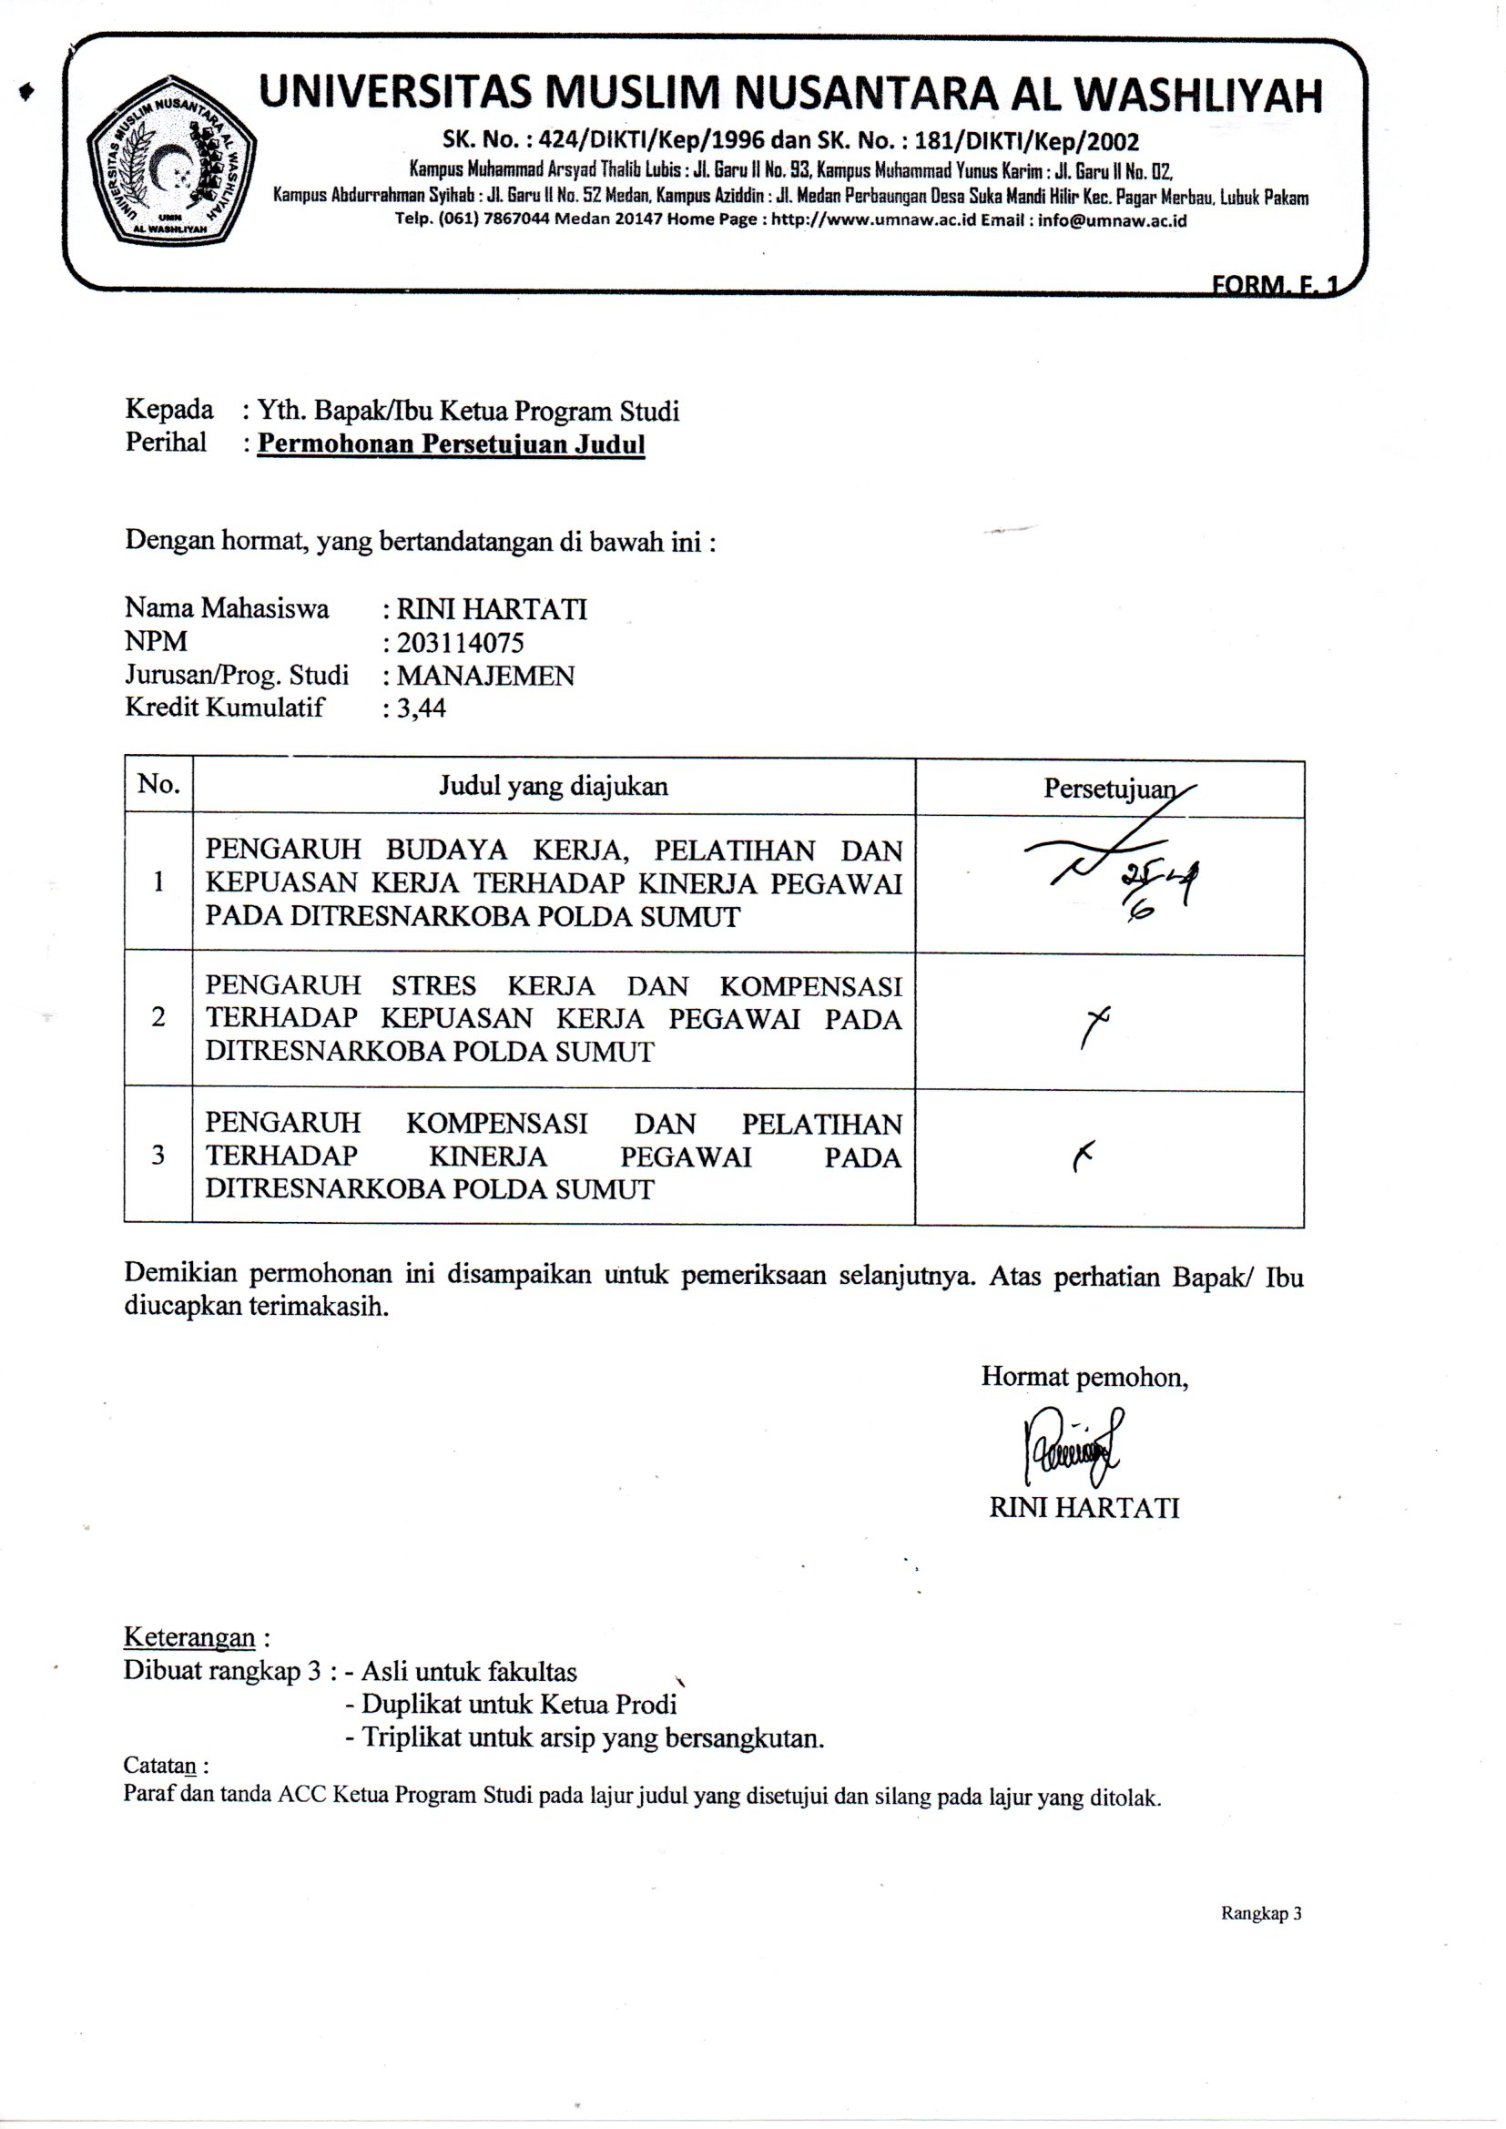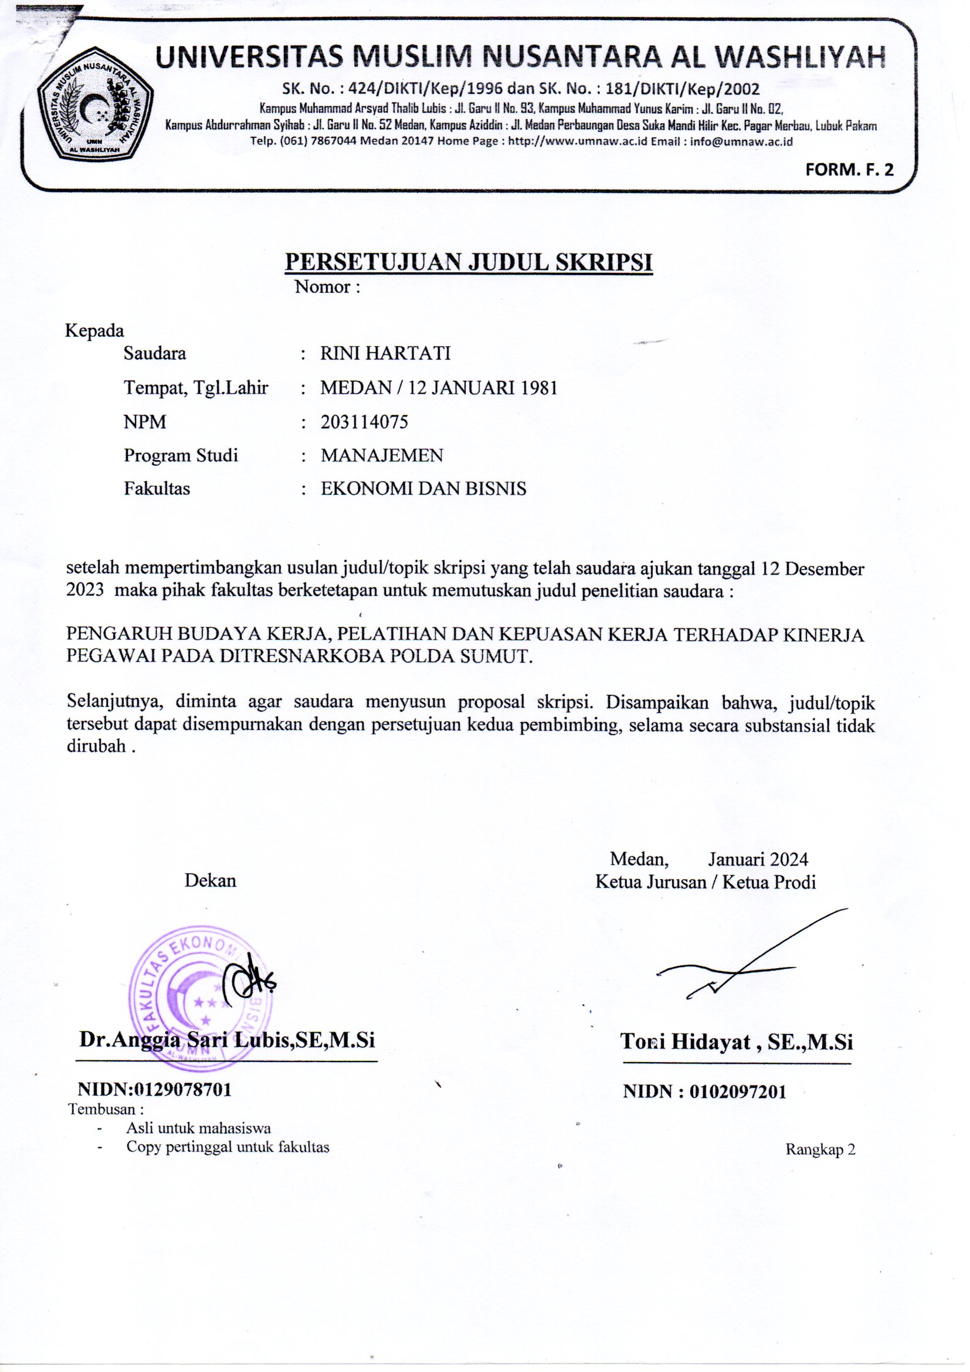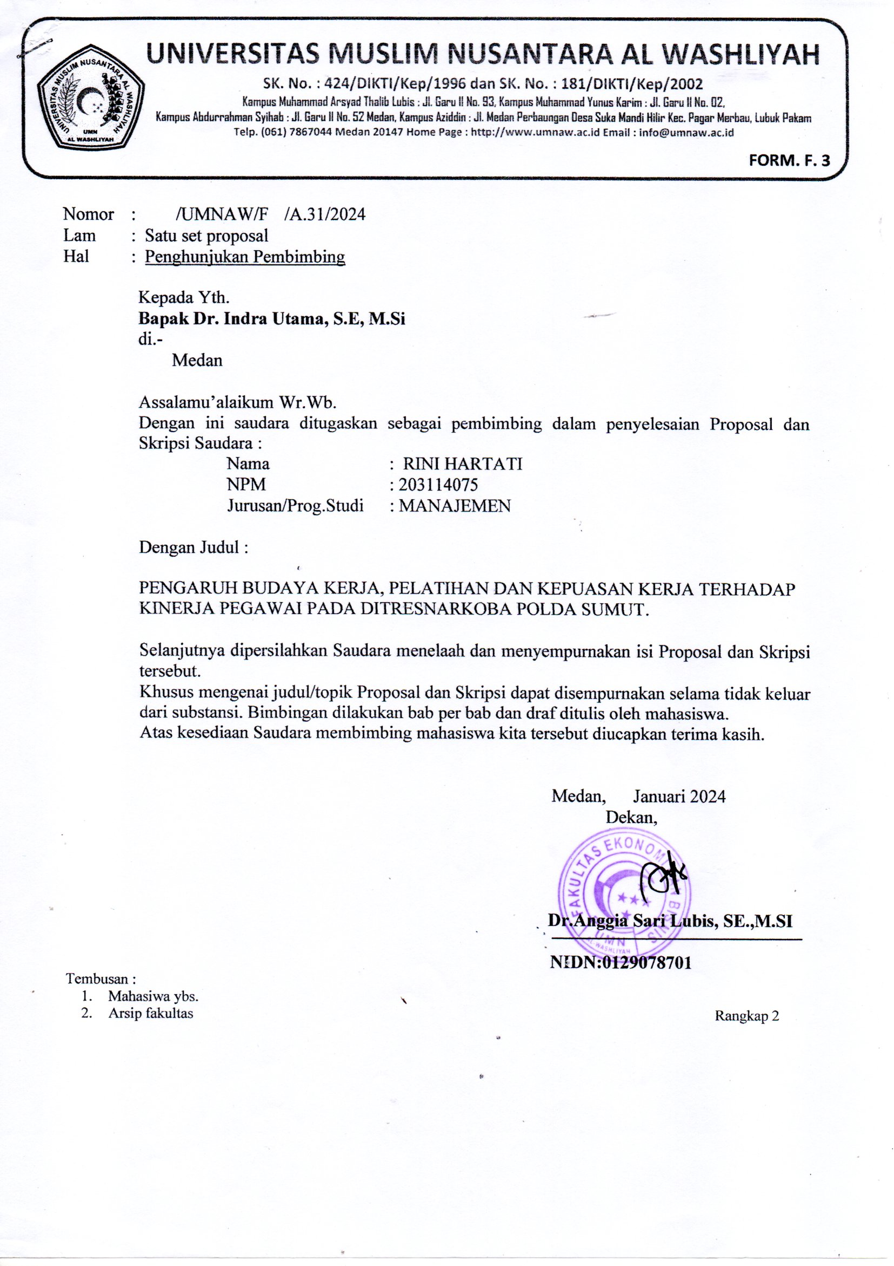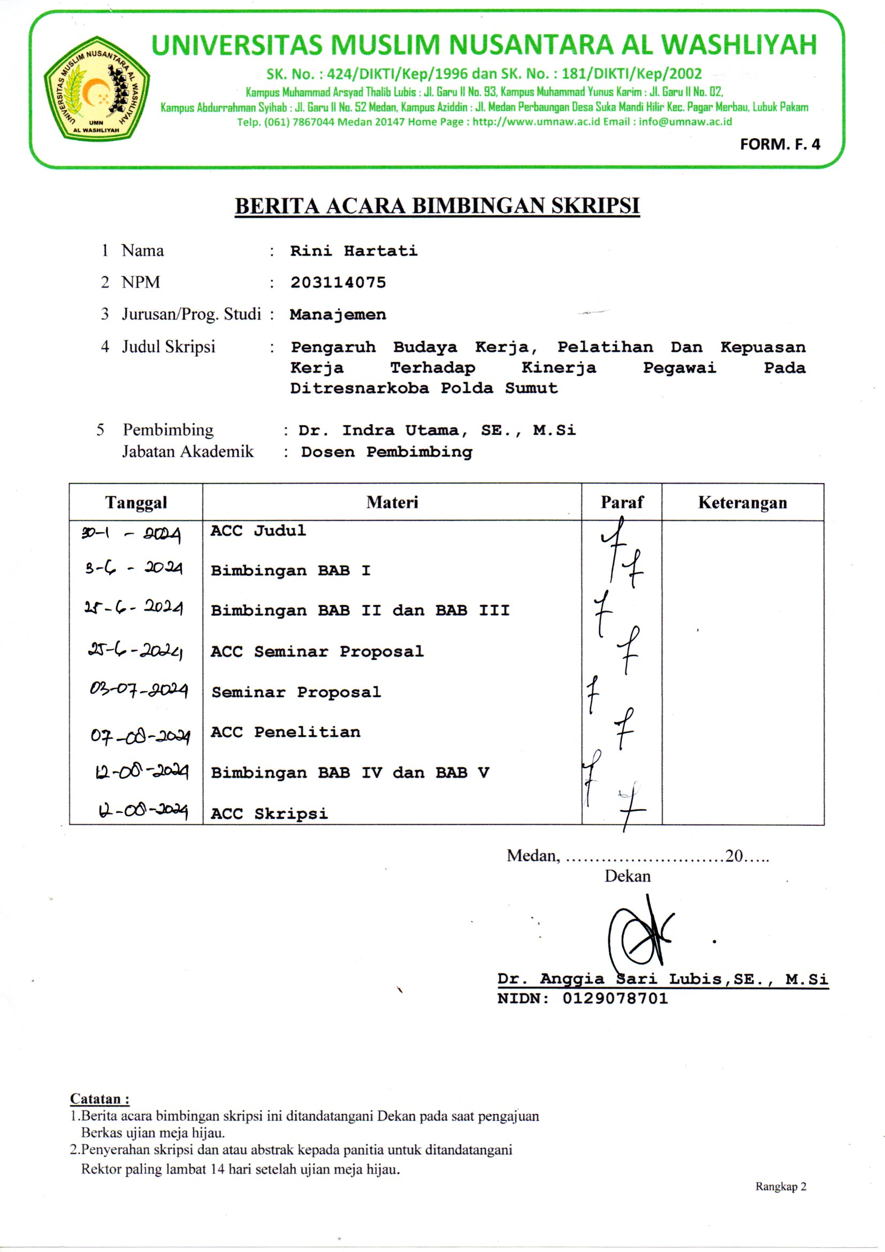

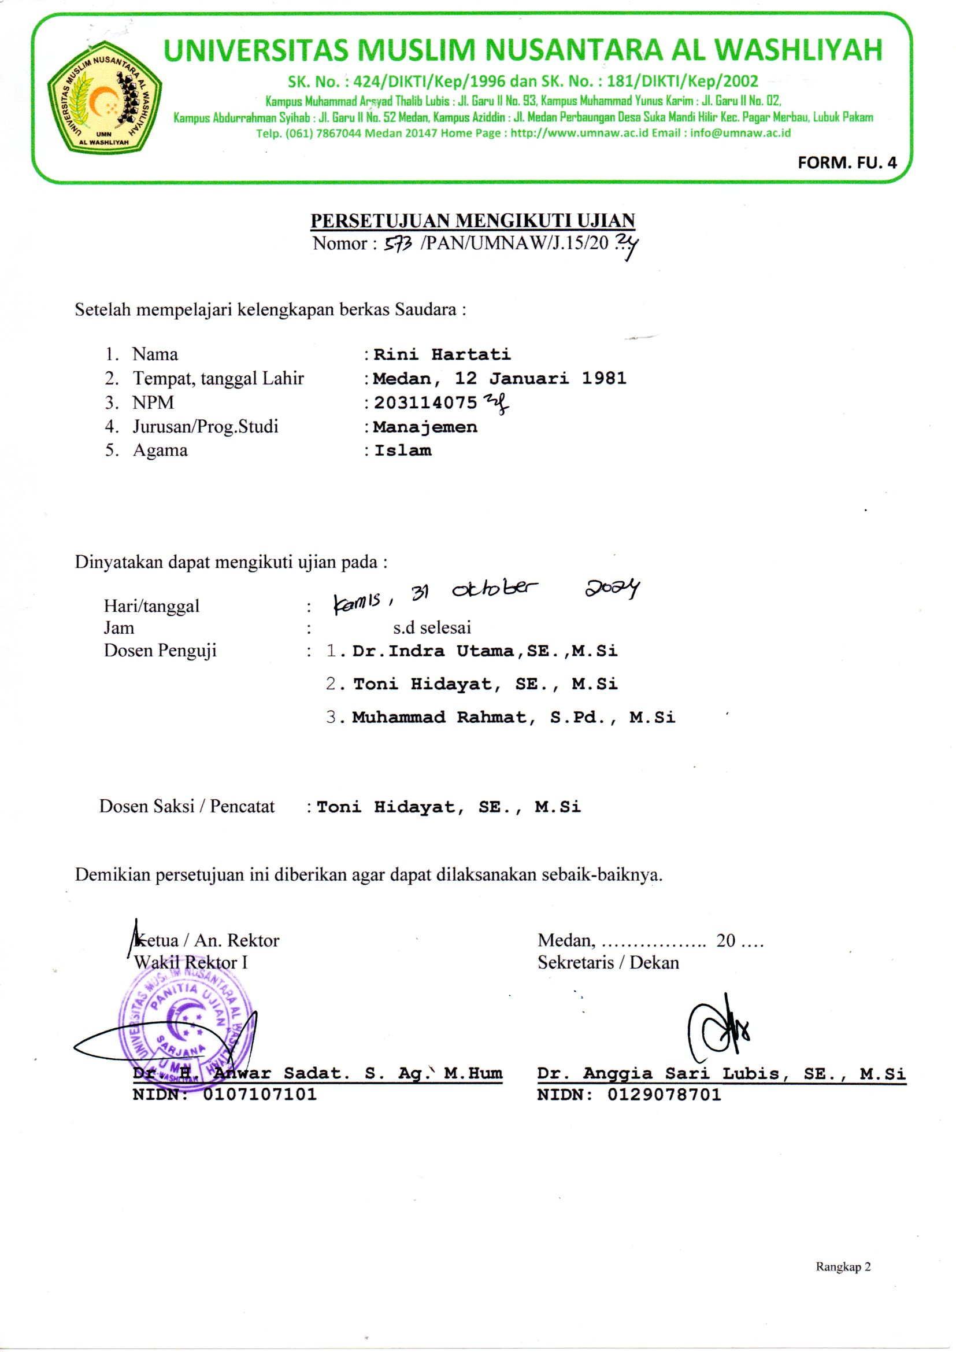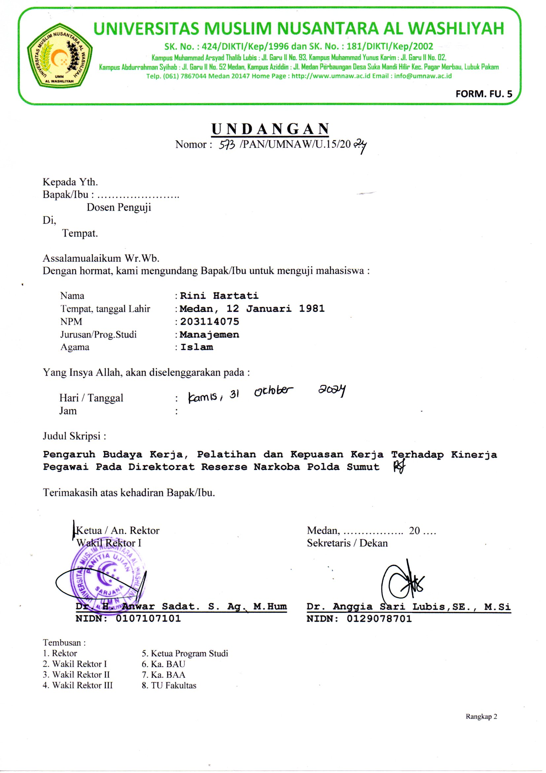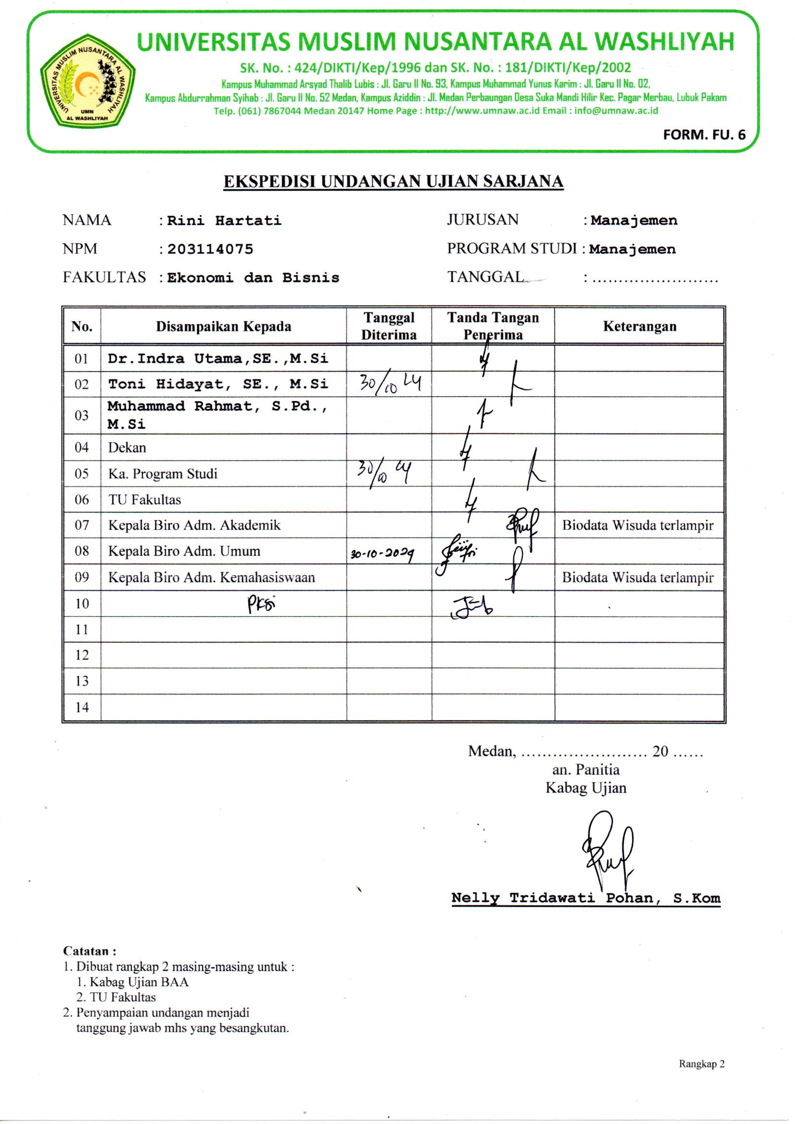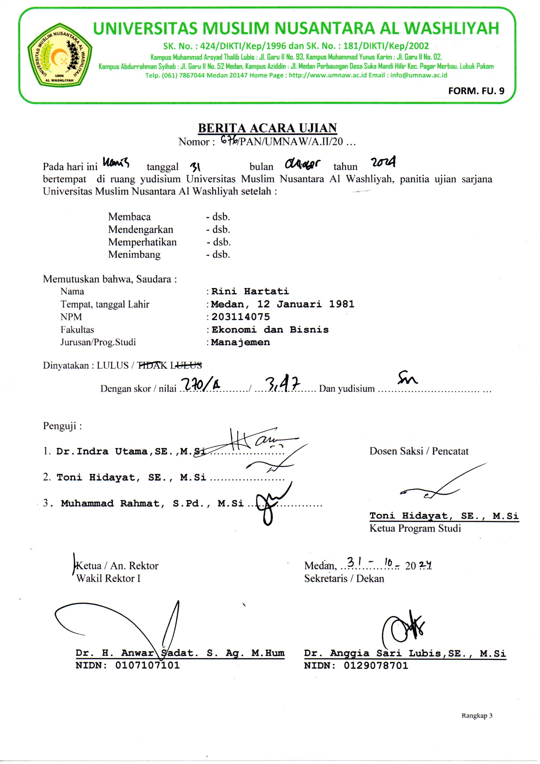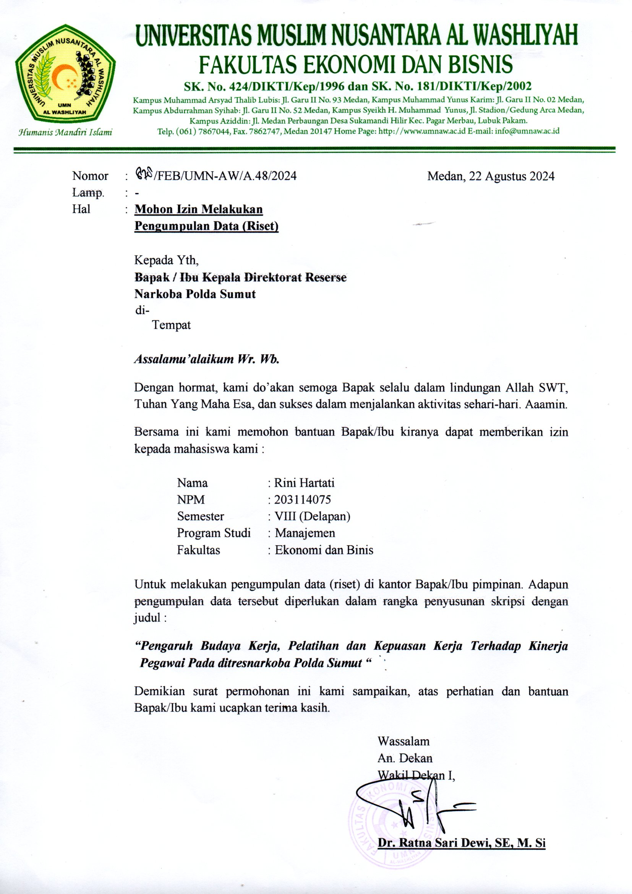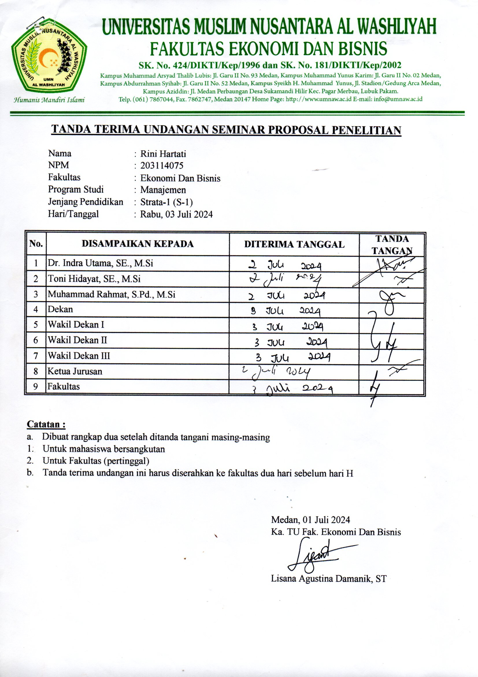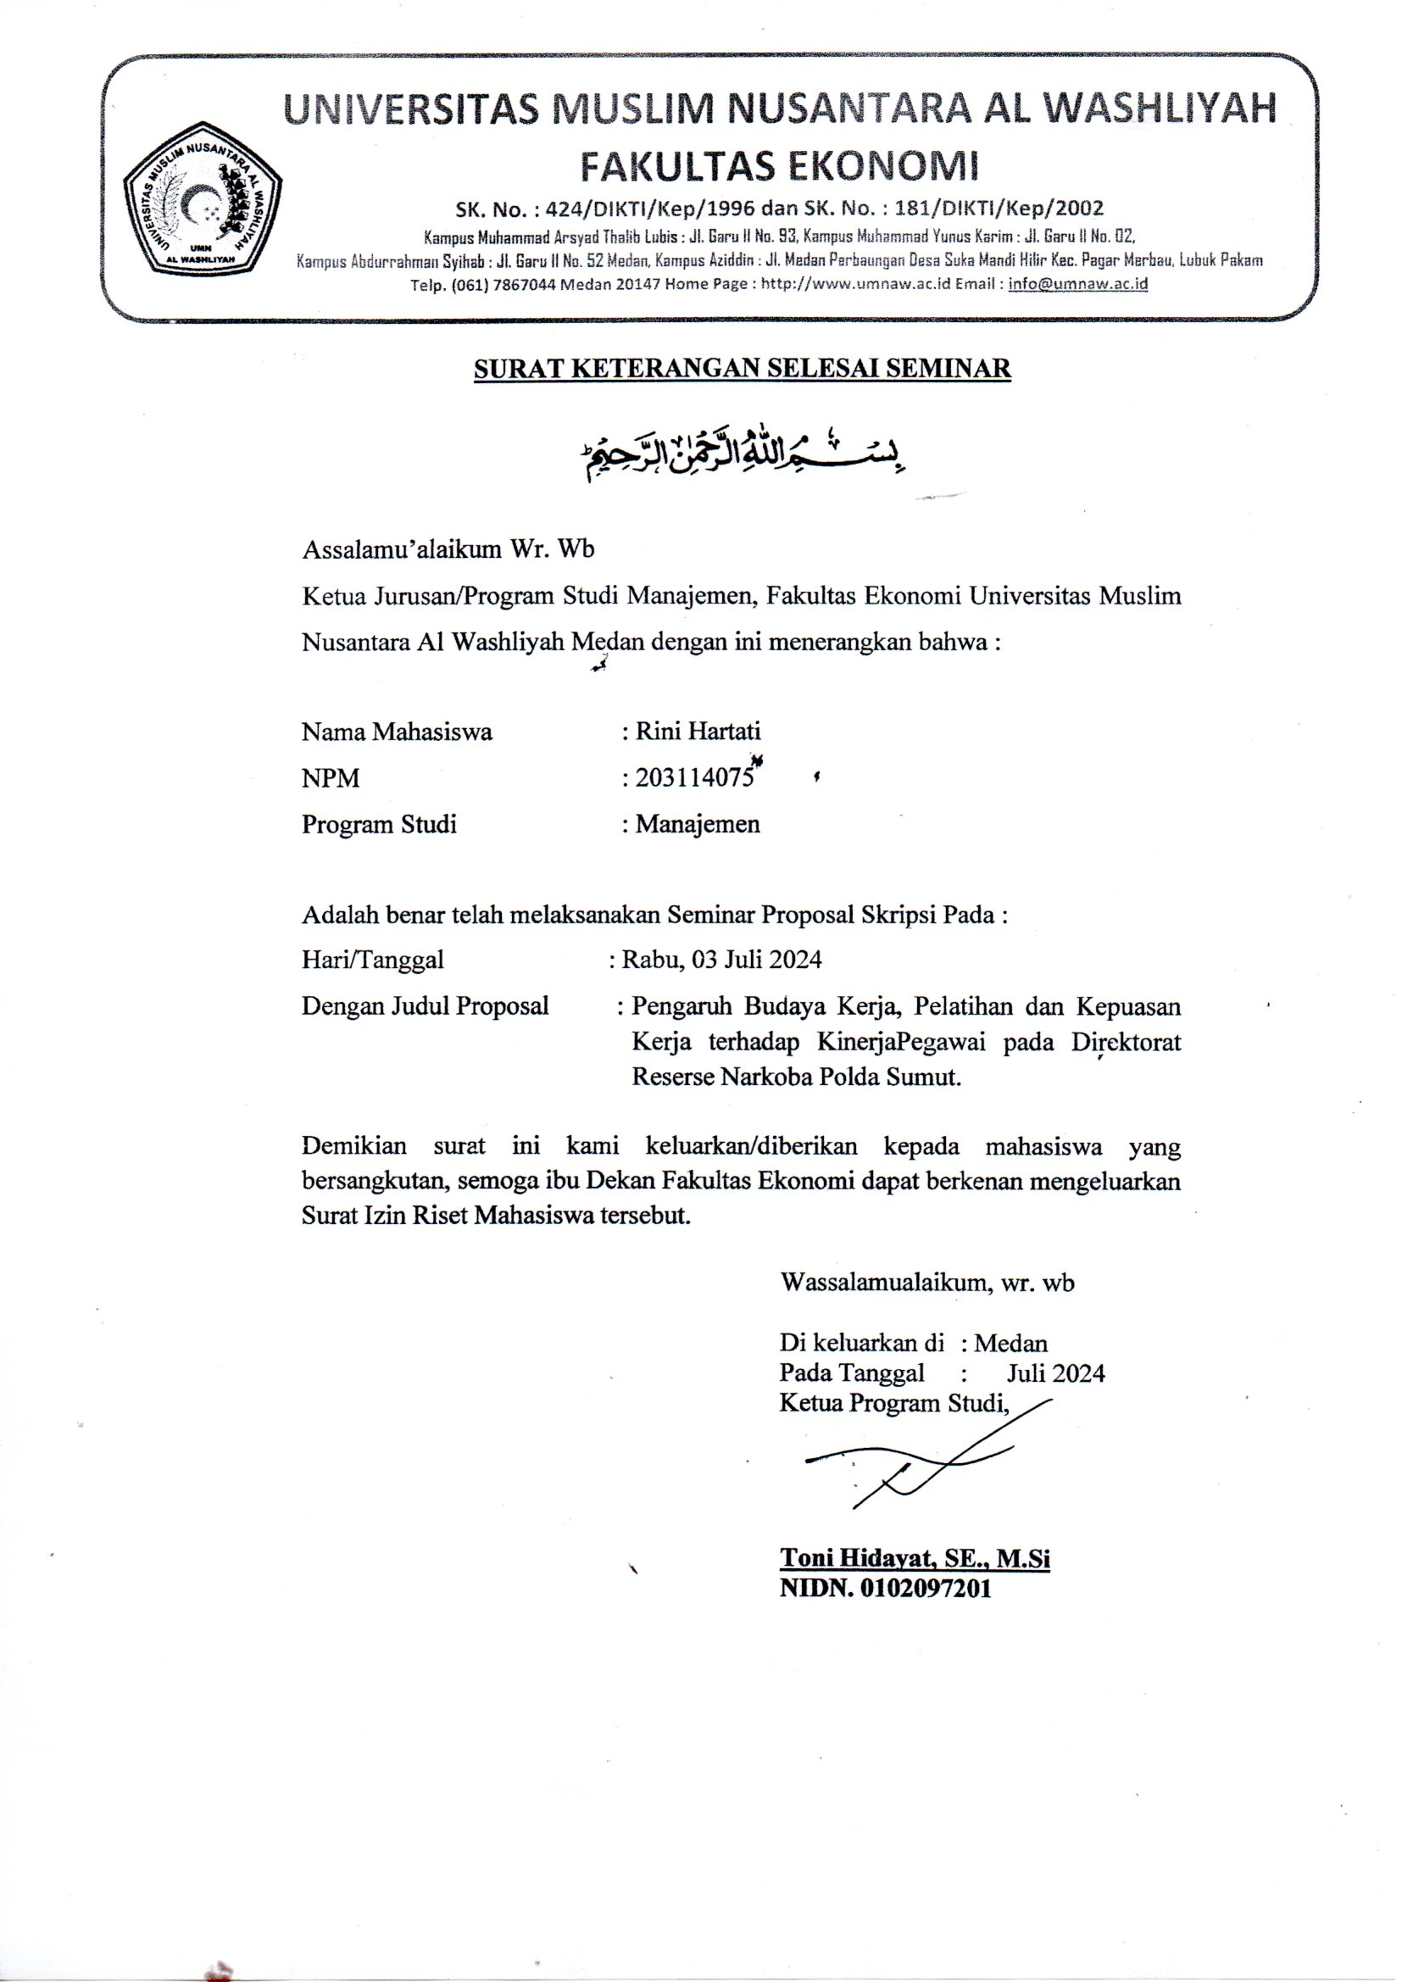

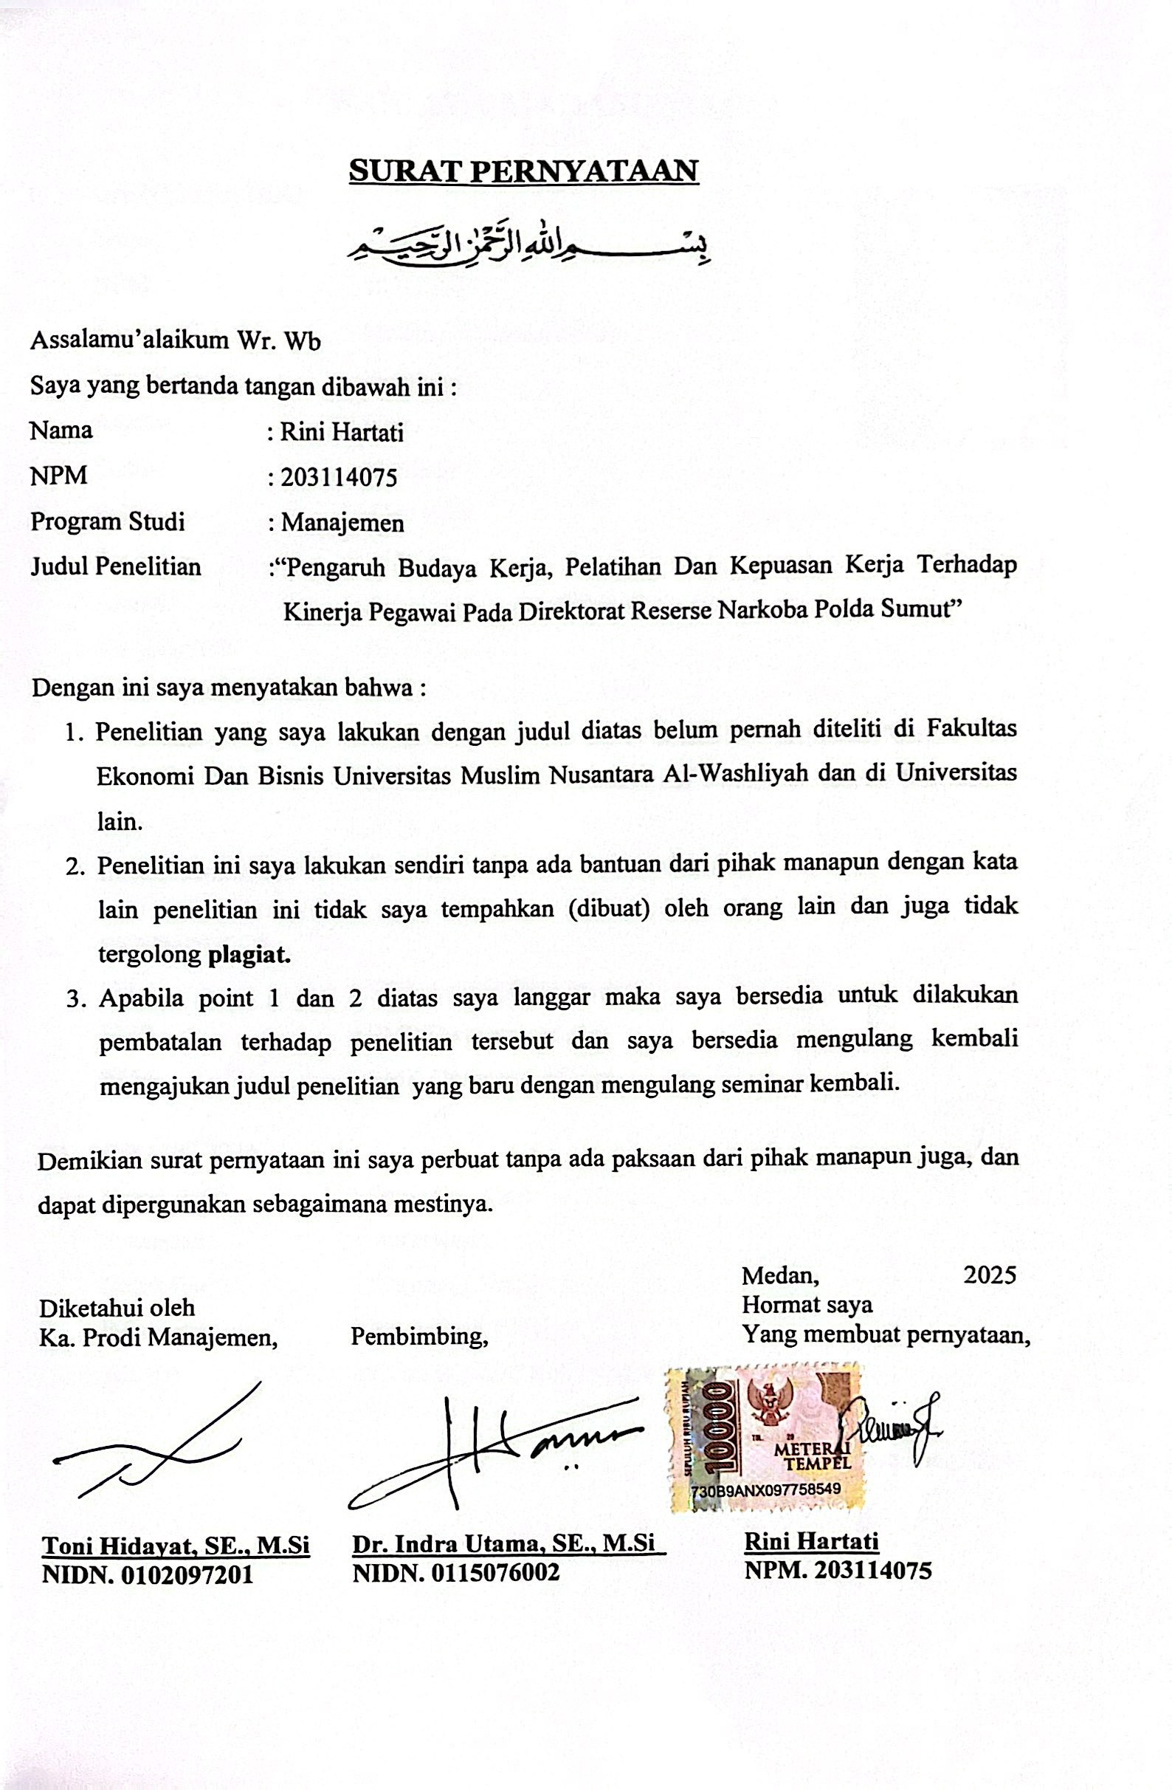
BIODATA MAHASISWA

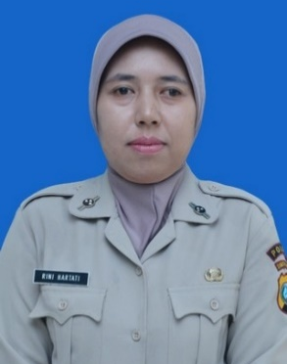
- IDENTITAS DIRI
Nama : Rini Hartati
NPM : 203114075
Tempat/ T.Lahir : Medan / 12 Januari 1981
Jenis Kelamin : Perempuan
Agama : Islam
Status : Menikah
Pekerjaan : ASN Polri
Anak Ke : 5 (Lima)
Alamat : Aspol Pasar Merah Blok U No.10
No. Telp/HP : 081362869374
Dosen Pembimbing : Dr. Indra Utama, SE., M.Si
Judul Skripsi : Pengaruh Budaya Kerja, Pelatihan Dan Kepuasan Kerja
Terhadap Kinerja Pegawai Pada Direktorat Reserse Narkoba Polda Sumut
Indeks Kumulatif : 3.48

- PENDIDIKAN
SD : SD Negeri 060826 Medan
SMP : SMP Dwiwarna Medan
SMA : SMK Dwiwarna Medan

- ORANG TUA
Nama Ayah : Suhardjo (Alm)
Pekerjaan : Wiraswasta
Nama Ibu : Sumarni (Almh)
Pekerjaan : Ibu Rumah Tangga
Alamat : Jl.Jati II No.67 Kel.Teladan Timur Medan


Medan, Desember 2024

Rini Hartati

